1. JavaScript

第 1 章 JavaScript语法 1

1.1 JavaScript介绍 2

1.2 JavaScript 的命名由来以及和Java 区别： 2

1.3 JavaScript语法 5

1.3.1 JavaScript脚本的位置 6

1.3.1 JavaScript变量 8

1.3.3 JavaScript的数据类型 12

1.3.4 JavaScript运算符 28

1.3.5 JavaScript流程语句 31

1.3.5 JavaScript循环 33

第 2 章 数组对象 34

2.1 数组对象介绍 34

第 3 章 字符串对象 44

3.1 需求介绍 44

第 4 章 数学对象 51

第 5 章 RegExp对象 54

第 6 章 日期对象 57

第 7 章 DOM对象 61

第 8 章 BOM对象 69

8.1 BOM介绍 70

8.2 window对象的子对象 75

第 9 章 事件 82

9.1 事件介绍 82

9.2 事件分类 83

9.3 监听事件 84

9.4 事件捕获、事件冒泡（非捕获） 90

9.5 阻止事件冒泡 92

9.6 事件分类代码演示 94

第 10 章 轮播图练习 106

第 11 章 结合事件优化注册 110

第 12 章 放大镜案例 117

第 13 章 位置相关的属性 120

第 14 章 贪食蛇 123

第 15 章 跑马灯（无缝滚动） 129

第 16 章 鼠标拖拽事件 131

第 17 章 滑轮滚动事件 133

第 18 章 动画插件 136

第 19 章 动画框架 139

19.1 让一个div的宽度变大 139

19.2 让一个div的位置移动(立即分享) 140

19.3 将左右移动的动画的代码封装 141

19.4 让多个元素指定动画效果 142

19.5 设置元素任意属性的值 143

19.6 设置元素多个属性的值（多个属性变化） 144

19.7 获得元素任意属性的值 145

19.8 让一个元素的任意属性执行动画效果 146

19.9 给动画函数传递回调函数 148

19.10 动画函数练习 149

第 20 章 CSS3动画 150

* 1. JavaScript介绍

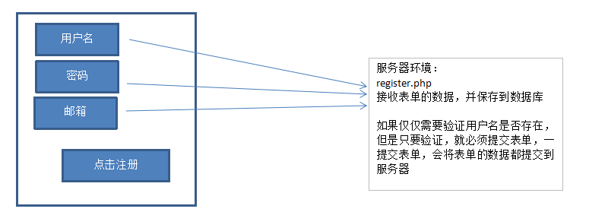

JavaScript的出现就是为了解决，不需要将所有的表单数据全部提交到服务器

* 1. JavaScript 的命名由来以及和Java 区别：

1996年，网景公司（世界上第一个上市的互联网公司）有一个工程师，开发了一个脚本，很完美的解决了表单验证的问题

起名字的时候，当时Java语言特别火，打了一个顺风车，起名叫JavaScript，非常成功，无人不知，无人不晓

微软看到了浏览器的市场潜力，开始做浏览器（IE浏览器），参考JavaScript的功能实现了一个脚本（JScript) ，电脑上必须安装操作系统，只要安装了windows操作系统，自带的浏览器就是IE

网景被彻底打败了，将自己的浏览器Netscape开源，成立了一个组织（Mozilla）维护的firefox浏览器，苹果公司，参考开发了自己浏览器safari等等

因为IE浏览器里面的JScript脚本是参考JavaScript的功能实现的，所以实现的代码是不一样的，开发者很迷惘，因为实现一个功能，代码要写好几个版本

ECMA组织（Europe Computer Manufacture Associate欧洲计算机制造商协会），出面协调，统一JavaScript的语法，尽量让IE、chrome、opera、safai等浏览器使用一致的代码，起名叫ECMAScript，现在使用最多的是ES5版本

使用什么IDE？

php使用zendstudio编辑器

JavaScript使用sublime编辑器、webstorm编辑器

JavaScript是运行在浏览器端的，你可以禁用JavaScript（但是我们不建议禁用JavaScript）

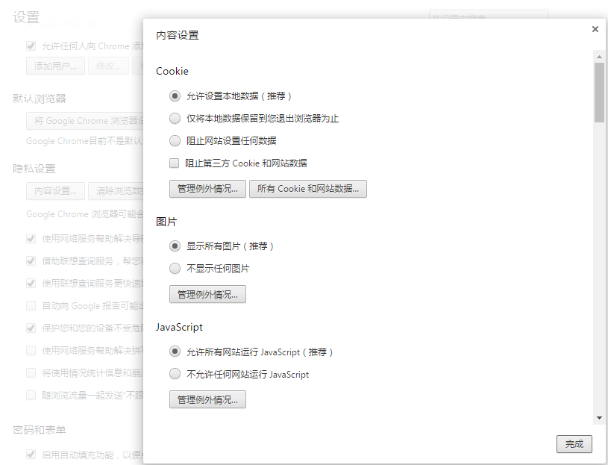

安装sublime编辑器

1. 双击sublime，进行安装

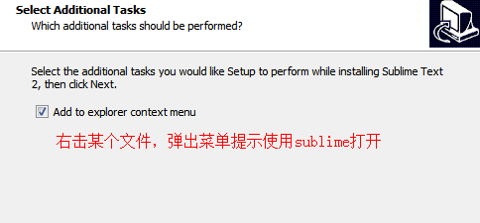

安装成功之后，先随便打开一个html文件

1. 安装sublime 提示JavaScript的插件
2. 安装package control

1.前示条件是 sublime text 2 已安装 package controll。(插件管理器)

　　安装 package control 方法：

　　　　按 Ctrl + ~ 调出控制台 复制粘贴如下代码，并回车：

import urllib2,os;pf='Package Control.sublime-package';ipp=sublime.installed_packages_path();os.makedirs(ipp) if not os.path.exists(ipp) else None;open(os.path.join(ipp,pf),'wb').write(urllib2.urlopen('http://sublime.wbond.net/'+pf.replace(' ','%20')).read())

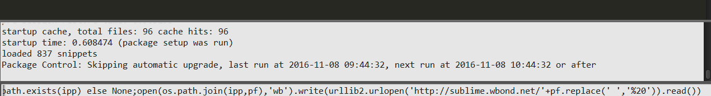

ctrl+shift+p 调出 install输入框，在输入框里面输入：install 回车

接下来会弹出输入框：输入：andyjs2，然后回车

具体步骤参考：

<http://www.cnblogs.com/angestudy/archive/2012/11/13/2767375.html>

* 1. JavaScript语法

### 1.3.1 JavaScript脚本的位置

#### （1）可以写到<script></script>标签里面

说明：现在主流的浏览器都支持HTML5，HTML5默认的脚本语言就是JavaScript，默认的样式css文件，所以我们不写脚本的类型，默认就是JavaScript

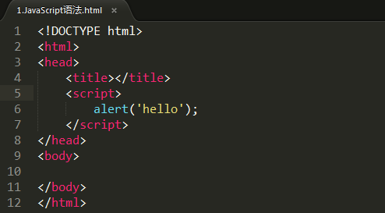

但是为了兼容非主流的浏览器（IE低版本的浏览器），我们在使用JavaScript的时候，最好还是加上type类型

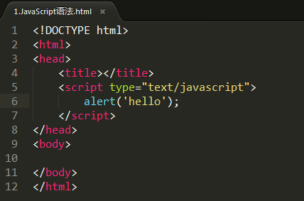

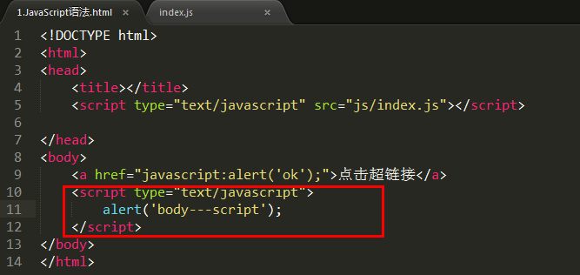

#### （2）还可以嵌套在html的标签里面

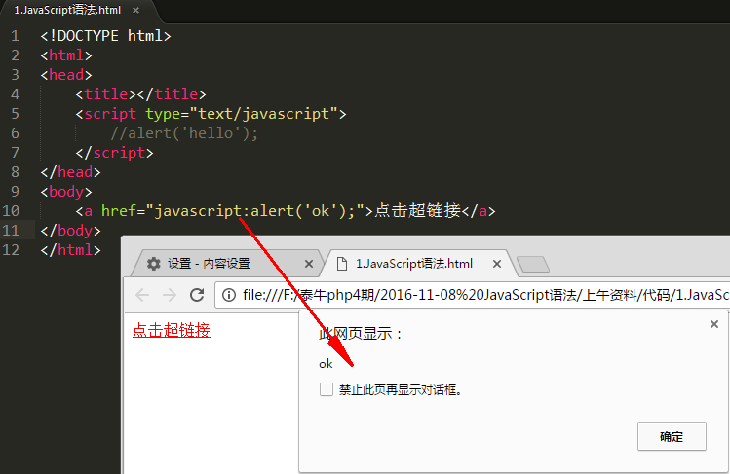

#### （3）还可以将JavaScript的代码写到一个外部的 .js文件里面，然后再加载到html文件中（通过<script src=”js文件路径”></script>）

说明：如果<script></script>是为了加载外部的js文件的话，该标签里面就不要写任何内容了

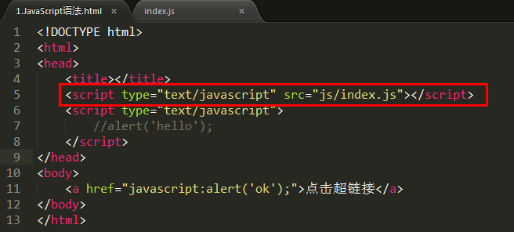

### 1.3.1 JavaScript变量

#### （1）变量介绍：

量：容器

可以变化的容器，储存数据的

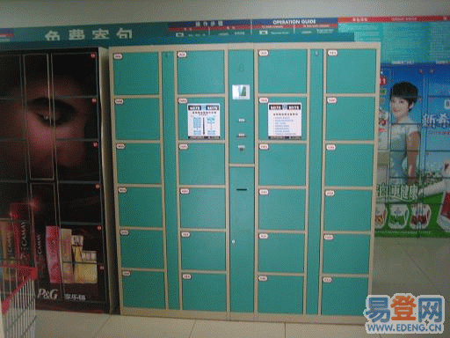

变量就是小柜子，用来储存数据的，将来为了找到柜子里面的数据，通过名字（1号规则）来查找

#### （2）声明变量

如何在JavaScript里面创建这么一个容器？

通过var关键字创建的，JavaScript一看到var这个关键字，就会在内存中创建一个小柜子，来保存数据

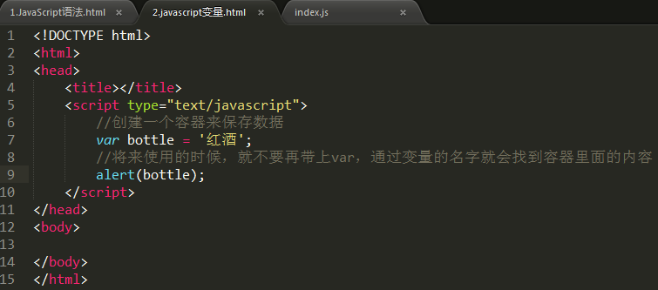

说明：使用变量保存的值的时候，就不要再带上var关键字了

alert(v1);

补充：

1. 变量的命名规范：

变量名采用字母、数字、下划线的组合，但是不能以数字开头

不要使用中文命名变量

不要使用关键字：this、name等

1. 调试变量的时候

alert（）------在浏览器弹出创建显示内容

console.log() -----是在浏览器的控制台输出内容（在页面上右击鼠标---检查（审查元素）） ，然后点击console，就会进入到控制台

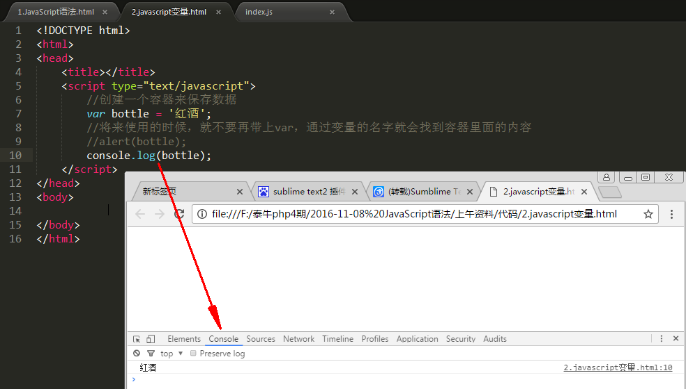

document.write() ---会将数据显示到网页的body里面

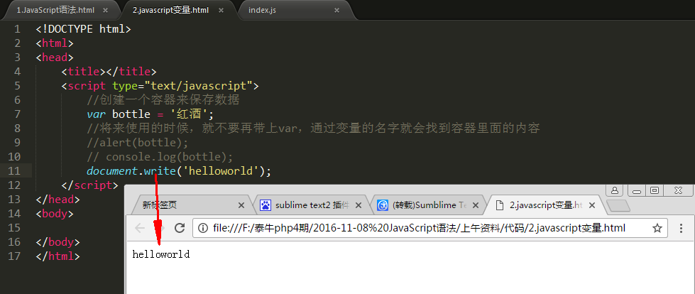

我们还可将调试的数据显示到网页的title里面

document.title

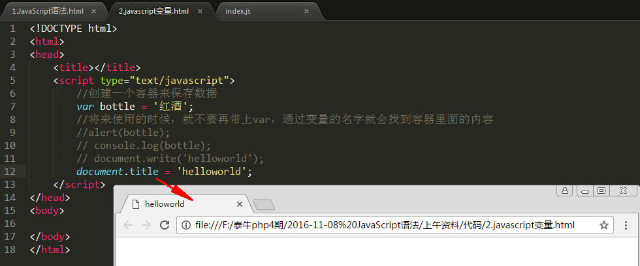

#### （3）变量练习：

我这里有2瓶酒：一瓶82年拉菲，一瓶59年的茅台，通过代码将这两瓶酒调换一下

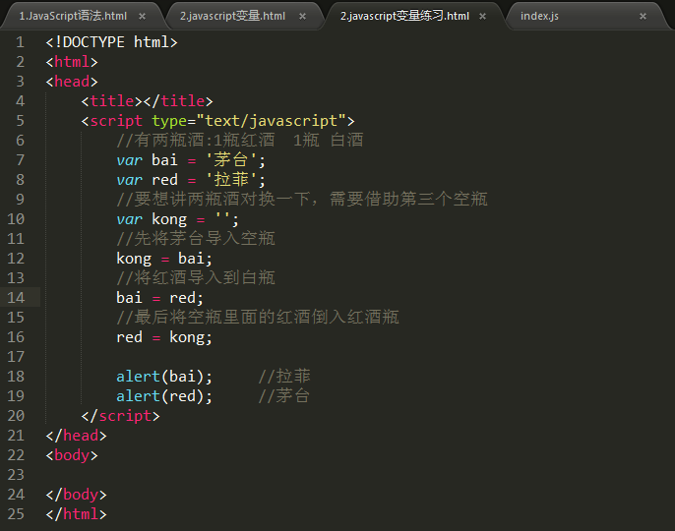

### 1.3.3 JavaScript的数据类型

根据JavaScript的容器（变量），存储的数据进行了分类（8大数据类型）

可以通过typeof()打印变量存储的数据的类型

#### （1）字符串：

单引号、双引号没有区别，字符串里面都不会解析变量

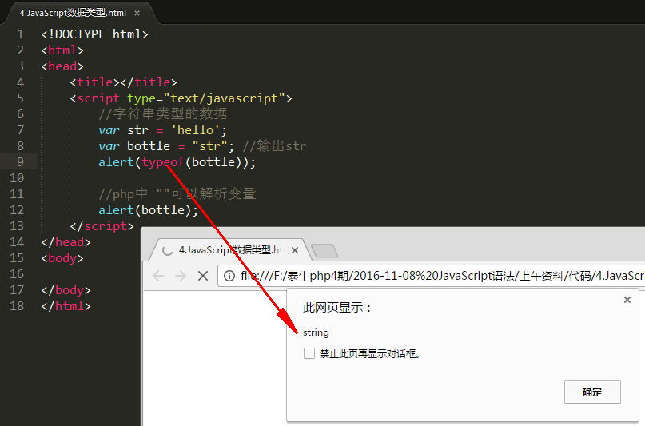

#### （2）数值（包括整数、小数）

整数、小数都属于数值类型

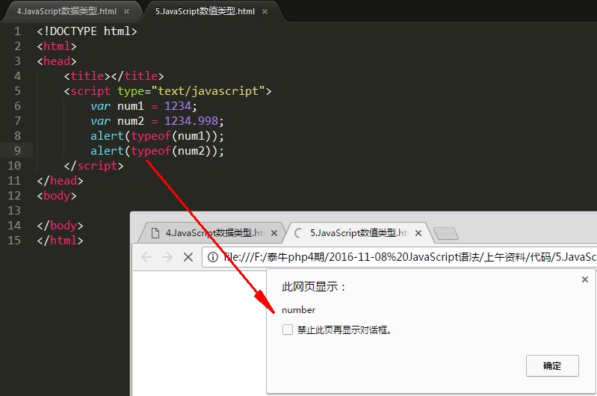

NaN：not a number，什么时候会出现NaN这样的数据：

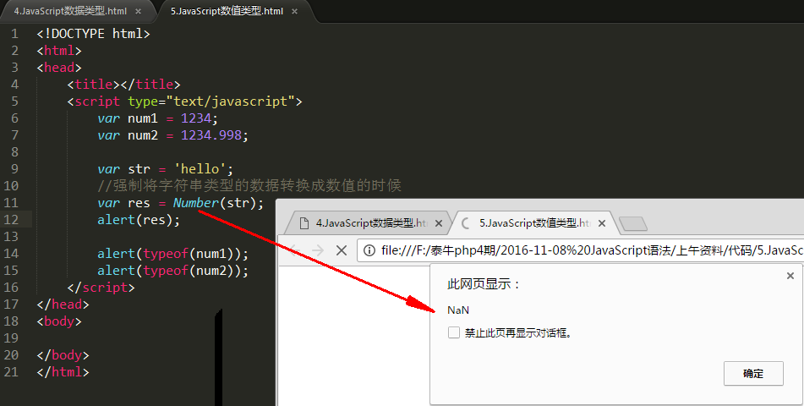

isNaN() 判断是否不是一个数字（是否是一个非数字）

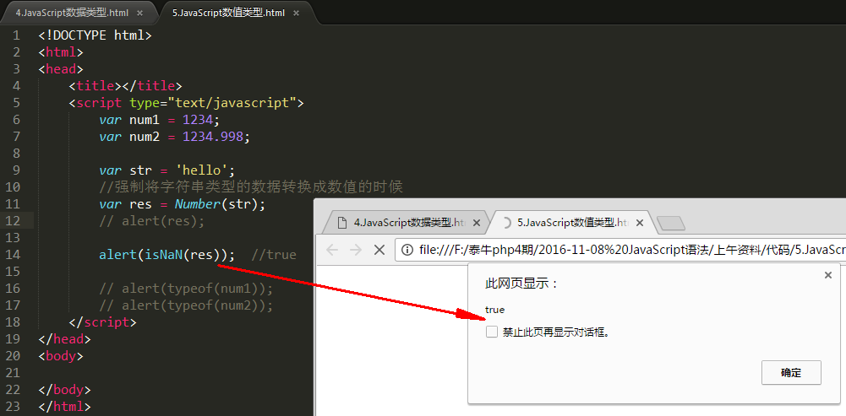

#### （3）布尔类型

什么时候使用布尔类型的数据呢？

通常保存两个对立的值：

开、关；

有、没有；

正确、错误等

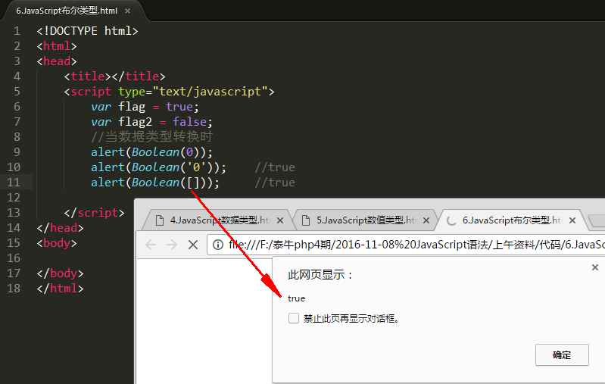

#### （4）函数类型

为什么说函数也是一种数据格式呢？因为我们可以定义一个变量，存储的内容就可以使用函数

1. **函数定义：**

在JavaScript中定义函数，有两种方式：

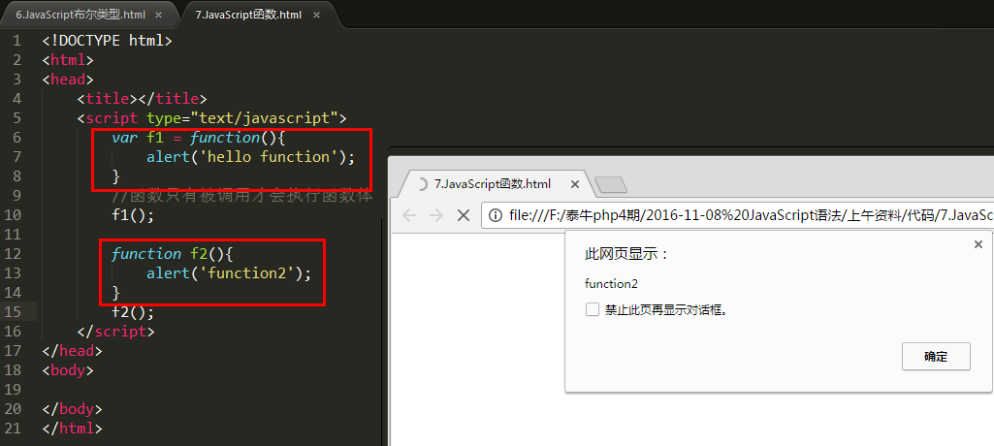

1. **函数的参数：**

在PHP中定义函数时，参数称之为：形参；调用函数时，参数称之为：实际参数

而且调用函数时实际参数的个数 不能少于 形参的个数

在JavaScript中函数的参数可以通过arguments数组进行管理，也就是说，可以不用写形式参数

第一个实际参数会自动保存到arguments数组的第一个元素，第二个参数会自动保存到arguments数组的第二个元素，依次类推

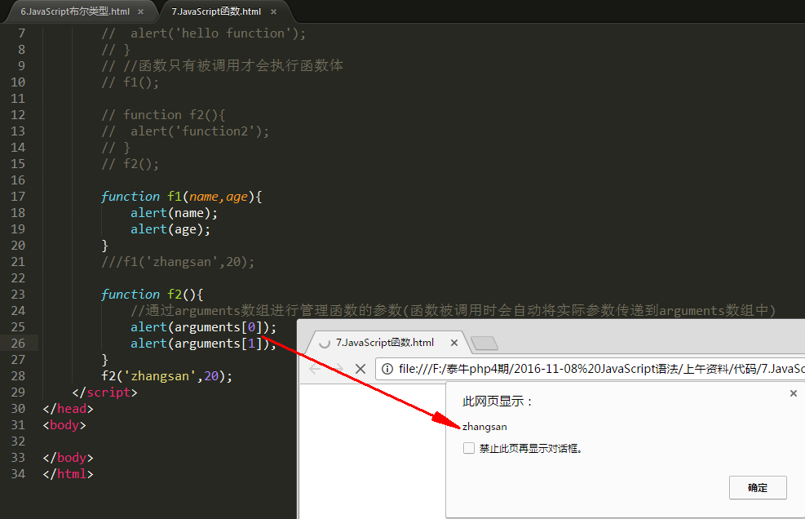

练习：计算函数任意参数的和

任意参数：不确定传递了多少个参数，例如：如果传递了10个参数，就计算这10个参数的和，如果传递了20个参数，就会计算20个参数的和

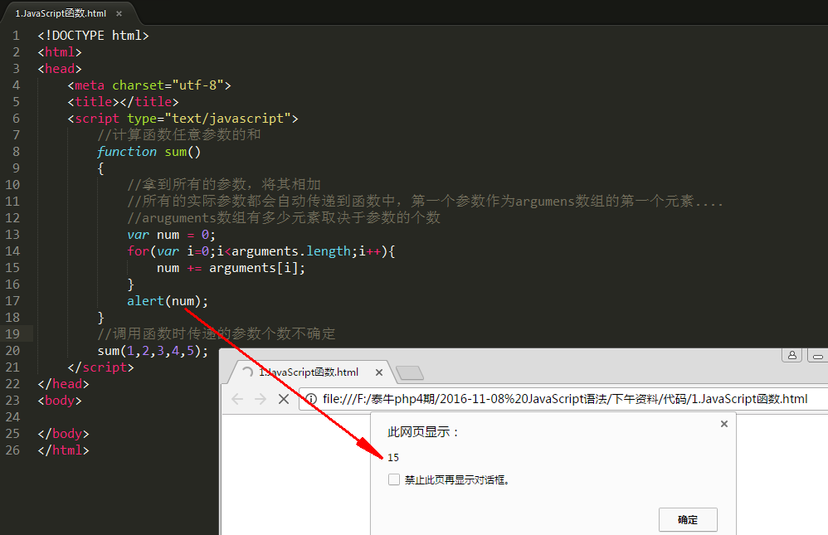

一说函数，不得不提的是：

1. **函数的返回值**

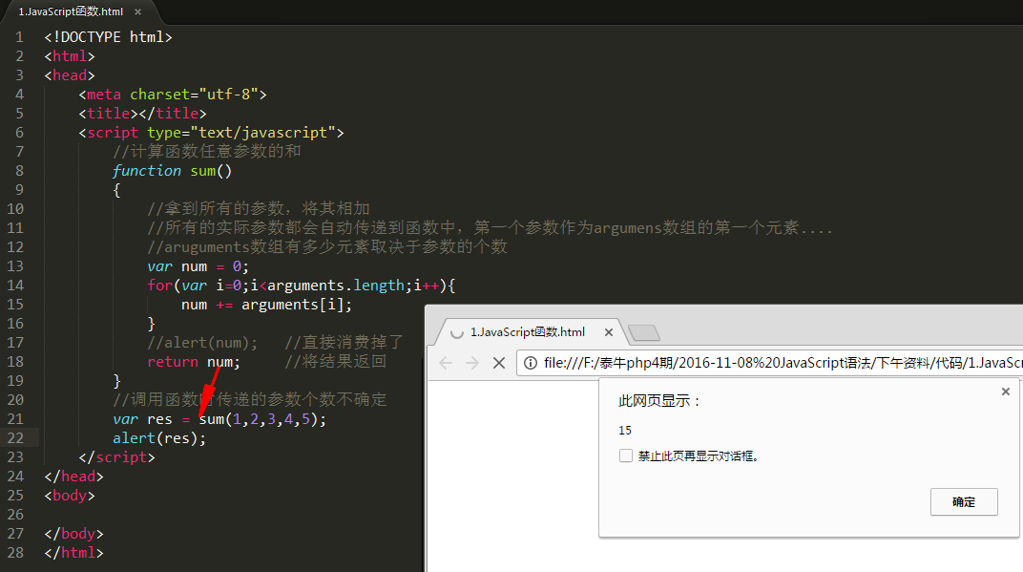

1. **函数的作用域**

全局变量：在JavaScript中，函数外部定义的变量是全局变量，全局变量可以在js脚本的任何地方使用（函数内、函数外都可以使用）

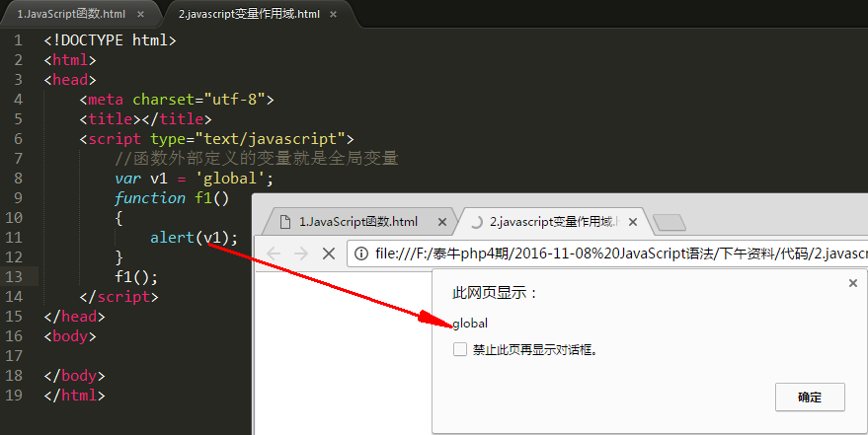

局部变量：在函数内部定义的变量，就属于局部变量，局部变量只能在函数内部使用

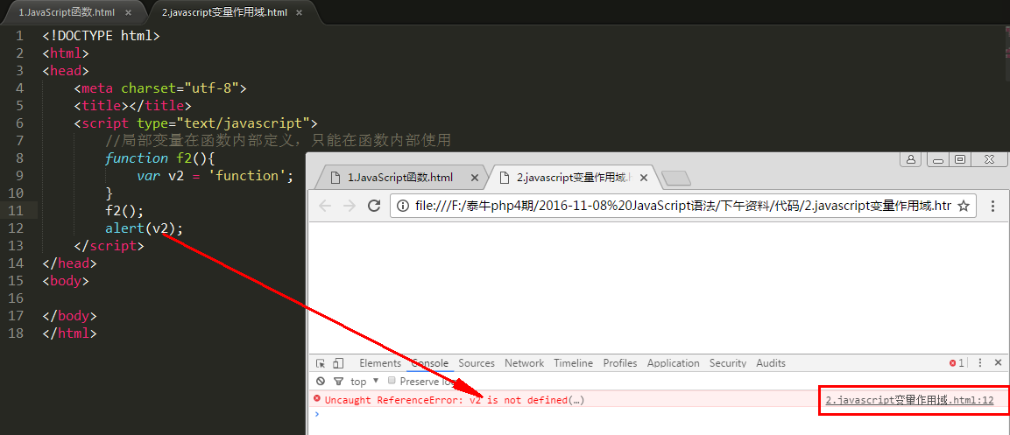

特殊：如果定义变量时，没有使用var声明，默认表示创建的是全局变量

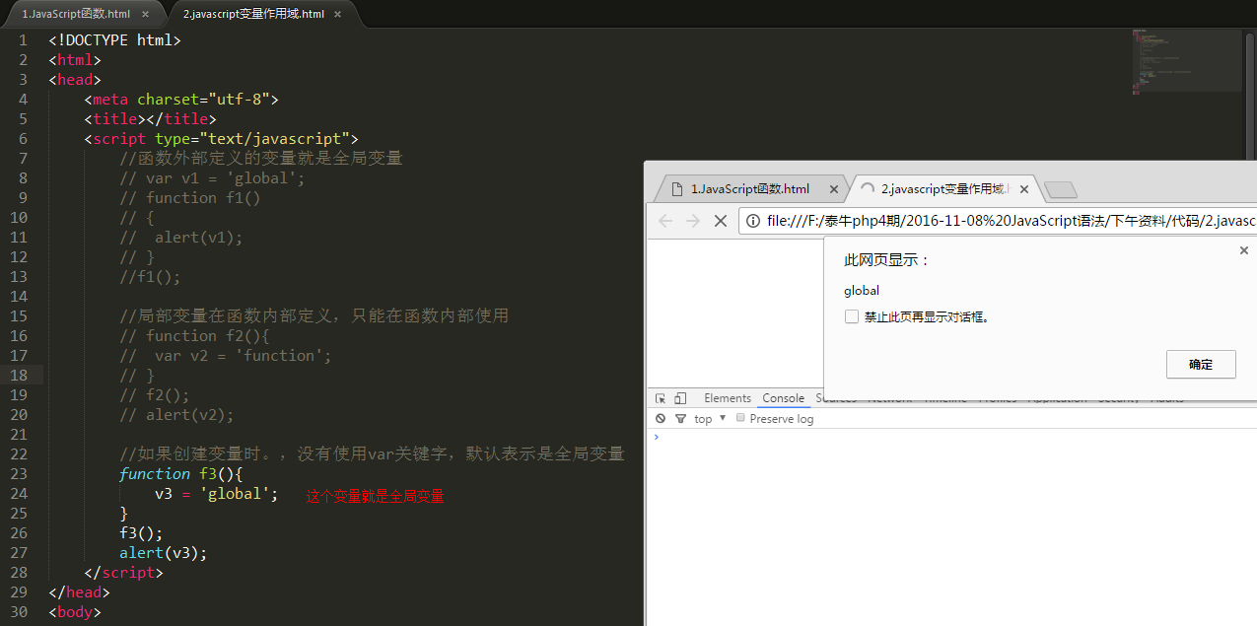

1. **作用域链：**

在函数内访问一个变量时，如果函数内部不存在该变量，则会去上一级作用域查找

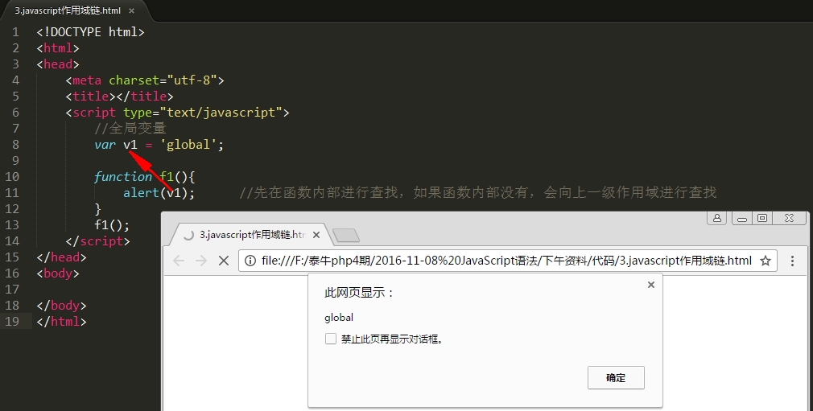

1. **函数闭包：**

什么是闭包？

闭包是JavaScript特有的现象，当我们在一个函数里面再嵌套一个函数的时候，嵌套的函数会将父级函数（外部函数的变量的最终值包含起来）

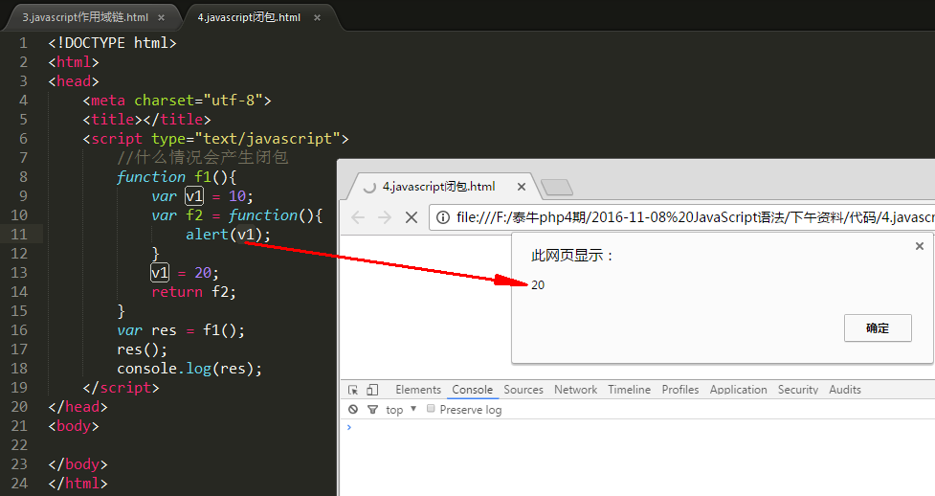

什么情况使用闭包？

我们可以在函数内部使用外部的变量，但是不能再函数外部访问到函数内部的变量

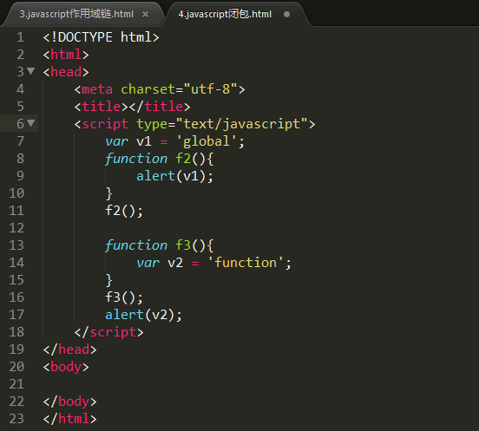

但是有时候，我们可能需要在函数的外部访问到内部函数的变量

可以使用闭包

也就是上面的例子

闭包的结果？

内部嵌套的函数会将父级函数的变量的最终值保存到内存中

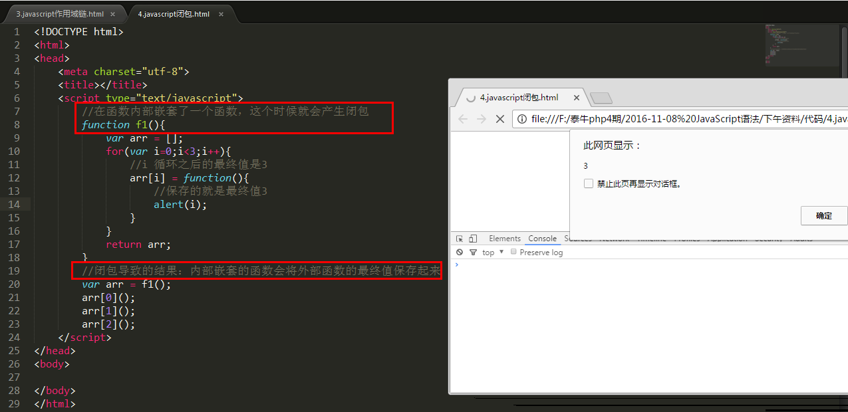

实现不保存外部函数的最终值：解决的思路就是不让其产生闭包（调用函数，将结果返回）

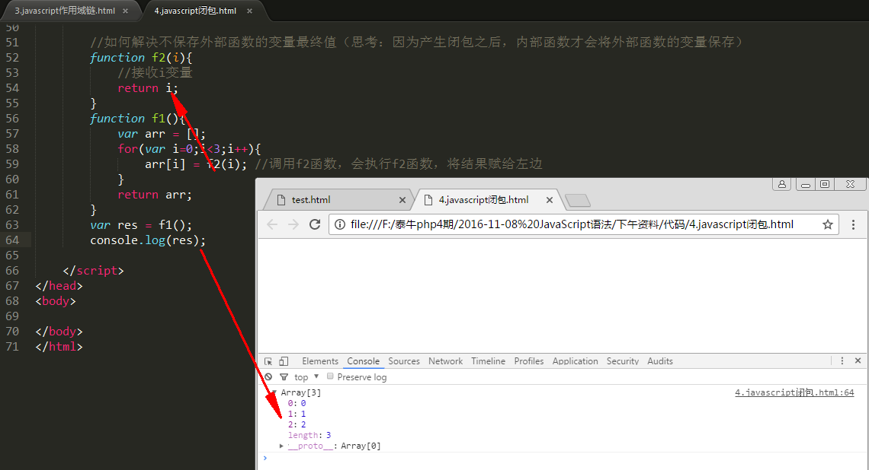

复合类型的数据（存储多个数据）

#### （5）数组

1. 数组的定义

说明：JavaScript中的数组不能定义关联类型的数组，只能定义索引数组

如果需要定义关联类型的数据的话，使用对象来定义

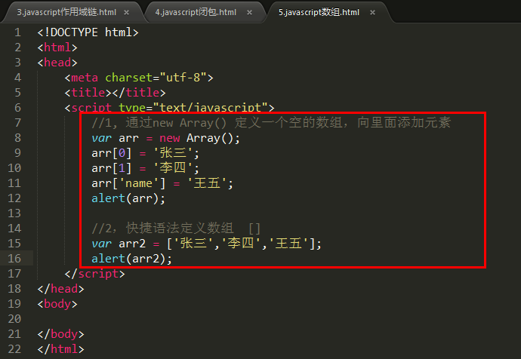

（2）数组的遍历

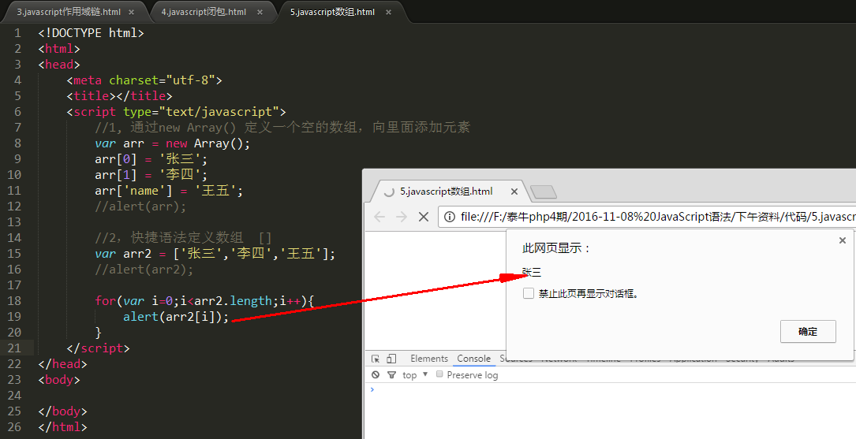

思考：

在上面代码中，循环arr2这个数组的时候，arr2.length ，点语法是JavaScript中对象访问属性的语法（就像php中$this->name等），这里arr2数组难道是对象吗？

JavaScript是基于对象的语言（里面所有的数据都是对象）

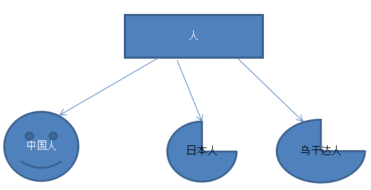

在JavaScript中的数据都是一个一个的对象，对这些对象也分了一下类：

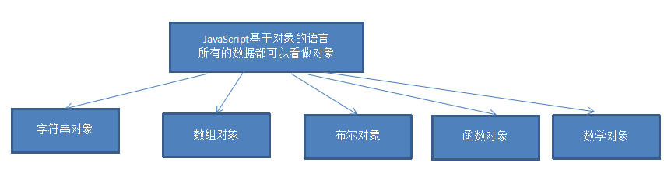

#### （6）对象

对象的定义

构造器

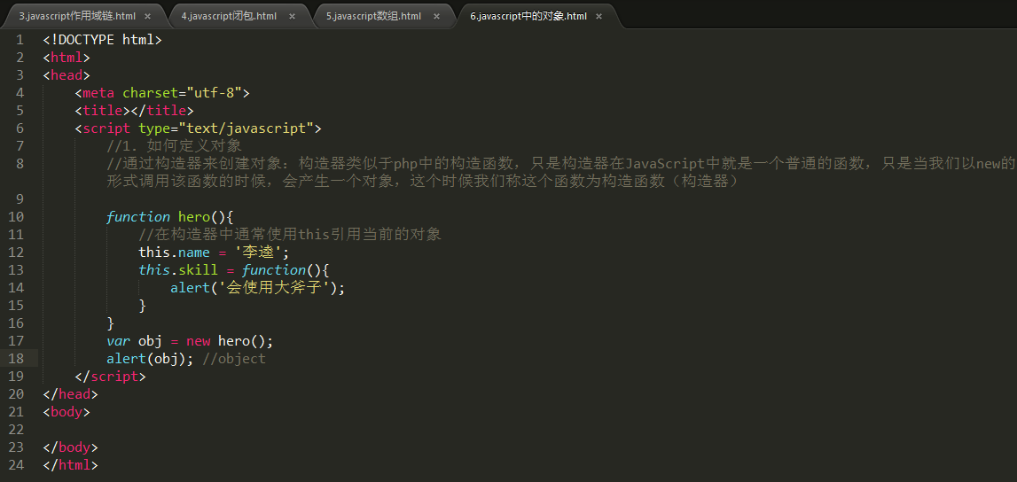

{}快捷语法

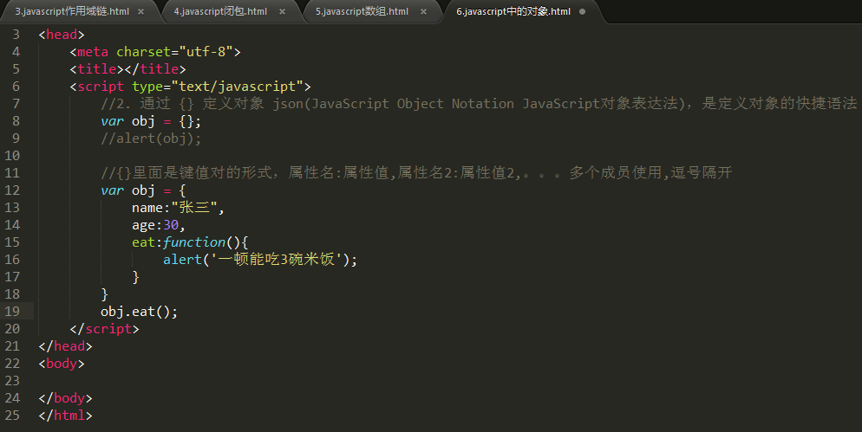

对象成员的访问、遍历对象的成员

通过 . 点语法访问其成员，也可以使用[]访问其成员，有时候还必须使用[]访问成员

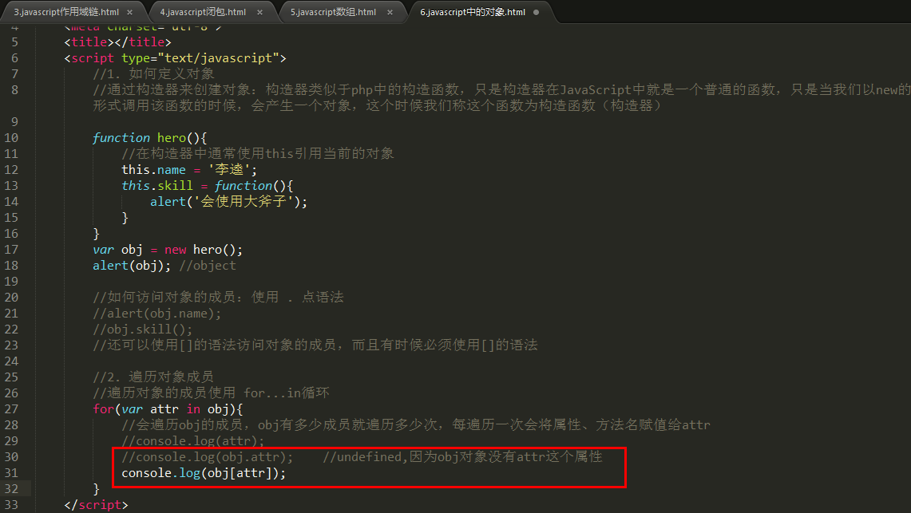

特殊

#### （7）null：空的对象

可以理解成：null是一个空的对象（占位符，暂时是空的）

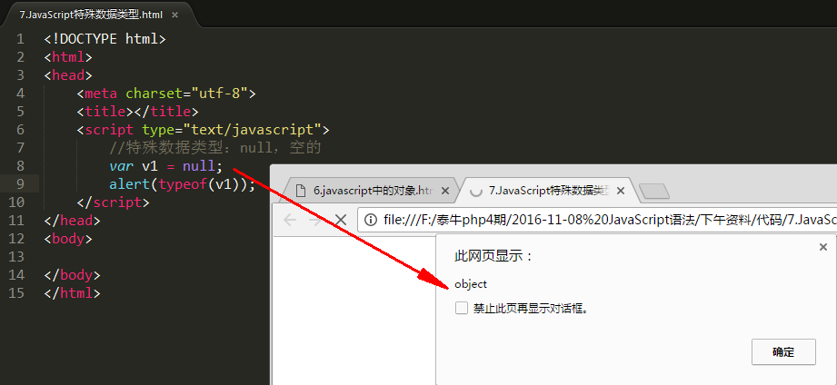

#### （8）undefined：未定义

一个变量还没有值，这个时候称之为未定义

1. 定义了一个变量，但是没有初始化值，结果就是undefined
2. 调用了一个没有返回值的函数，并用一个变量保存该函数的返回值(其实并没有返回值)，此时输出该变量就是undefined
3. 访问一个对象不存在的属性，值也是undefined

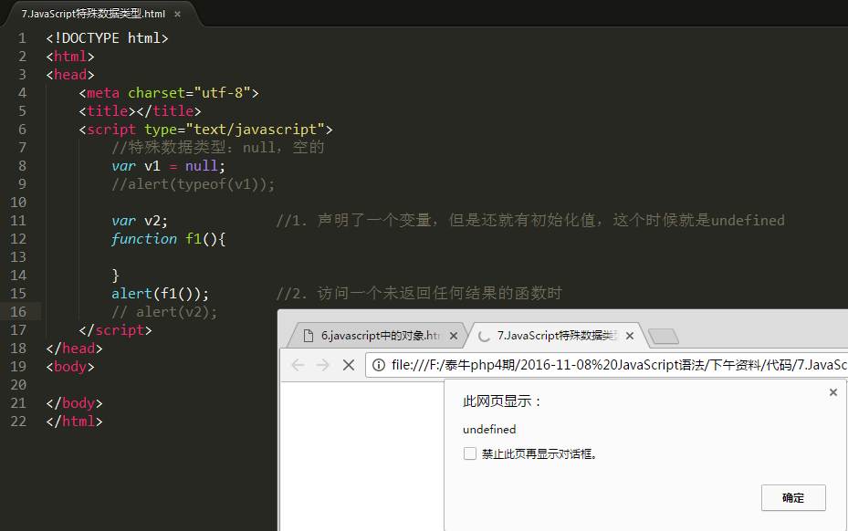

#### （9）数据类型之间的转换：

1. 自动类型转换

在JavaScript中，如果数值类型的数据、和 字符串进行运算的时候，数值会自动的转换成字符串

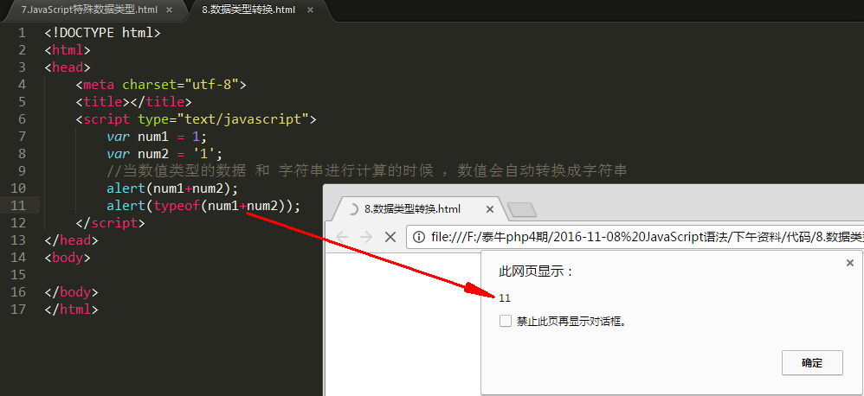

在上面的案例中，+号我们可以理解成 ，有两个作用：

四则运算，+ - * /的功能

字符串连接

1. 强制类型转换

通过函数手动的将数据类型转换

String()：强制转换成字符串

Number()：强制转换成数值

parseInt()：强制转换成整数

parseFloat()：强制转换成小数

Bollean()：强制转换成布尔类型

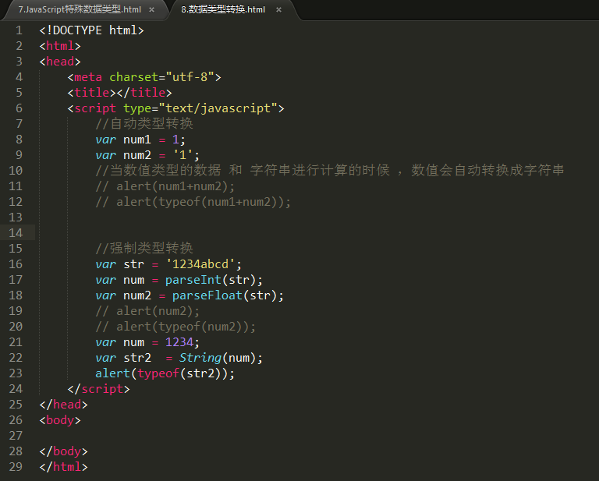

### 1.3.4 JavaScript运算符

算数运算符：

后++ 后--，先运算，第二次使用该变量的时候，值才发生变化

前++ 前--，一上来就先自增、自减

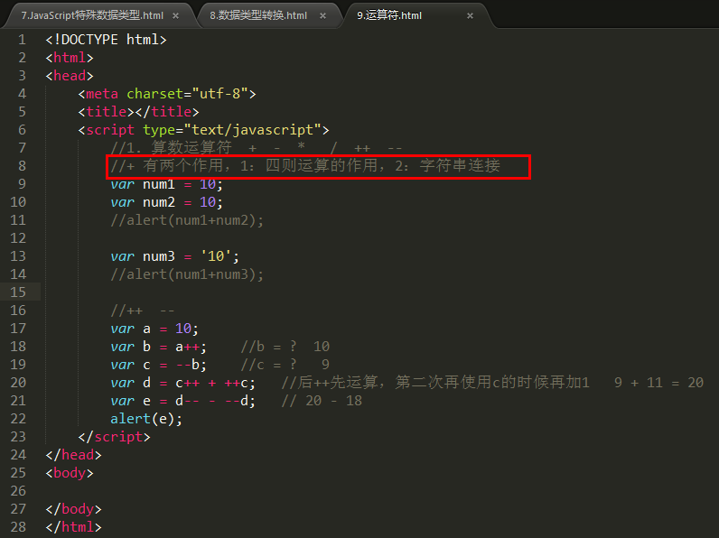

赋值运算符：

所谓的赋值就是将右边的值赋值给左边的变量

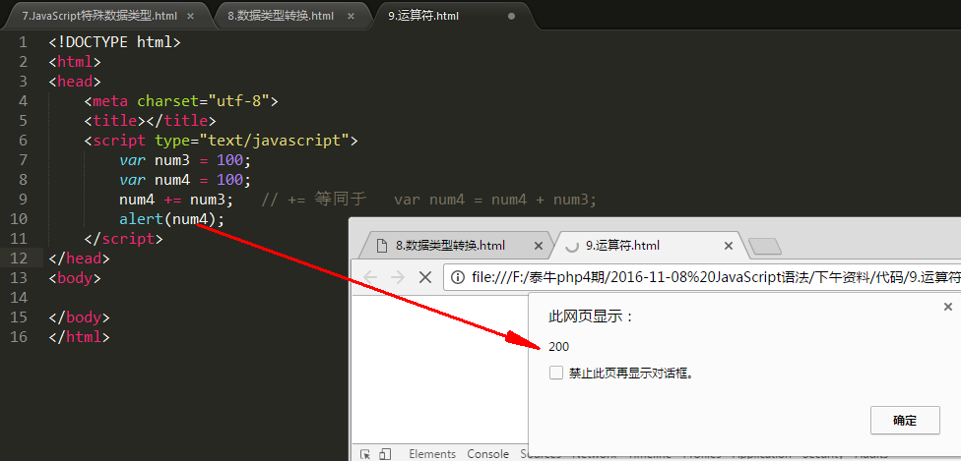

条件运算符：

通常是用来判断是否符合某个条件，返回的结果是布尔类型数据

>

<

== 值相等

=== 全等（不仅值相等、类型还要相等）

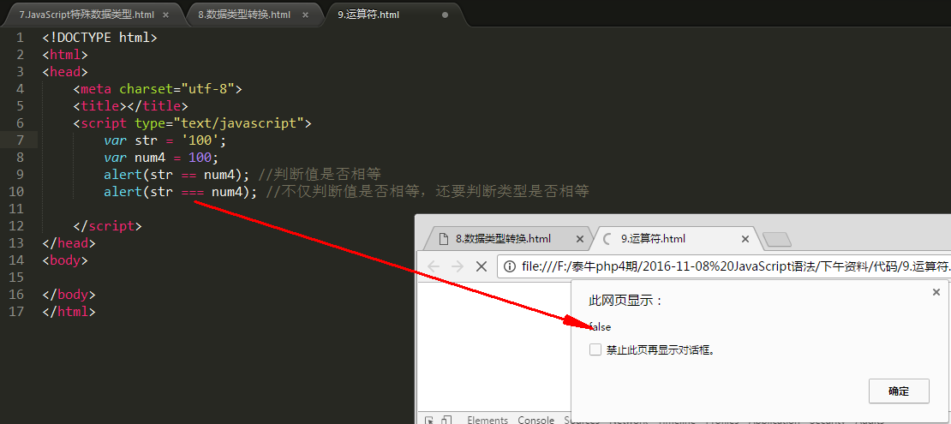

逻辑运算符：

&& || !

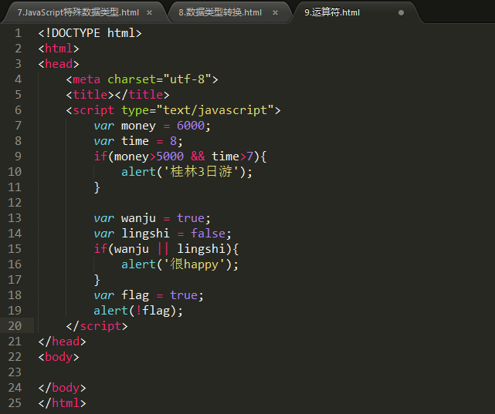

三元运算符：

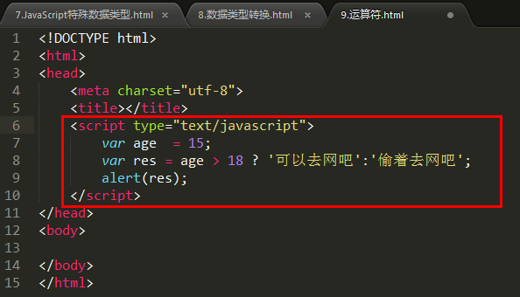

### 1.3.5 JavaScript流程语句

程序在执行过程中，不是一口气执行到结束，中途可能出现很多情况，每一种情况就是一个分支，根据出现的这些情况，将流程分为：

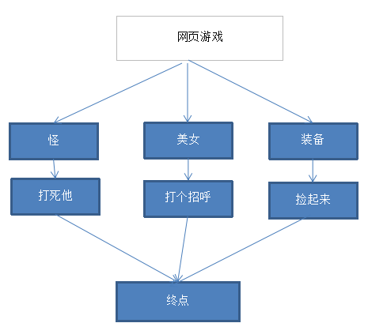

单路分支

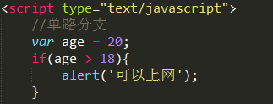

双路分支

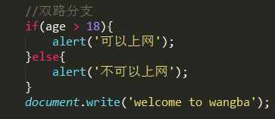

多路分支

switch语句在比较值时用得是全等操作符(===)，因此不会发生类型转换，例如字符串‘10’不等于数字10

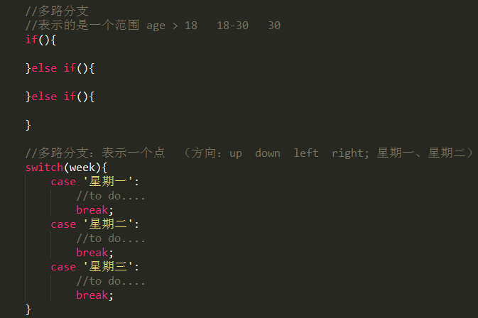

嵌套分支

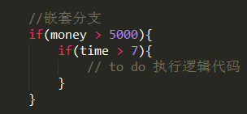

### 1.3.5 JavaScript循环

for(){}

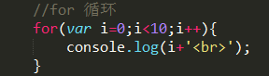

while(){}

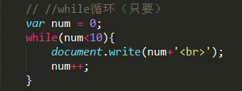

do...while()

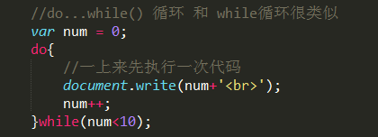

跳出循环 break continue

break会跳出整个循环

continue只是跳出本次、当前循环，后面的继续

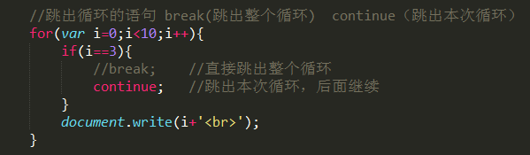

**在JS中，对象分为如下三类**

内置对象

由ECMAScript实现的，不依赖于宿主环境的对象，这些对象在JS程序执行之前就已经存在的，内置对象又分为如下两类

1.本地对象:object, String, Number, Boolean, Date , Error

2.单体内置对象：只有两个Global，Math.与本地对象的区别是不用加new就可以直接使用

说明：Global对象

ECMAScript中最特别的对象，相当于JS程序的运行主管

Window对象是Global对象的代言人

添加的变量和函数都会变成window的属性

调用的方法和对象都是window的属性

宿主对象

JS宿主环境定义的对象，在浏览器端的JS宿主对象就是浏览器，例如.window,document,history,bom等

自定义对象

var obj = {}

1. 数组对象
   1. 数组对象介绍

数组对象就是为了更加方便的操作数组，提供了很多和数组相关的方法

concat()连接多个数组生成新的数组

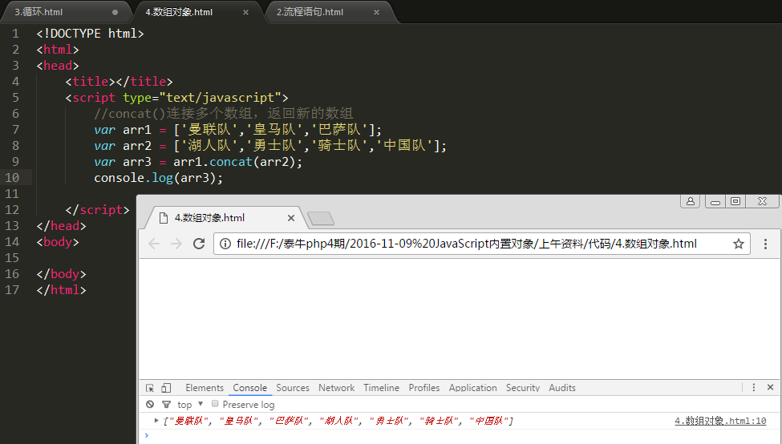

join() 将某个数组的所有元素通过某个分隔符连接起来

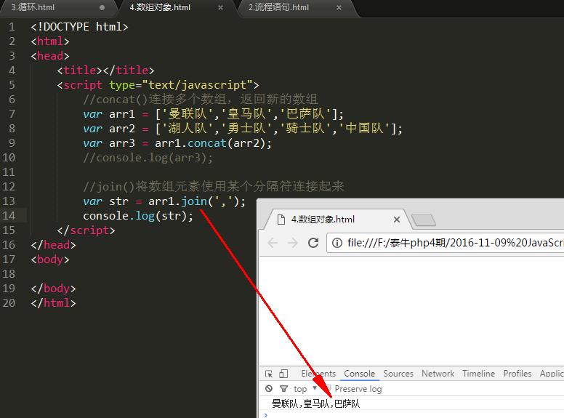

push：向数组的末尾插入一个或多个元素(改变数组本身)

pop：把最后这元素弹出(改变数组本身)

shift：删除第一个元素(改变数组本身)

unshift：向数组的开始位置插入一个或多个元素(改变数组本身)

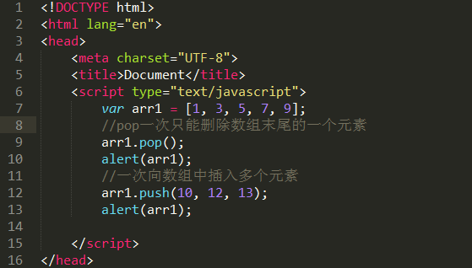

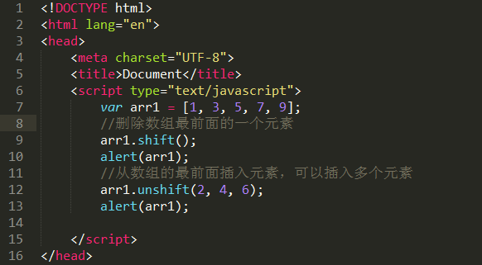

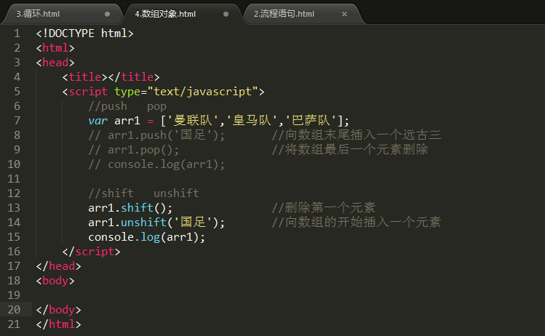

reverse() 颠倒数组的顺序(改变数组本身)

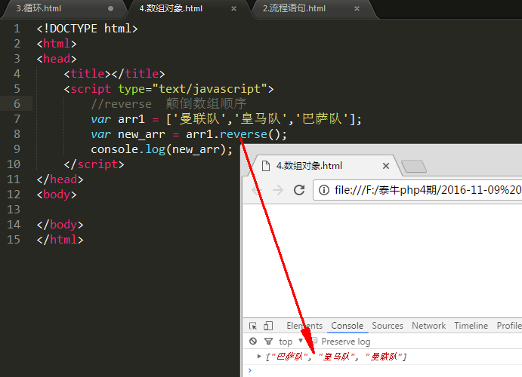

slice（面包切片）----：从开始的位置截取到结束的位置，将截取的结果返回

slice(start:int, end:int)表示从下标start开始，一直截取到end位置之前，并不包含end下标

(该函数并不改变数组的本身)

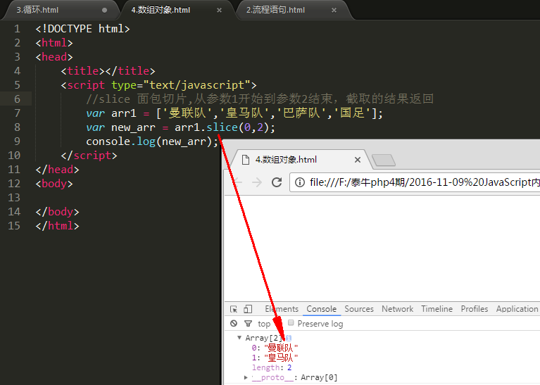

splice(start: int, deleteCount: int, items...: any)删除元素，并向数组添加新元素

从下标为start的位置开始删除，deleteCount为删除的数量，第三个参数items可要可不要，如果有第三个参数，代表着用第三个参数替代要删除数。(该函数也是改变了数组本身)

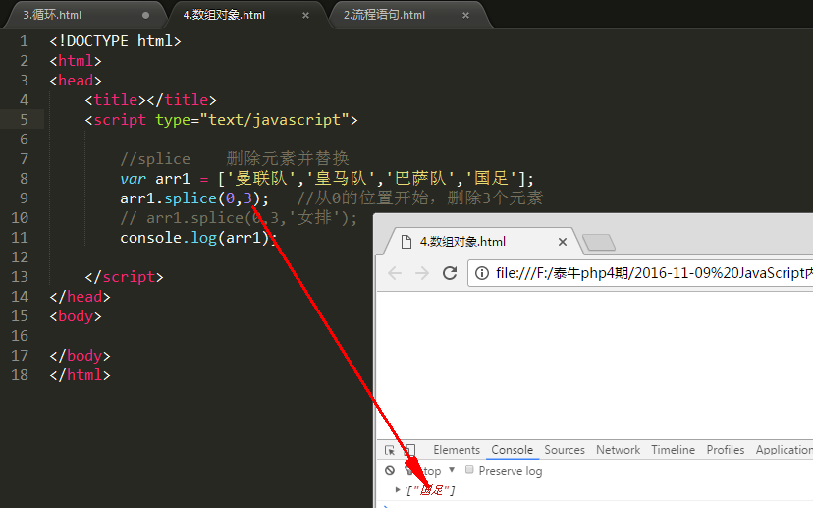

如果splice有第三个参数，表示删除之后使用第三个参数代替删除的元素

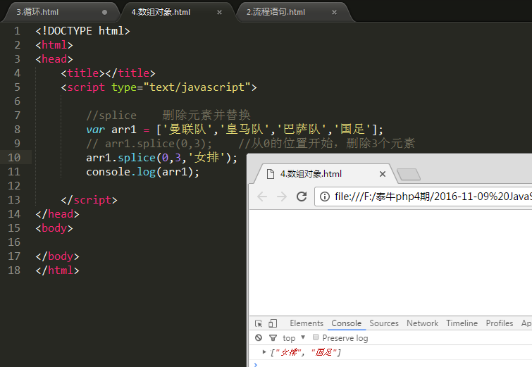

sort()

默认按照字符的顺序进行排序(一定要记住是按照ASCII码来排序的，不是按照数字大小来排序的，如果想自定义按照数字的大小排序，可以自定义函数，把该函数做参数传入进去)

该函数改变数组本身

我们可以使用自定义的函数进行排序

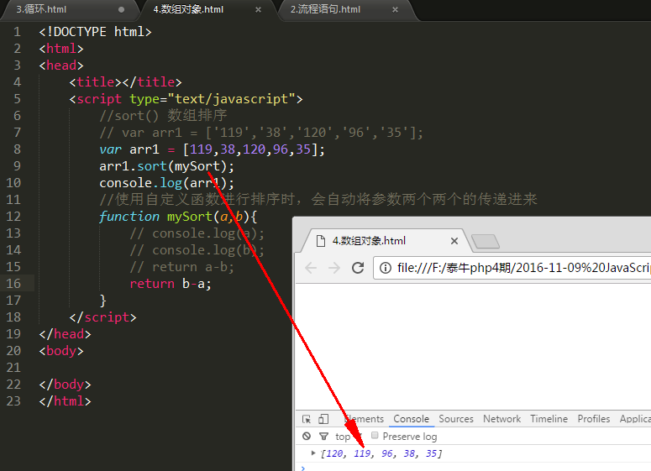

toString()

将数组转换成字符串(不改变数组本身)

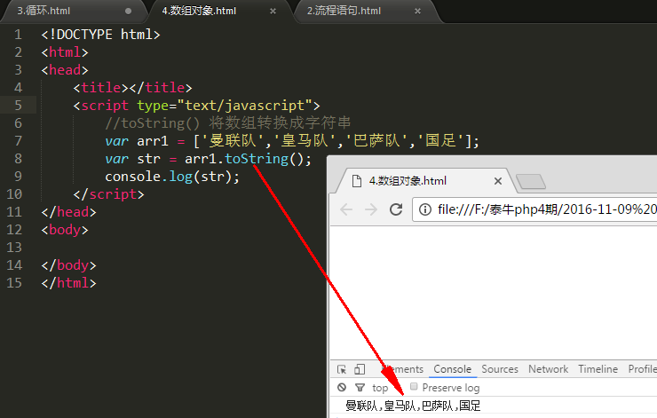

1. 字符串对象
   1. 需求介绍

有一个3位数，个位、十位、百位的立方和 等于这个数本身，请问这个数是多少？

125

拿到个位数、十位数、百位数，计算立方 和 125进行判断

indexOf() 返回某个字符在整个字符串中第一次出现的索引位置

indexOf(searchString: string, position?: int)

searchString:要搜索的字符串

position:从字符串的哪个下标开始查找

如果没有第二个参数表示从头开始查找，查找要查找的字符串第一次出现的位置

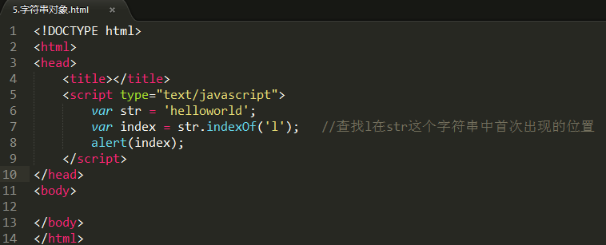

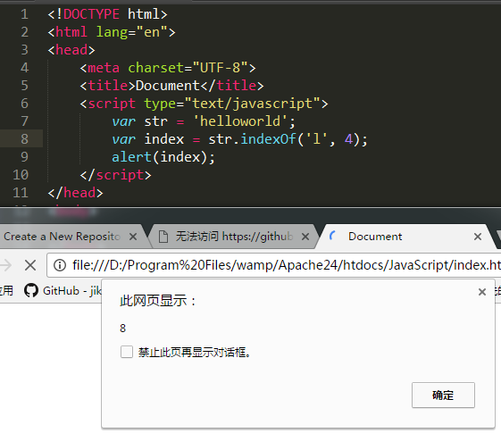

lastIndexOf()

查找某个字符在整个字符串中最后一次出现的位置

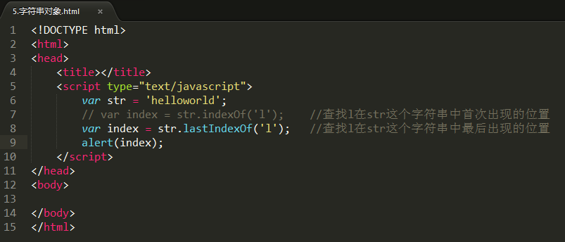  
split()

根据某个分割符将字符串拆分成数组

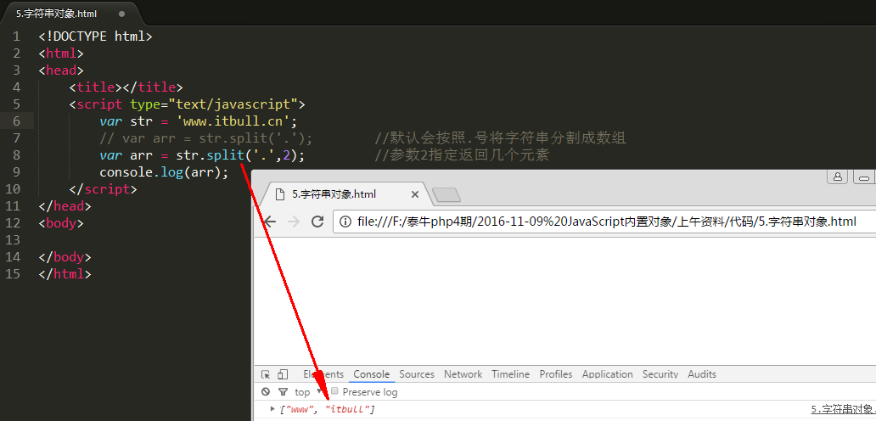

#### replace（x,y）将x替换成y

不会改变原有字符串

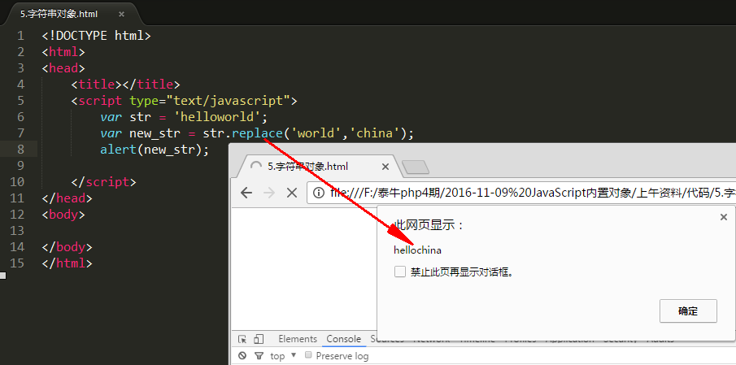

#### charAt()

在index这个索引处的字符是谁

character字符 At在哪里

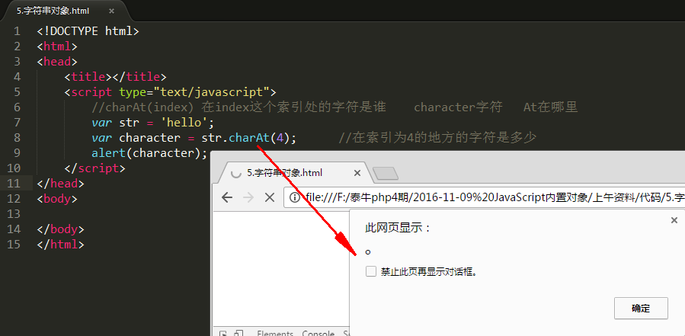

案例讲解：

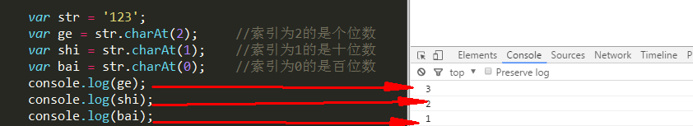

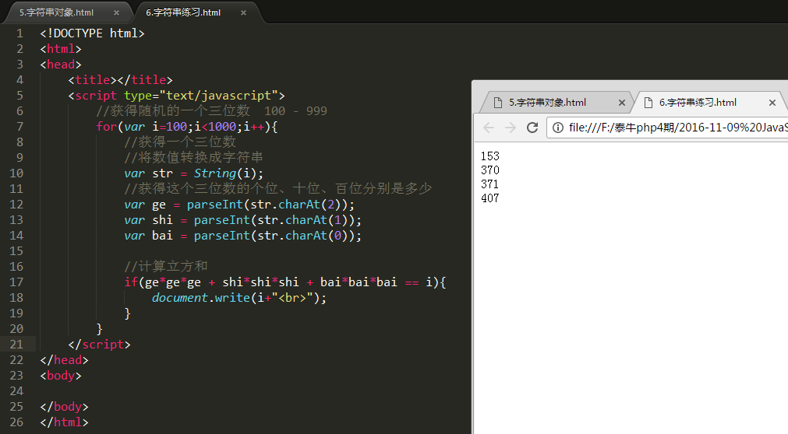

#### slice()

slice(start, end)从下标为start开始截取，一直截取到end位置

面包切片从整个字符串中切一段出来

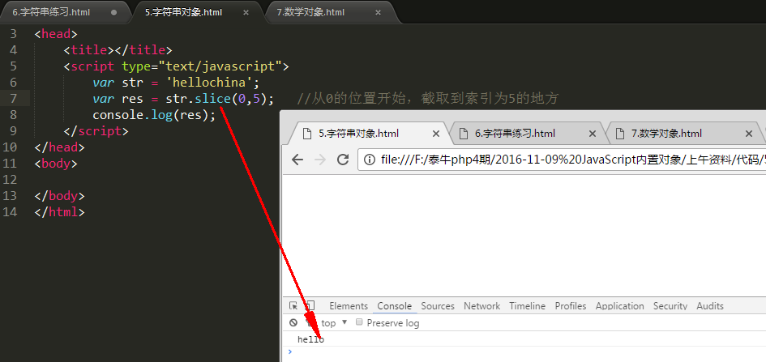

#### substr()

substr(startindex,length) //返回一个子字符串

startIndex：要截取的起始下标

length:截取的长度

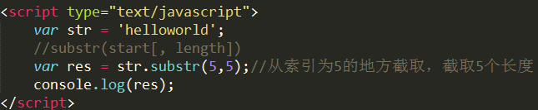

#### substring()

substring(startindex,endindex) //返回一个子字符串

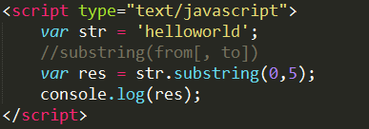

**toLowerCase()**

//将字符串转换为小写

**toUpperCase()**

//将字符串转换为大写

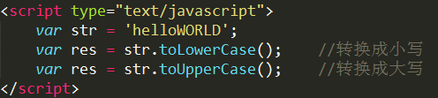

#### toString()

toString() //将数值转换成字符串

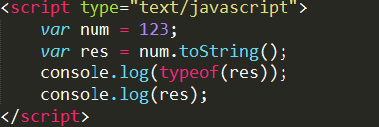

1. 数学对象

数学对象主要作用是为数学计算提供常量和计算函数。

需求：

大家做一个随机点名的程序（从我们班中随机选出一位活雷锋请大家吃饭）

#### Math.abs():

//取绝对值

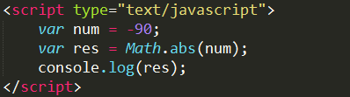

#### Math.ceil():

//进一取整

#### Math.floor():

//退一取整

#### Math.round():

//四舍五入取整

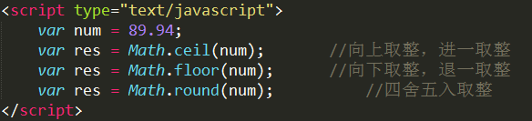

#### Math.max(num1,num2….):

//取最大值

#### Math.min(num1,num2…):

//取最小值

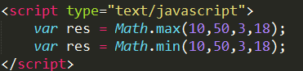

#### Math.pow(x,y):

//返回x的y次幂

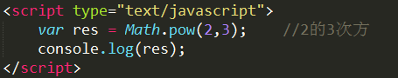

#### Math.random():

//0.0~1.0之间的随机数

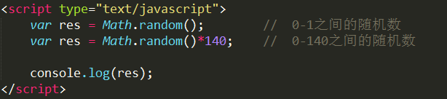

//随机抽奖程序，从108个同学中随机选出一个人，请大家吃饭

// var arr = ['刘星','班长'.....];

//从数组中随机选出一个

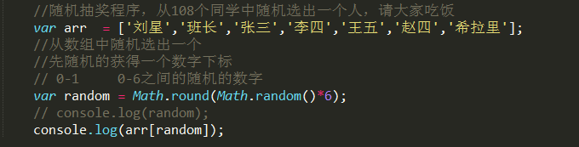

#### Math.sqrt():

计算某个数值的平方根

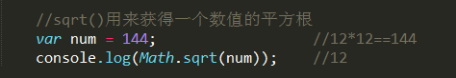

1. RegExp对象

RegExp，正则表达式对象

在JavaScript里面也有RegExp正则表达式对象，用来筛选符合规则的数据

获得正则表达式对象：

有2种方法：

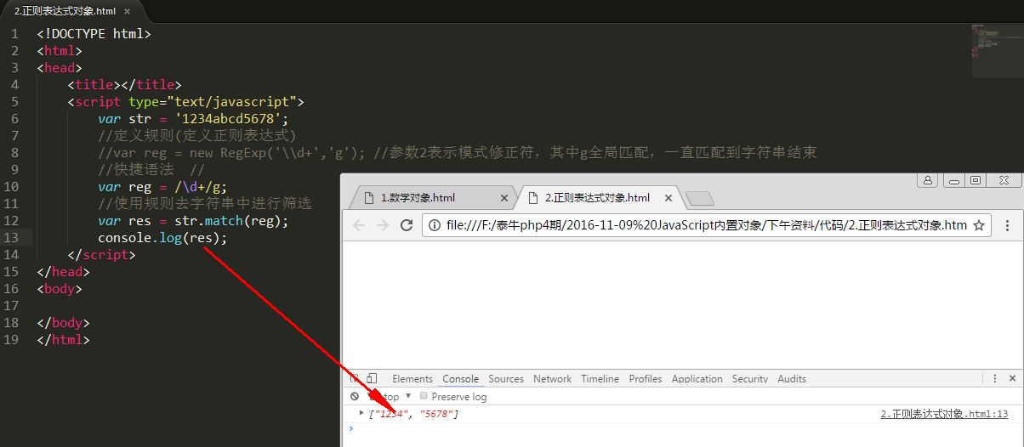

在JavaScript中，正则表达式对象提供了2个方法

test()：检测字符串是否符合规则、

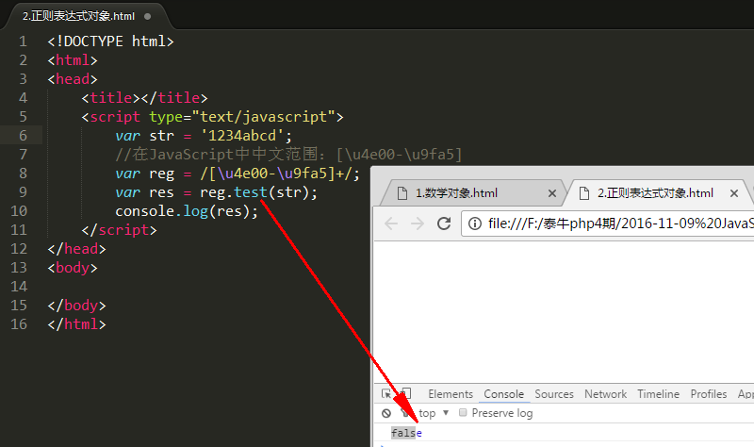

在JavaScript中，中文范围为[\u4e00-\u9fa5]

exec()：检测之后将符合规则的结果返回

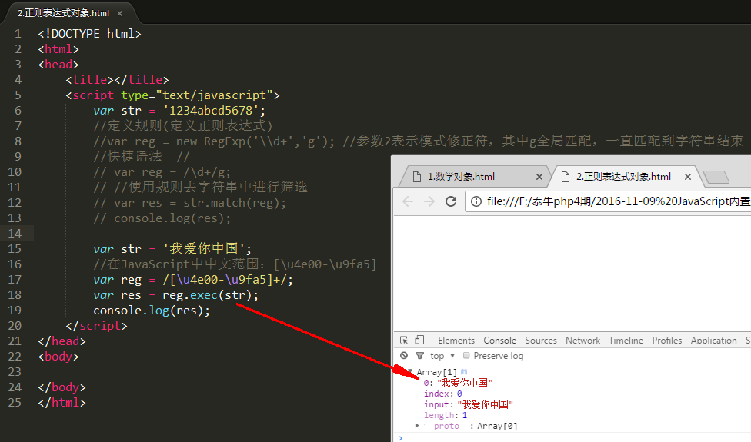

在JavaScript中没有逆向预查，只提供了正向预查

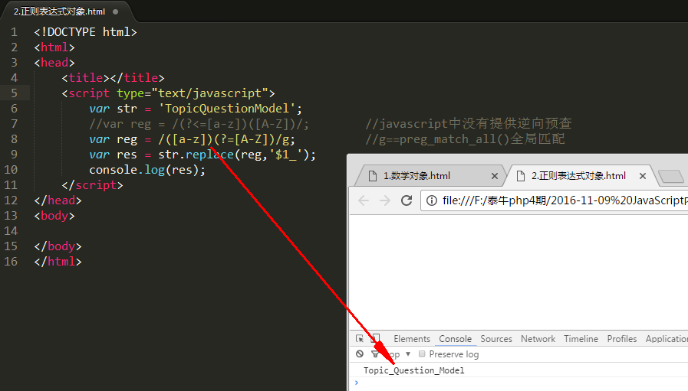

正则表达式练习：

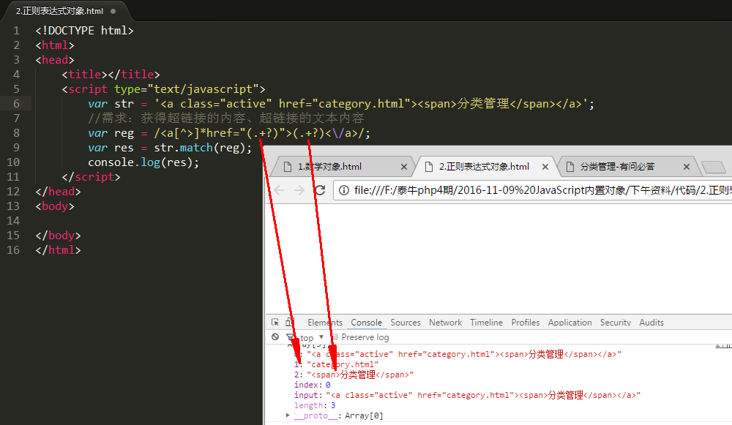

1. 日期对象

JavaScript提供了日期对象，通过日期对象获得时间、日期等信息

获得日期对象通过 new Date()

需求：在网页上输出当前的年月日时分秒

年份：getFullYear()

月份：getMonth() 0-11之间的数字，+1

日期：getDate() 星期几（getDay() 0 星期日 1星期1）

小时：getHours()

分钟：getMinutes()

秒：getSeconds()

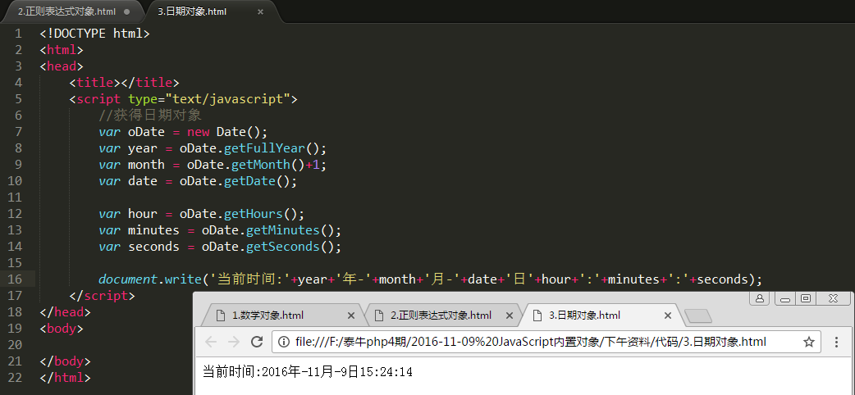

getMilliseconds()获得时间毫秒部分

例如：15:26:35:578毫秒

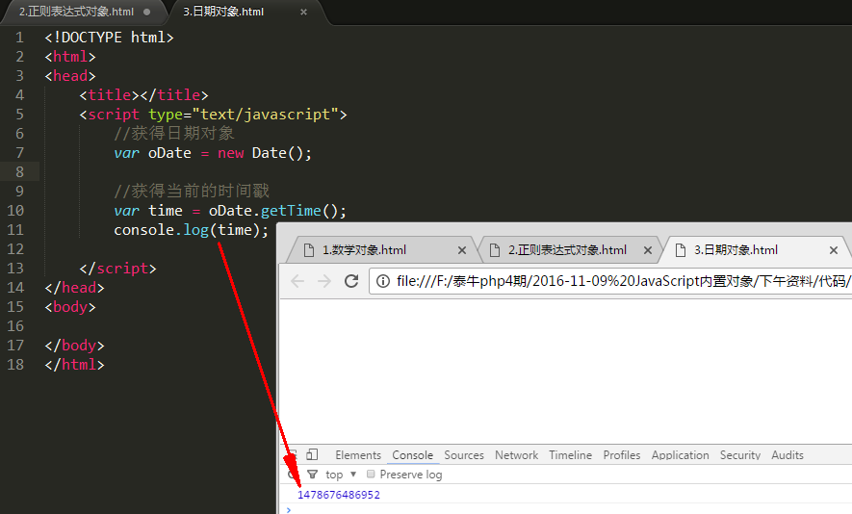

toLocaleString 将日期对象转换成日期字符串

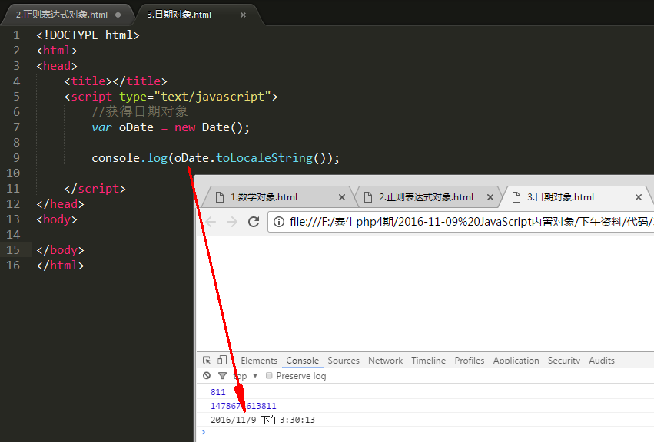

getTime() 获得从1970年到现在的毫秒数

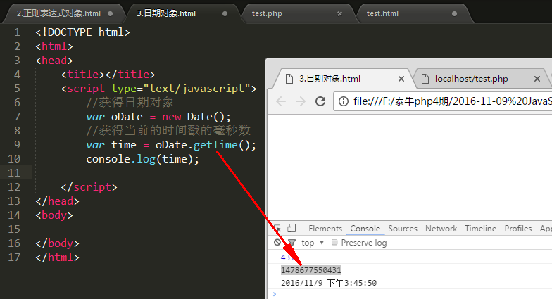

setFullYear() 设置年份

setMonth() 设置月份

setDate() 设置日期

需求：获得上个月的第一天是星期几？

思路：先将日期设置为上个月（10但是日期对象的月份是从0-11之间）的1号

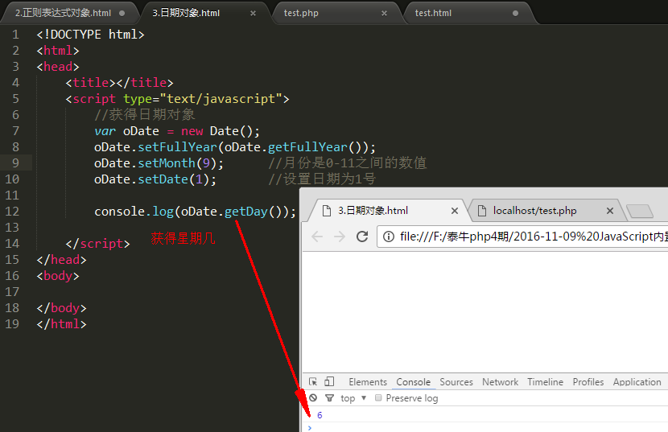

1. DOM对象

#### （1）DOM对象介绍：

Document：HTML文档

Object：对象

Model：模型、模子

文档对象模型，用来实现JavaScript 操作 html元素（标签）的通道（接口）

说明：JavaScript通过DOM将html的标签转换成JavaScript可以操作的对象了，那么标签原来的属性，也会被转换成对象的属性

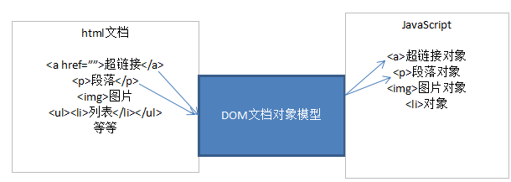

简单的入门案例：

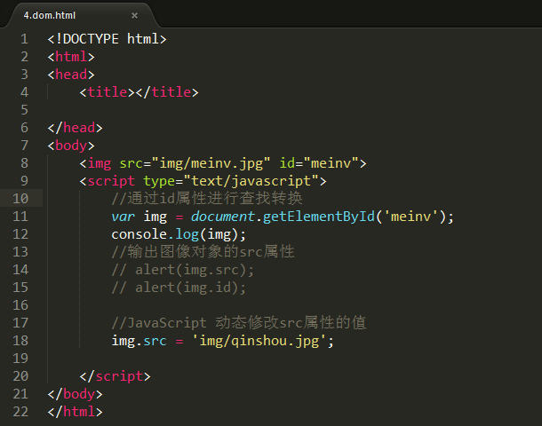

#### （2）JavaScript在DOM里面进行查找的方法

JavaScript将html标签转换成js可以操作的对象有如下方法：

1. 通过id查找并转换：document.getElementById()
2. 通过标签的名字查找并转换：document.getElementsByTagName()

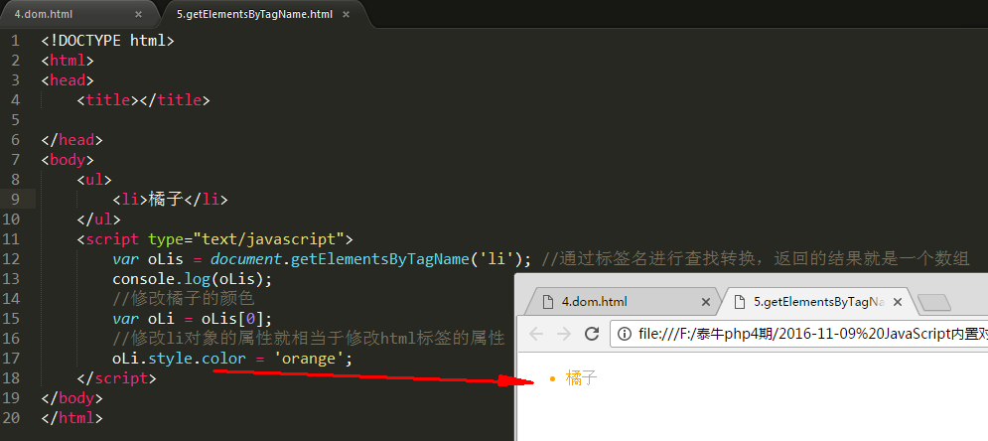

1. 通过name属性查找并转换：document.getElementsByName()

说明：通常表单的输入框（元素）才会使用name属性

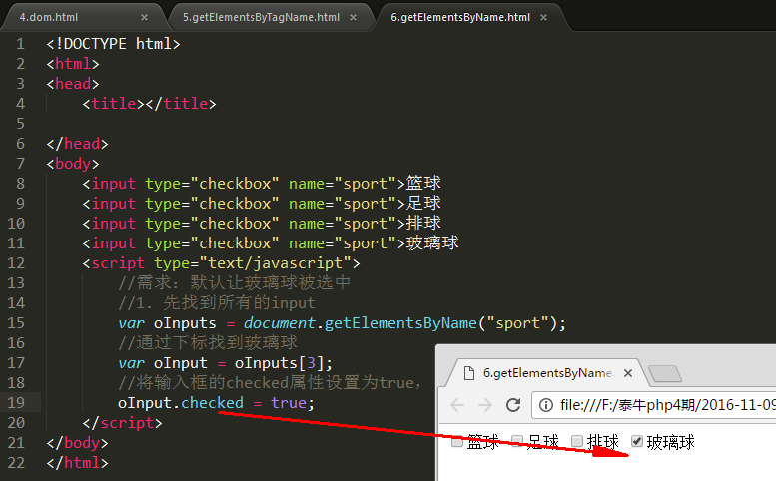

练习一：全选、反选、全不选

参考7.dom练习.html

练习二：选项卡练习

参考：8.dom练习2.html

1. 通过类名（class属性）查找并转换：document.getElementsByClassName()

该方法是HTML5新增的方法，如果开发手机端网页，都支持HTML5

低版本的浏览器不支持该方法

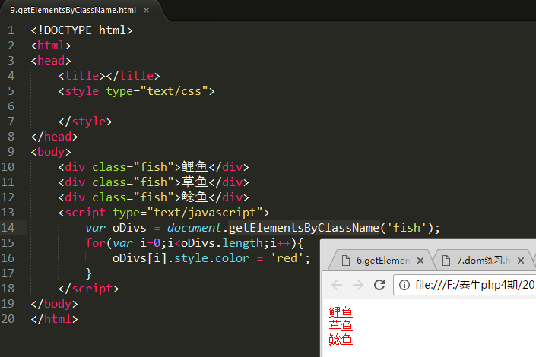

#### （3）将html标签转换成JavaScript的对象后，我们的操作就3方面：

操作属性：

对象.属性名 = 新的值

修改内容

修改css样式

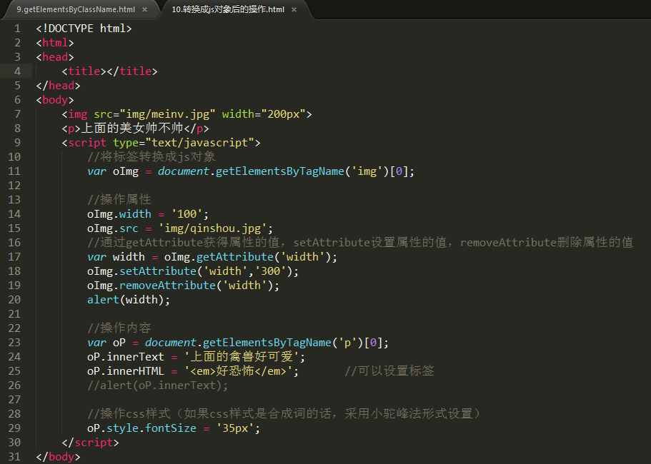

#### （4）DOM节点的添加、删除

我们通过DOM将html标签转换成了js对象，转换成对象之后，这些元素不是孤立存在的，而是有一定的等级关系

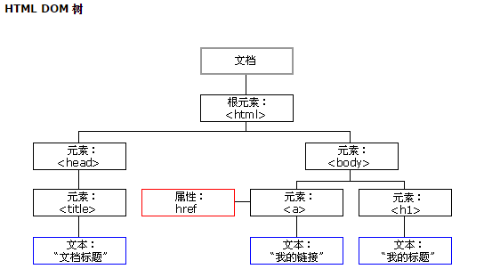

上面的等级关系类似甘蔗节点，所以我有时候会称之为节点对象

（1）新增一个节点：document.createElement(‘标签名字’)

（2）确定节点的位置：

父节点.appendChild() 父节点.追加子节点

父节点.insertBefore() 在xxx前面插入一个元素

（3）删除节点：父节点.removeChild(子节点)

举例说明：

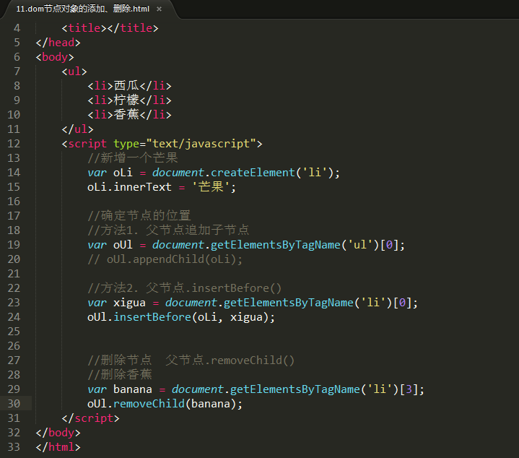

#### （5）节点类型

当我们通过DOM将html文档转换成JavaScript可以操作的对象之后

对这些节点对象分了一下类：

元素节点

属性节点

文本节点

可以通过nodeName属性获得节点的名称

通过nodeType属性获得节点的类型

1：表示元素节点

2：表示属性节点

通过某个节点的attributes属性获得该节点的所有属性，返回数组

3：表示空白、换行节点

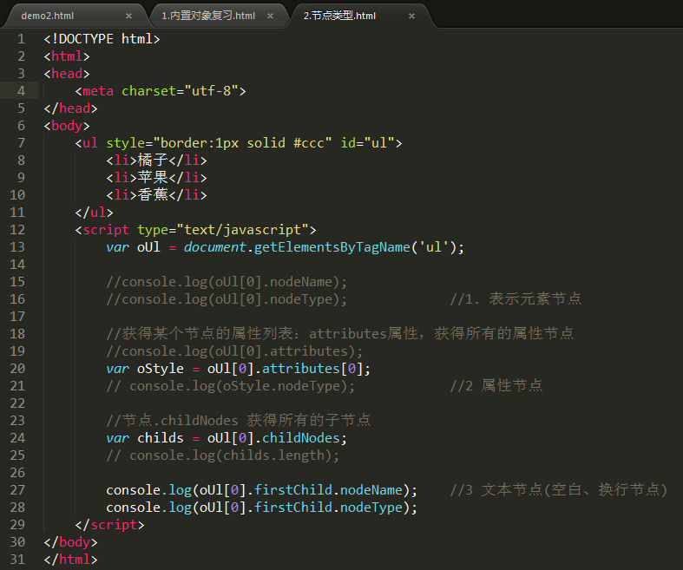

#### （6）节点之间的关系

父子关系：

查找某个节点下面的子节点：childNodes属性

通过子节点找父节点：parentNode属性

兄弟姐妹关系

当前节点的哥哥（上一个节点）：previousSibling

当前节点弟弟（下一个节点）: nextSibling

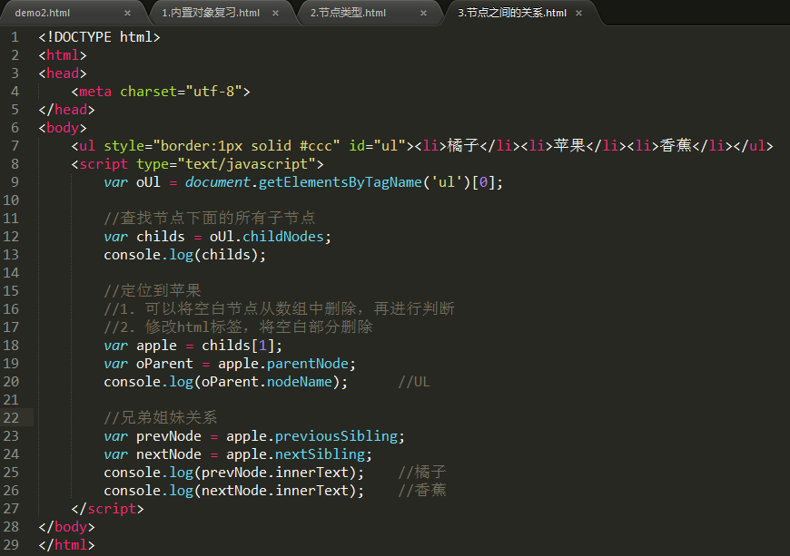

1. BOM对象
   1. BOM介绍

DOM：文档对象模型，操作的是文档部分（内容部分）

BOM：Broswer Object Model，浏览器对象模型，操作的是浏览器的历史记录、url地址等

历史记录管理：前进、后退、刷新

#### history历史记录

history.go(-1) 返回一步 history.go(-2)返回2步

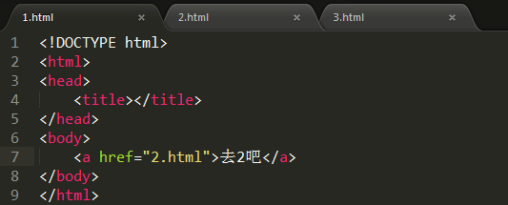

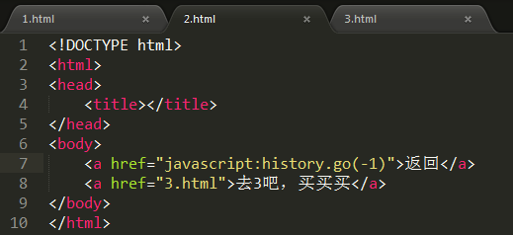

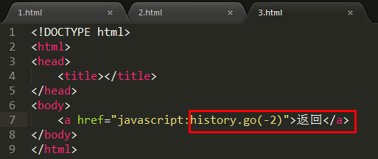

history.go(1) 前进一步

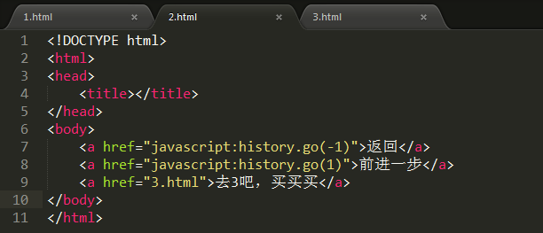

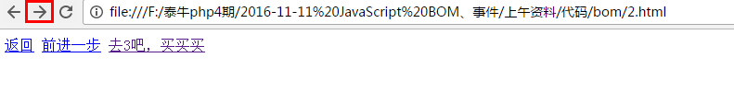

forward()：前进一步

back()：后退一步

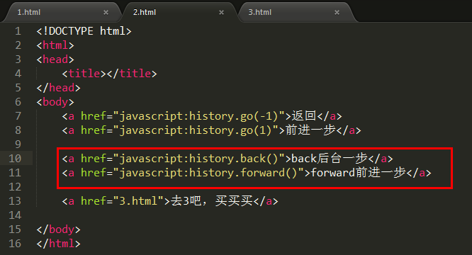

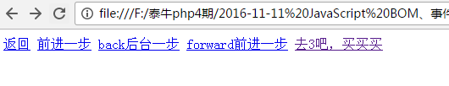

原地踏步：刷新页面

history.go(0)

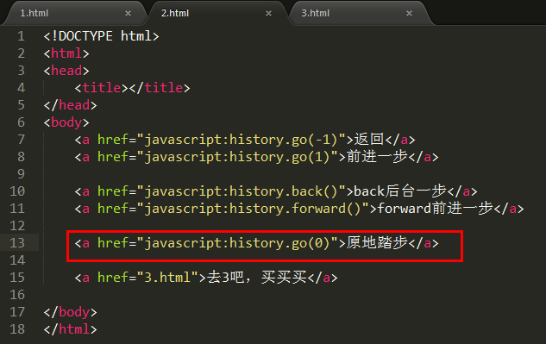

url地址：

#### location定位

location.href = “”将url定位到哪里

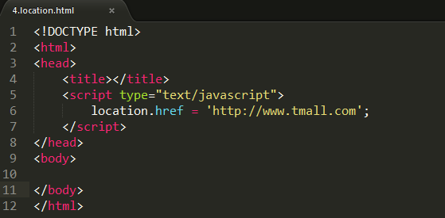

#### screen：屏幕对象

width

height

availWidth

availHeight

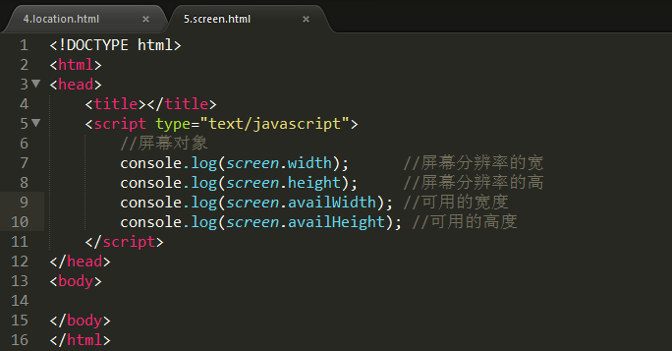

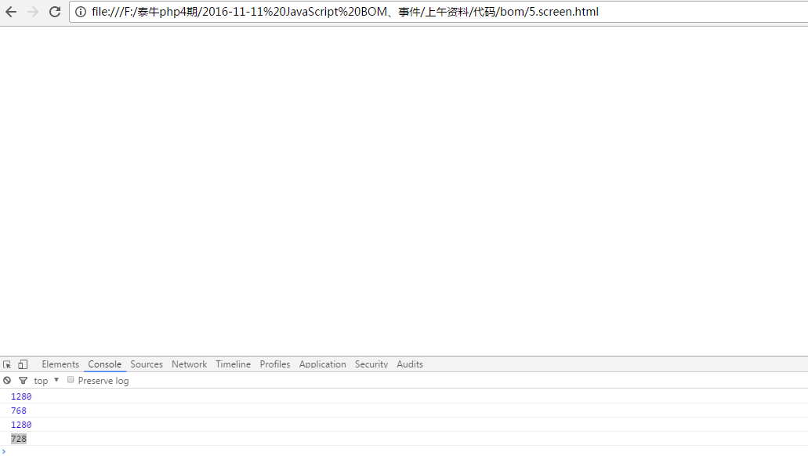

* 1. window对象的子对象

现在我们访问的所有的对象：数组对象、DOM对象、BOM对象等都属于window的子对象

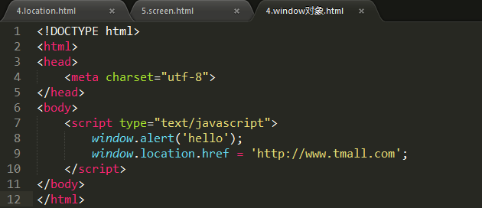

除了上面的方法、子对象，window对象还提供了如下成员

#### confirm()确认框

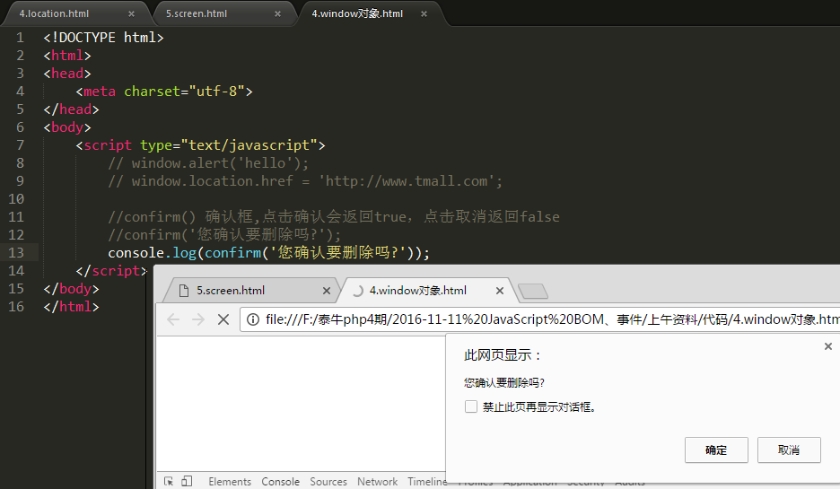

#### prompt()弹出输入框

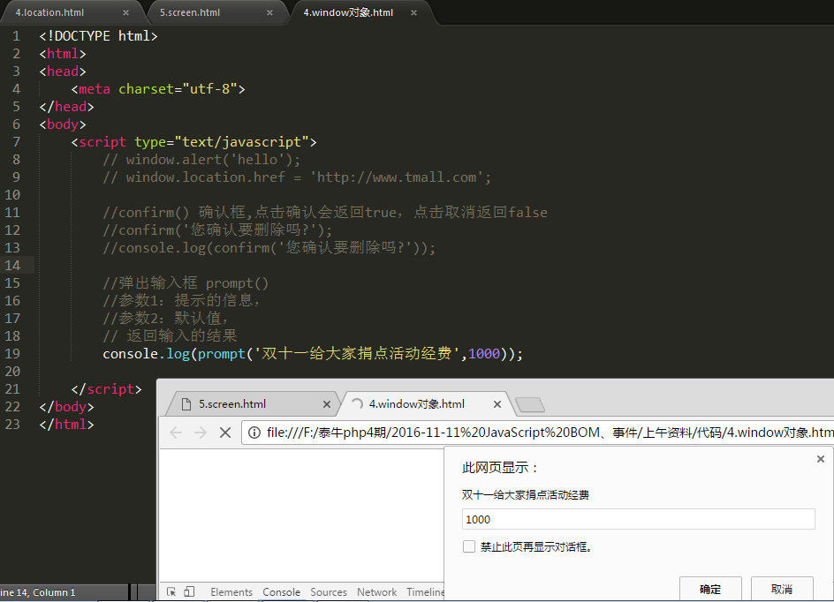

计时器：

#### setInterval() 设置计时器

在JavaScript中，计时器每隔一定时间执行一次函数

（时间单位是毫秒：1000毫秒==1秒）

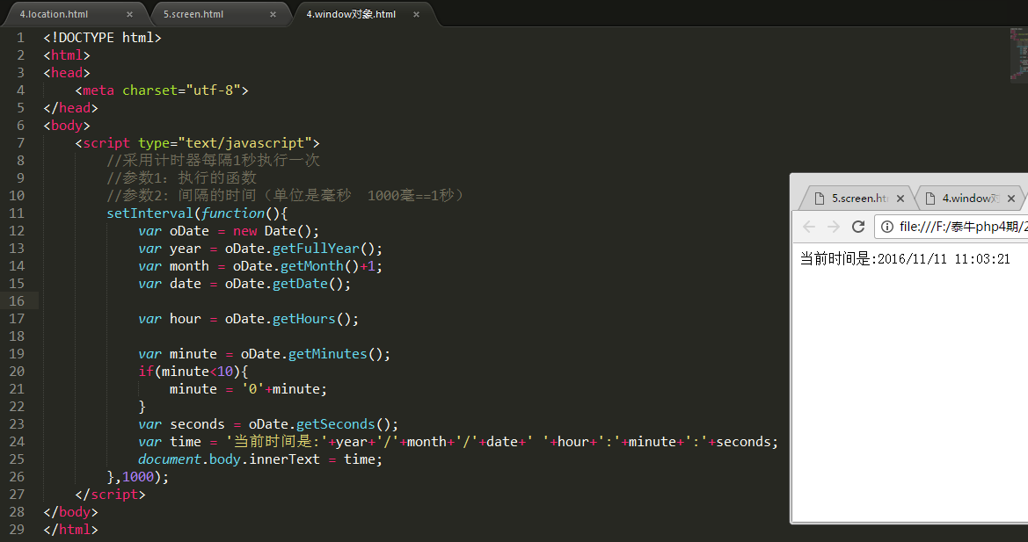

#### clearInterval() 清除计时器

设置计时器时，会返回一个标记，该标记就是作为将来删除的参数

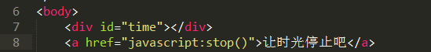

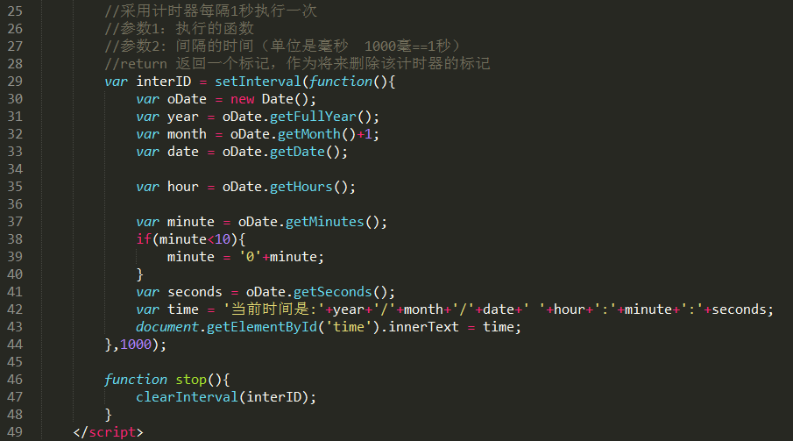

增加按钮，点击之后让时间继续

如果多次点击继续，也就是多次setInterval，就会开启多个计时器

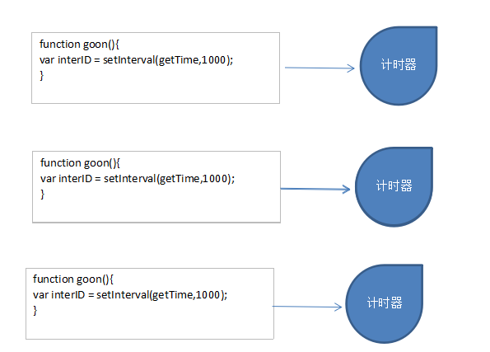

如何解决多次点击之后，计时器无法停止的问题：

通常这样解决：在每次开启一个新的计时器之前，先将其他的都删除，保证只开启一个计时器

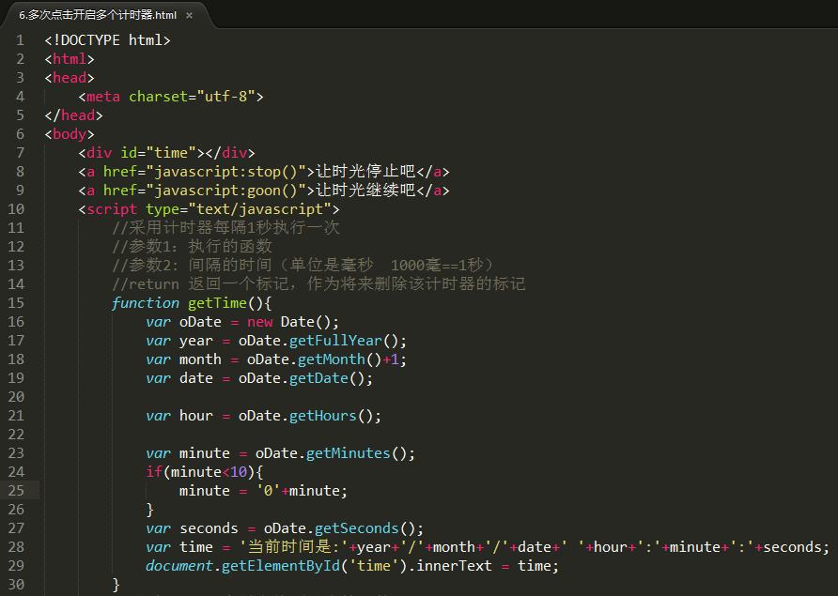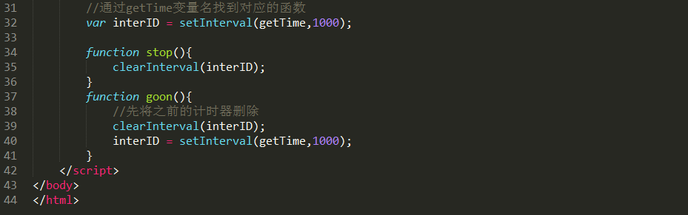

什么地方使用计时器？

网页上的时间，每间隔1秒就执行一次

网页首页的轮播图，每间隔1秒切换一张

贪食蛇每间隔0.5秒位置移动一次

#### setTimeout()：

多长时间之后执行一次函数，只执行一次

面试问：setInterval() setTimeout()区别

setInterval每间隔一定时间就执行一次，间隔执行

setTimeout 延迟执行，延迟一定时间之后执行一次

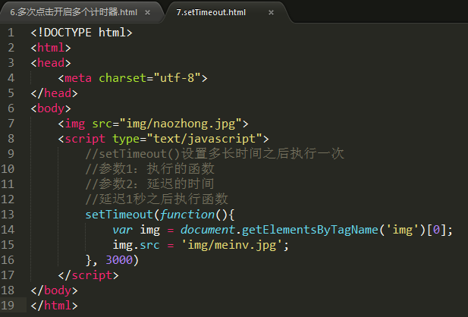

#### clearTimeout()

清除延迟执行，参数就是设置延迟执行的返回值

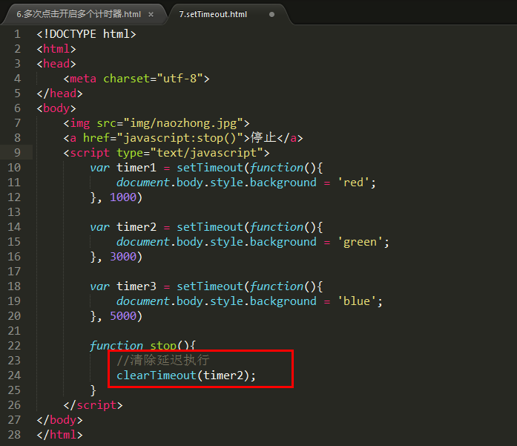

1. 事件
   1. 事件介绍

在JavaScript中的事件指的是用户 和 网页 之间进行交互时的行为、操作（鼠标单击、鼠标双击、鼠标移入、鼠标离开）等

通常当这些行为发生时，我们会提供对应的处理方法，从而提高用户体验

* 1. 事件分类

我们将用户在网页上发生的行为、事件分了一下类：

鼠标事件：

通过鼠标和网页进行交互

click() 鼠标单击

dblclick() 鼠标双击

mouseover() 鼠标移入事件

mouseout() 鼠标移出事件

mousemove() 鼠标移动事件

mousedown() 鼠标按下事件

mouseup() 鼠标按键被松开事件

scroll 滚动事件（body）

键盘事件：

用户通过键盘按键和网页进行交互（QWER）或者 上下左右控制方向

keydown 按键被按下

keyup 按键抬起

表单事件

submit 表单提交事件

select 文本框的文本被选中

focus 获得焦点事件

blur 失去焦点事件

change 内容改变事件

等

* 1. 监听事件

监视用户和网页交互时的动作，一旦这个行为（动作）发送了，我们应该提供相应的处理

监视用户和网页交互行为，有三种方法：

（1）直接在html标签上进行监视

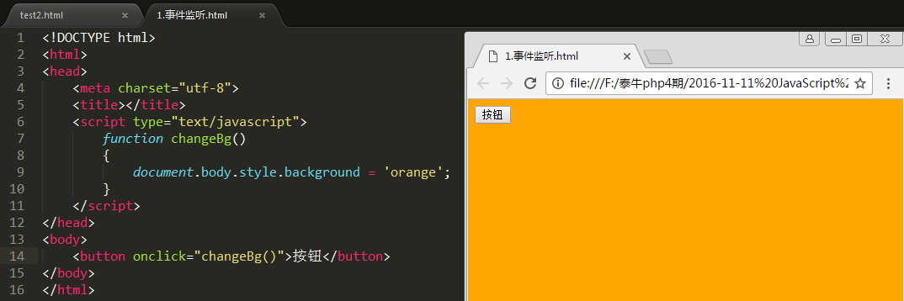

1. 通过JavaScript代码动态的监视用户的行为

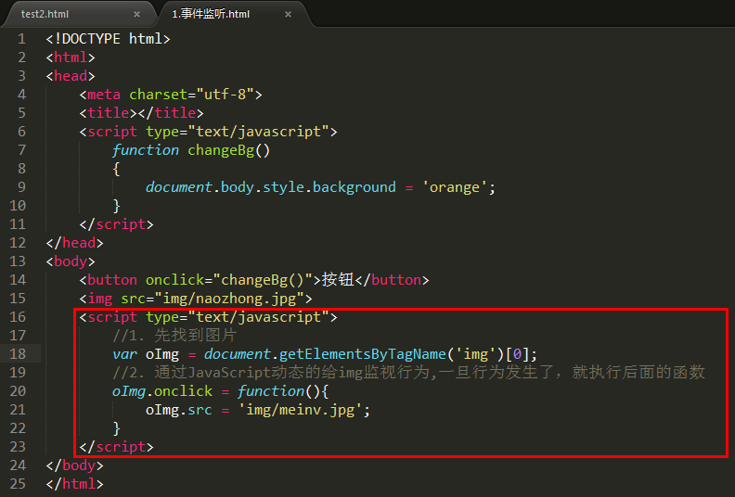

（3）通过事件监听器

需求，如何当事件发生时，执行多个函数

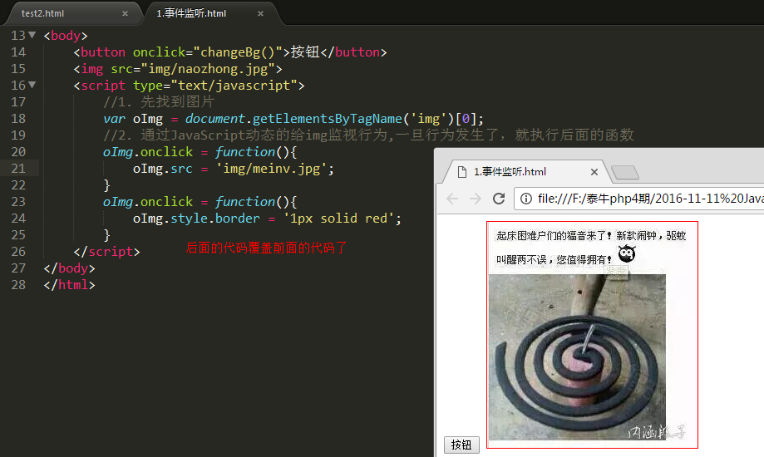

（3）通过addEventListener绑定事件监听器

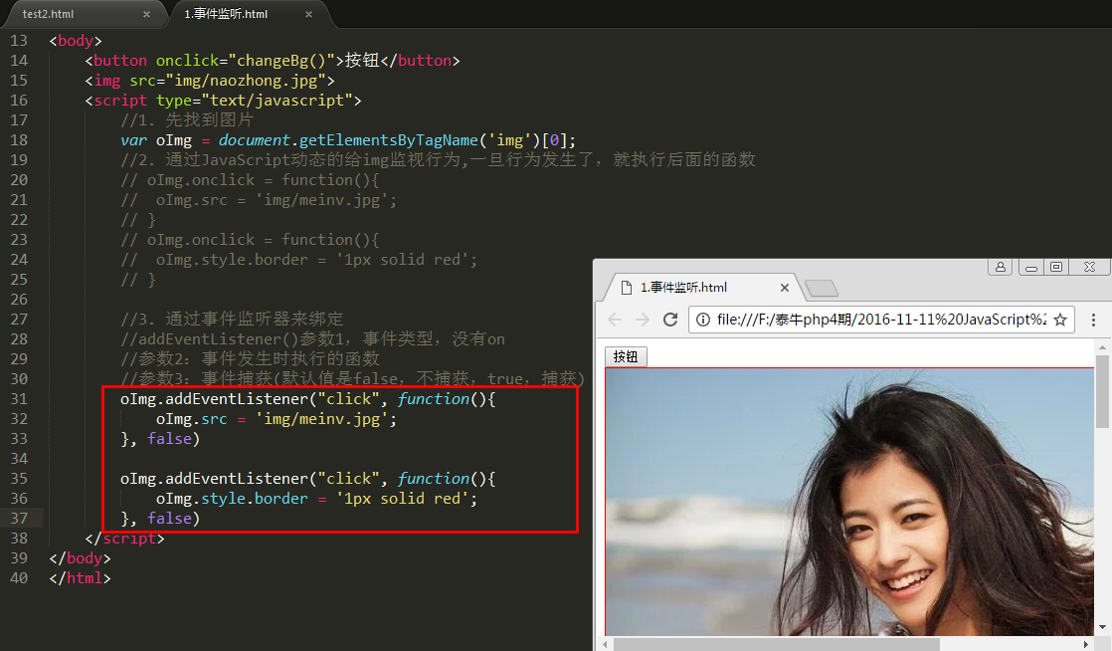

但是在IE8以下的浏览器中不支持addEventListener方法

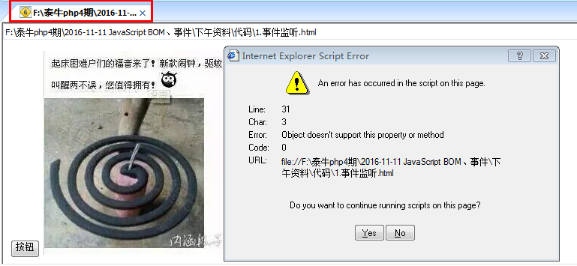

IE8及一下的浏览器使用的是attachEvent()

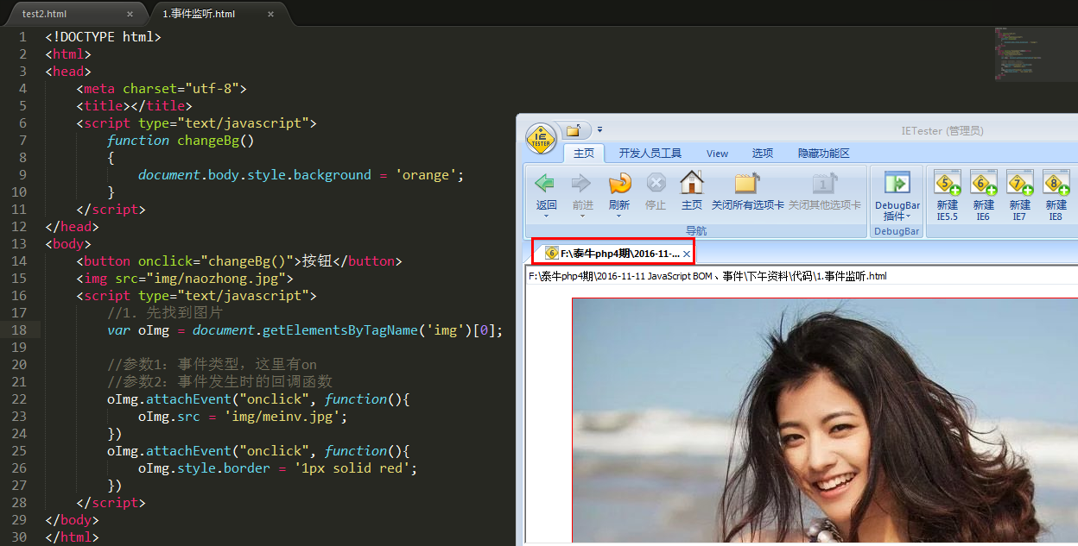

封装一个通用的方法，兼容主流浏览器和IE低版本的浏览器

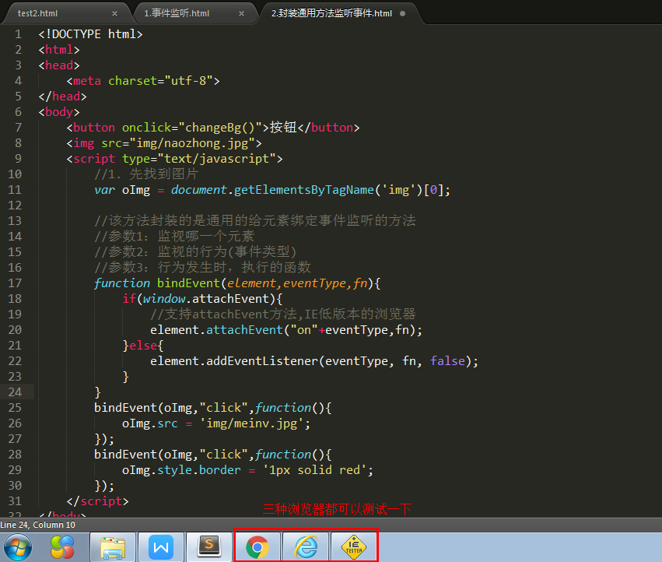

由于上面的通用方法，将来可能在其他地方使用，所以我们将其封装到一个js文件中，哪里需要哪里加载

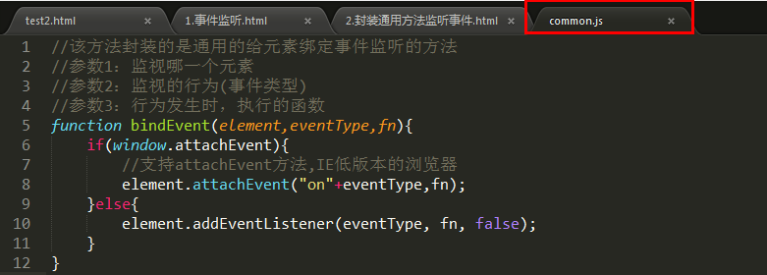

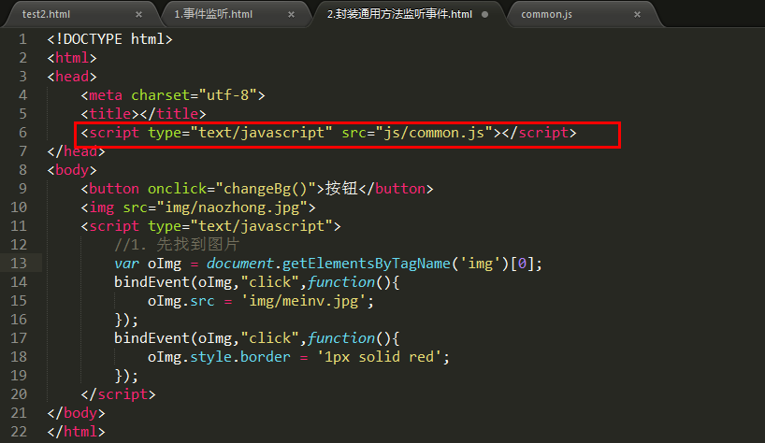

* 1. 事件捕获、事件冒泡（非捕获）

在addEventListener的第三个参数，如果false，表示非捕获，事件冒泡

如果为true，事件捕获

区别：

事件捕获：true的时候，先执行外面（父元素身上的事件），再执行自己身上的

事件冒泡：false的时候，先执行自己身上的事件，向外面冒泡，执行父元素身上的

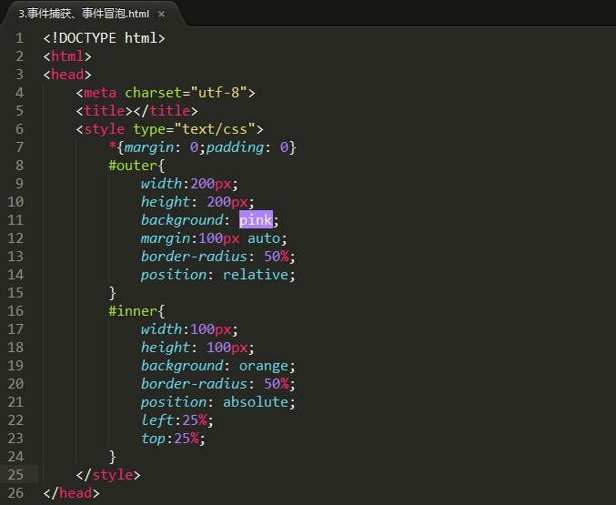 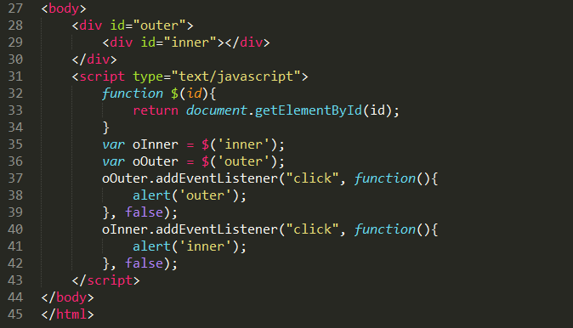



* 1. 阻止事件冒泡

上面的案例中，单击里面的div的时候，外面的div对应的单击事件也被触发了

实际上我们点击的是里面的div，和外面的div没有关系的，我们就可以阻止事件向外面冒泡

主流浏览器通过事件对象（event）的stopPropogation()方法阻止的

非主流浏览器（IE低版本的浏览器）使用事件对象(event).cancelBubble = true阻止事件冒泡

如何获得事件对象呢？

事件对象（event）是当用户行为发生时会自动的以参数的形式，传递到事件发生时执行的回调函数里面（特殊：Firefox比较特殊，不是自动以参数的形式传递，需要通过window对象的event属性获得）

事件对象有什么用？

通常使用事件对象获得事件发生时，发生事件的主体的一些信息（例如：鼠标的坐标、用户按下键盘的按键是哪个键）

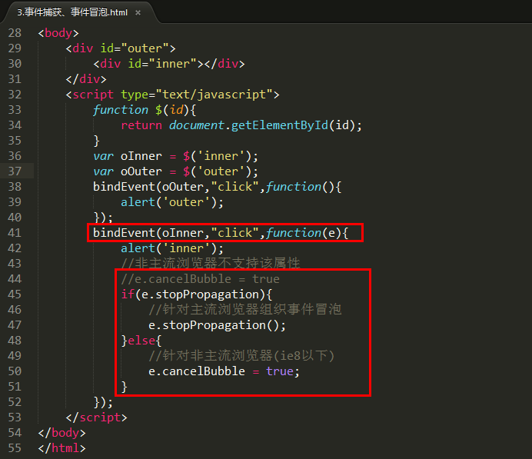

针对火狐浏览器：不是将事件对象以参数的形式传递进去的，而是通过window对象获得的

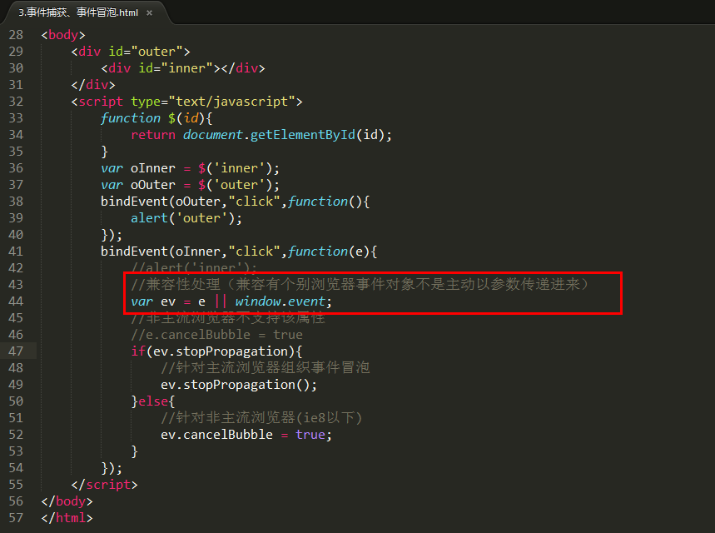

* 1. 事件分类代码演示

#### dblclick：双击事件

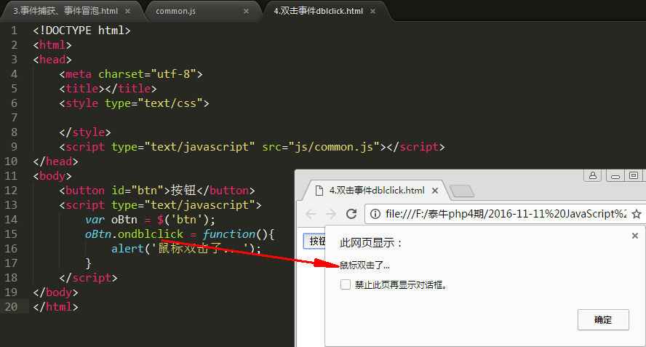

#### mouseover：鼠标移入事件

#### mouseout：鼠标移出事件

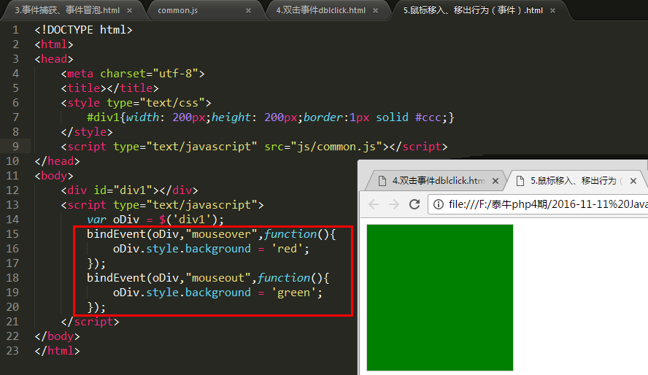

#### mousemove：鼠标移动事件

通常我们会通过鼠标移动事件获得行为发生时，鼠标的最新坐标

通过事件对象获得，事件对象提供了四个属性获得鼠标的坐标

clientX

clientY

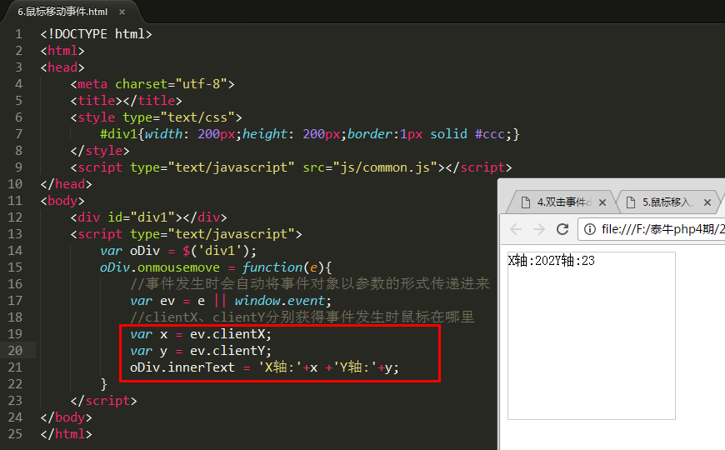

pageX：

pageY：

他们和clientX、clientY的区别，在于当出现滚动条的时候

clientX、clientY，即使出现滚动条，距离永远是距离客户端（浏览器边界的距离）

pageX、pageY，计算的是页面的距离，包括滚动条卷去的距离

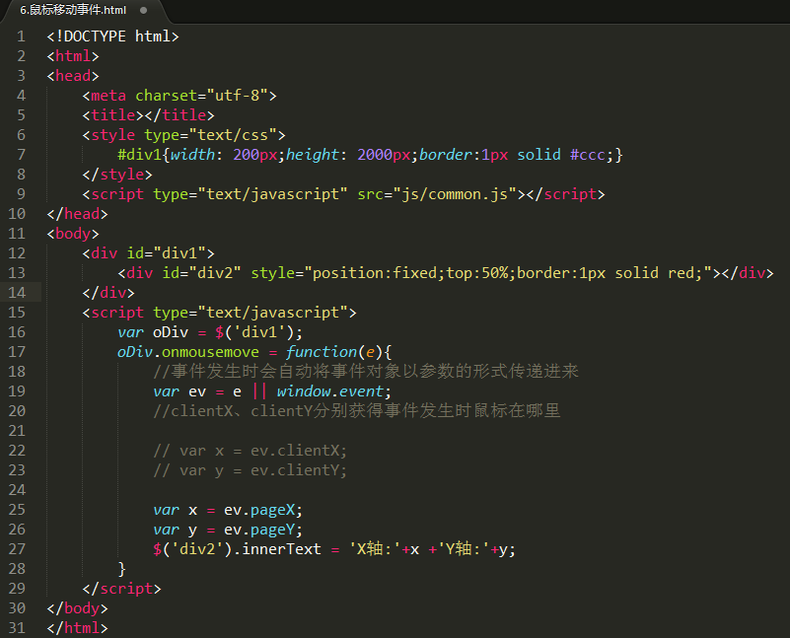

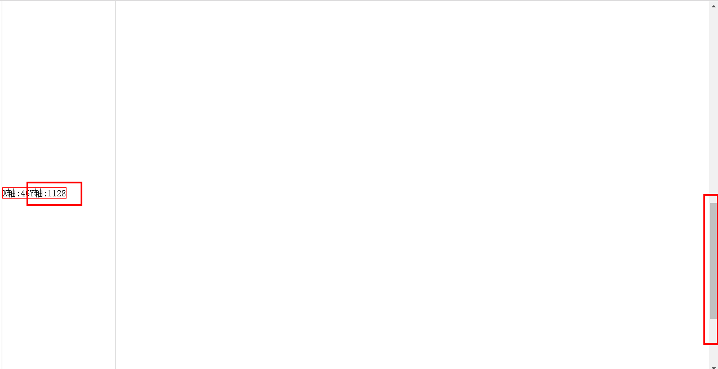

#### mousedown：鼠标按下事件

#### mouseup：鼠标抬起事件

通常通过上面的事件获得鼠标左击、还是右击

通过事件对象的button属性获得左击还是右击，button属性为0表示左击，2表示右击

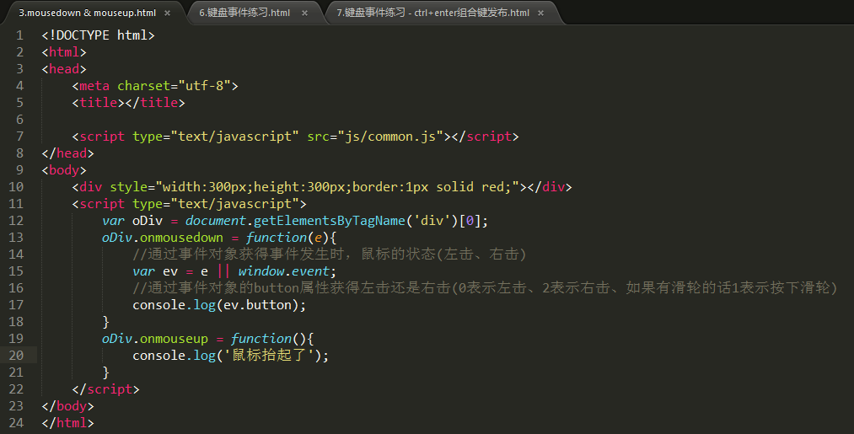

#### scroll鼠标滑轮滚动事件

需要监视body，因为滑轮滚动时，是body在滚动

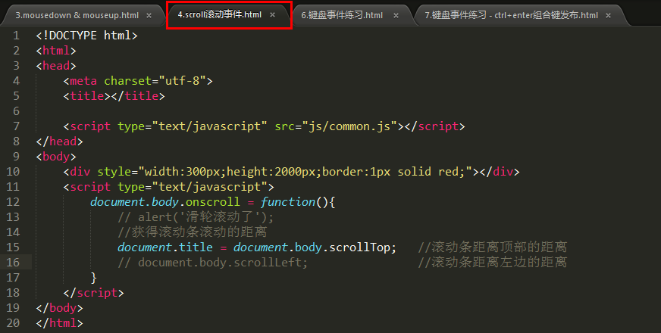

键盘事件：

#### keydown键盘按下事件

#### keyup键盘抬起事件

通常使用键盘事件获得用户按下的是哪一个按键，通过事件对象的keyCode属性获得

其次，事件对象还提供了如下3个属性：

ctrlKey：该属性获得是否按下ctrl键，如果按下ctrl键会返回true，否则返回false

altKey

shiftKey

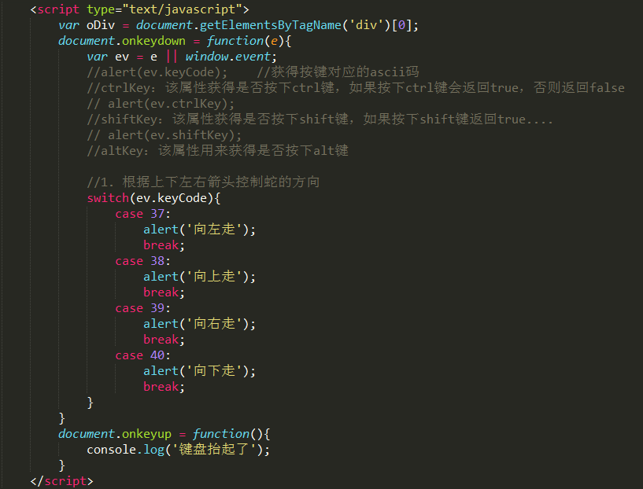

键盘事件的练习：

阻止默认行为：例如：按下enter键就是表示回车换行，点击超链接，默认就会跳转，可以通过事件对象的event.preventDefault()阻止上面的默认行为

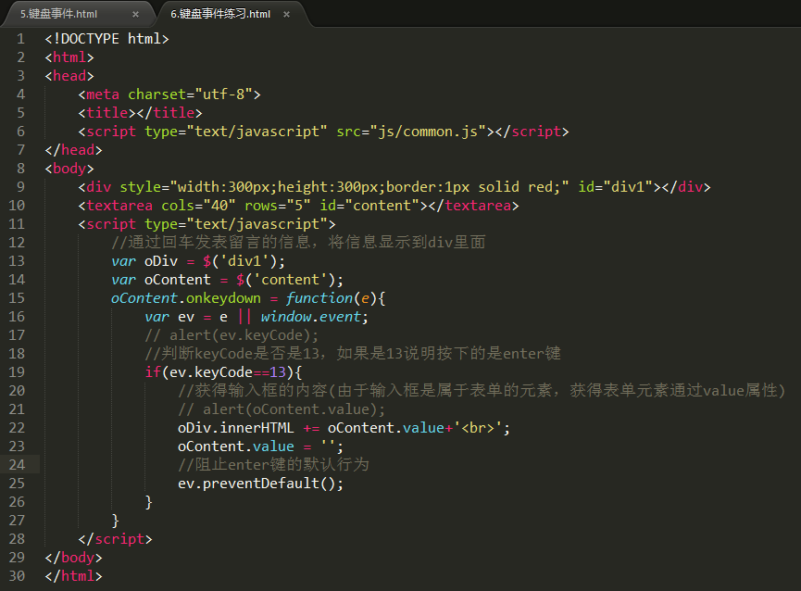

表单事件：

#### submit：表单提交事件

用户在提交表单时自动触发该事件，通常我们会先验证数据的合法性，如果符合规则允许提交，否则不允许提交到服务器（通过onsubmit=”return false”阻止表单提交）

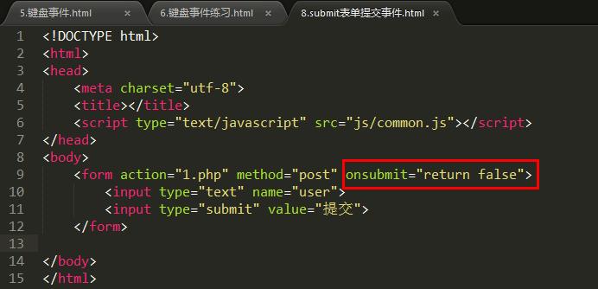

但是这里的false不能写死，应该根据数据的验证结果，返回true或者false

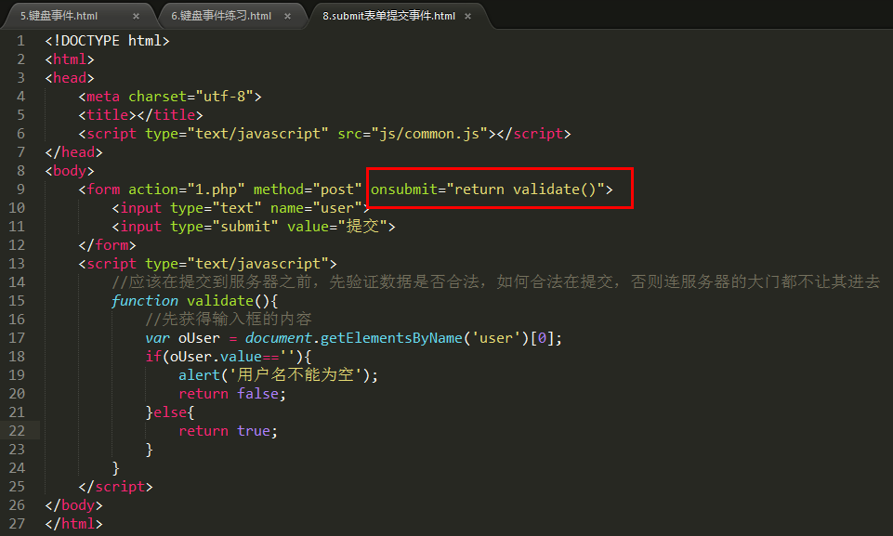

#### select：输入框被选中

监视输入框的内容被选中的行为

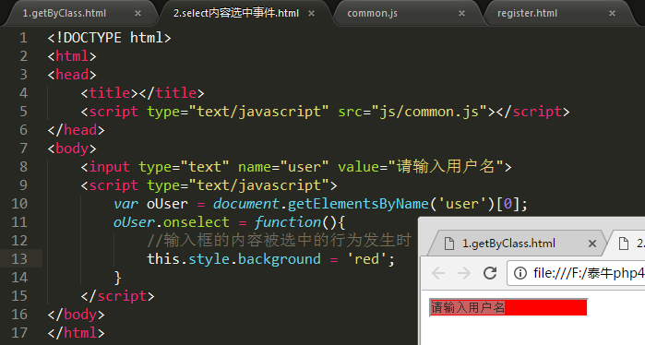

#### change：内容改变事件

监视下拉列表内容发生变化的行为

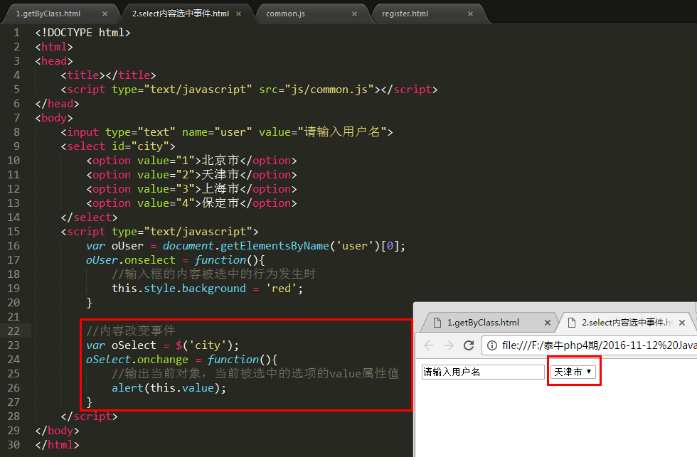

#### focus：获得焦点

监视输入框鼠标进入的行为

#### blur：失去焦点

监视输入框鼠标离开的行为

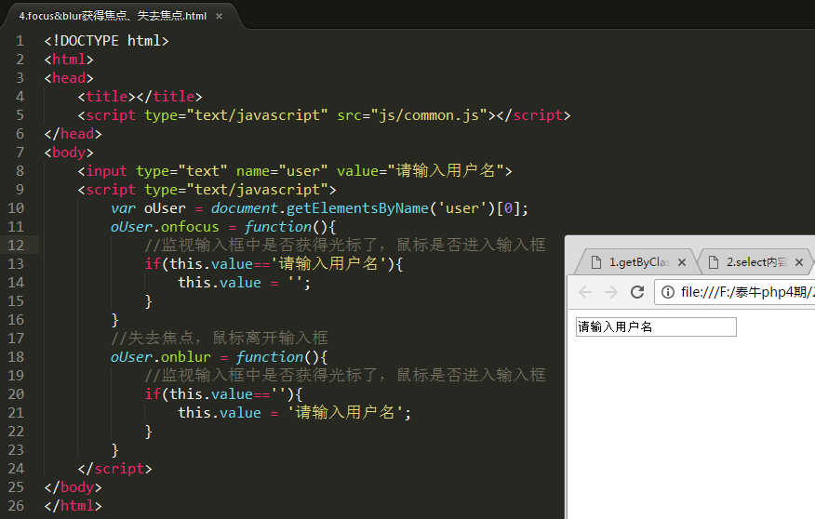

#### load页面加载完毕事件

监视的是整个html文档，从头到尾解析完毕的行为

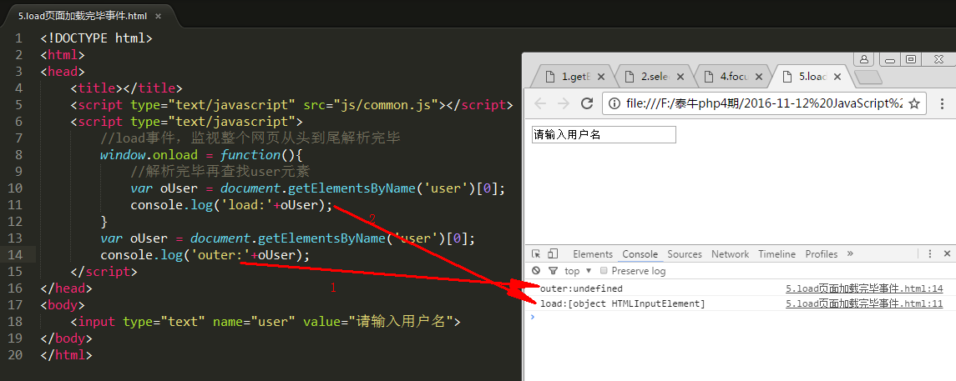

1. 轮播图练习

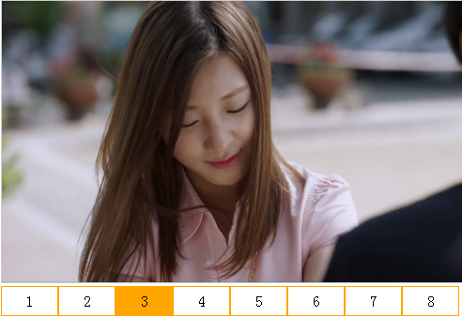

1. 搭建html+css页面

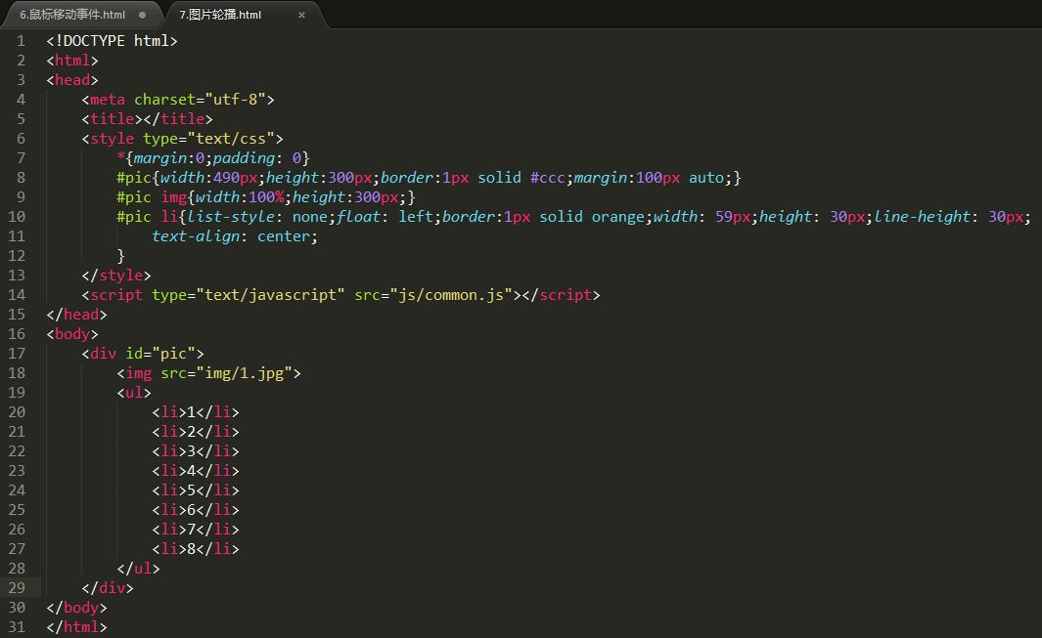

（2）每隔1秒换一张图片

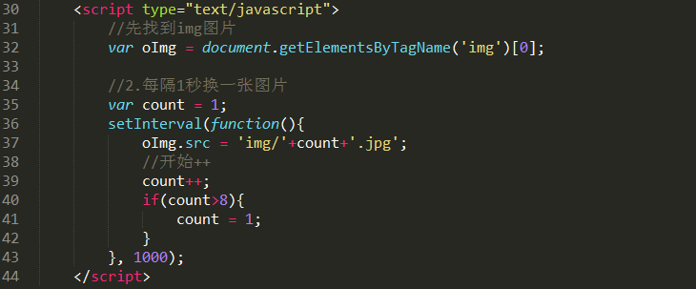

（3）每隔1秒数字跟随图片切换

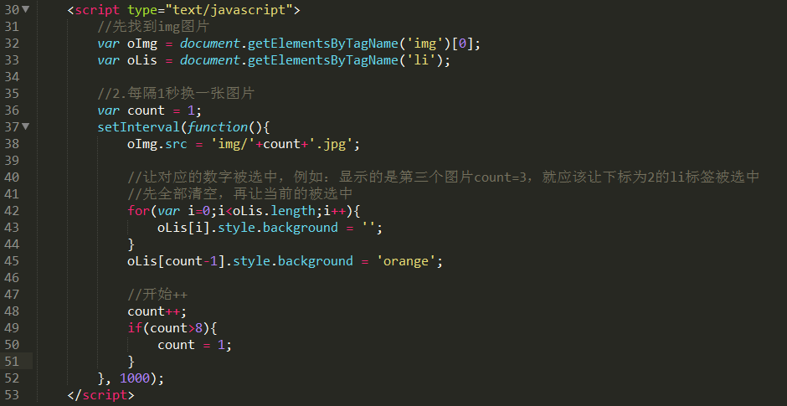

1. 鼠标移入，停止切换，鼠标离开，继续切换

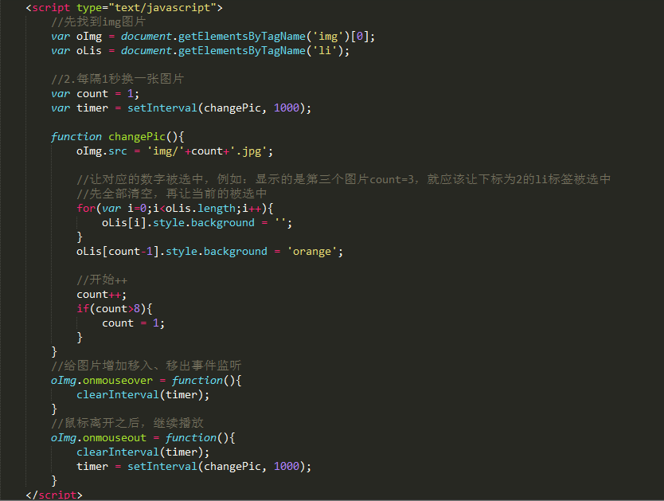

1. 鼠标移入到数字上时，当前的数字被选中、显示对应的图片

事件发生时，我们通常使用this关键字，引用的是当前对象，也就是发生事件的主体

其次，我们想要让图片 和 当前的li标签对应，例如：移入到下标为3的li标签了，就应该让第4张图片显示，所以我们将count 和 li标签的索引关联起来

我们在遍历li标签的时候，给每个li标签增加了oindex属性保存其索引

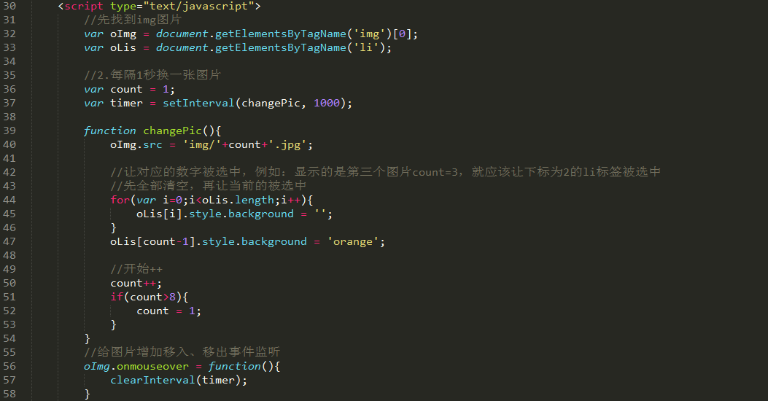

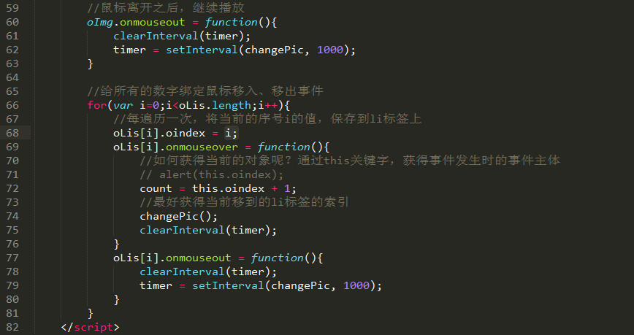

1. 结合事件优化注册

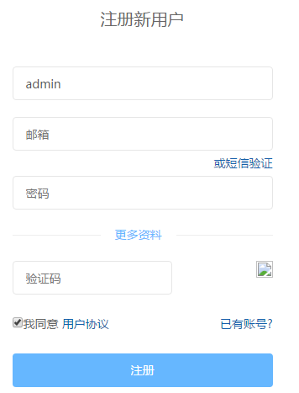

（1）在提交表单之前就应该验证一下数据是否符合规则，如果符合规则则允许提交，否则不允许提交到服务器

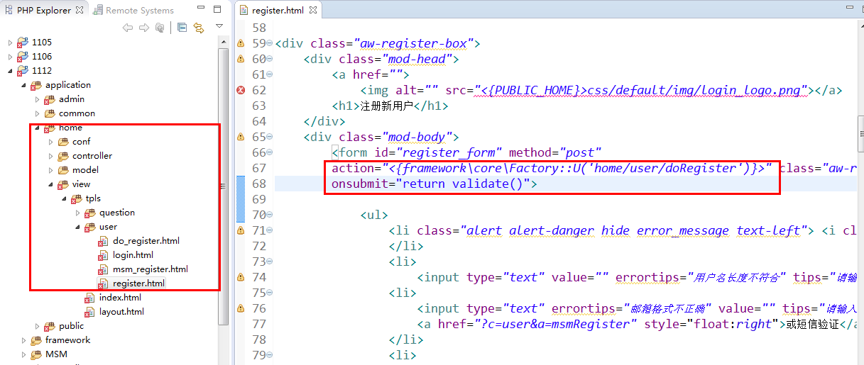

（2）点击注册时，在validate方法中进行验证

|  |
| --- |
| <script>  **function** validate(){  //分别验证用户名  **var** res1 = checkUser();  //分别验证密码  **var** res2 = checkPass();  //分别验证邮箱  **var** res3 = checkEmail();    **if**(res1 && res2 && res3){  **return** **true**;  }**else**{  **return** **false**;  }  }  **var** oUser = document.getElementsByName('user_name')[0];  **var** oPass = document.getElementsByName('password')[0];  **var** oEmail = document.getElementsByName('email')[0];  **function** checkUser(){  //定义规则、  **var** reg = /^[a-zA-Z]\w{5,29}$/;  **var** res = reg.test(oUser.value);  **if**(res){  **return** **true**;  }**else**{  **return** **false**;  }  }  **function** checkPass(){  //定义规则、  **var** reg = /^[a-zA-Z\d~!@#$%\^&\*\(\)\_\+\{\}\|;:\"\'?<>\.]{6,20}$/;  **var** res = reg.test(oPass.value);  **if**(res){  **return** **true**;  }**else**{  **return** **false**;  }  }  **function** checkEmail(){  //定义规则、  **var** reg = /^[\w\.-]+@[a-zA-Z\d]+(\.[a-zA-Z]+)?\.[a-zA-Z]{1,3}/;  **var** res = reg.test(oEmail.value);  **if**(res){  **return** **true**;  }**else**{  **return** **false**;  }  }  </script> |

1. 用户每输入完一个字符就应该验证当前的输入是否符合规则，在右边显示验证的结果

给每个输入框增加键盘事件，keyup事件，也就是键盘抬起时说明字符输入完毕

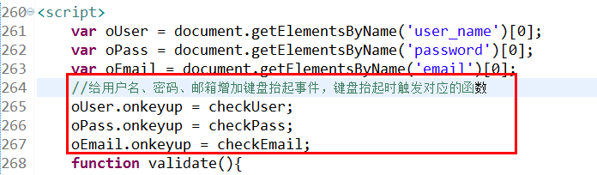

不仅验证是否符合规则，还应该将验证的结果显示到输入框的右边，所以我们先在输入框的右边增加span标签保存错误的信息

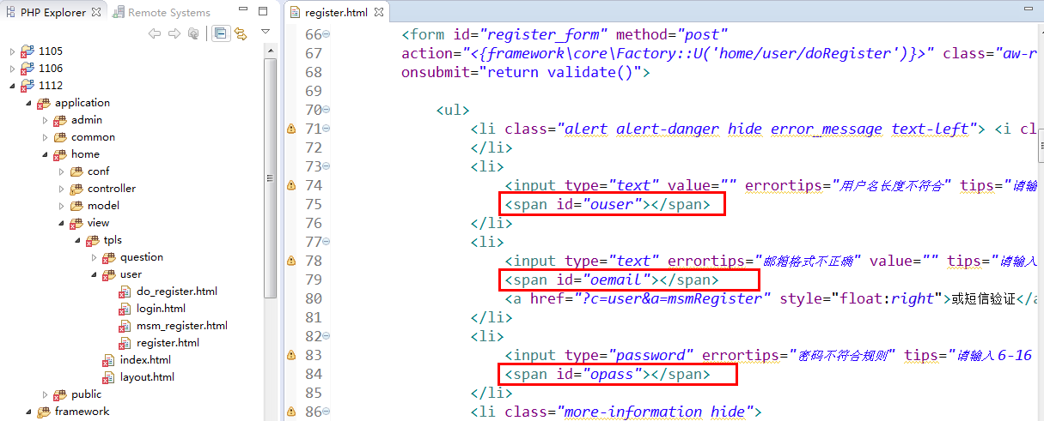

当用户键盘抬起的时候，将验证的信息写入到对应的span里面

|  |
| --- |
| <script>  **var** oUser = document.getElementsByName('user_name')[0];  **var** oPass = document.getElementsByName('password')[0];  **var** oEmail = document.getElementsByName('email')[0];  //给用户名、密码、邮箱增加键盘抬起事件，键盘抬起时触发对应的函数  oUser.onkeyup = checkUser;  oPass.onkeyup = checkPass;  oEmail.onkeyup = checkEmail;  **function** validate(){  //分别验证用户名  **var** res1 = checkUser();  //分别验证密码  **var** res2 = checkPass();  //分别验证邮箱  **var** res3 = checkEmail();    **if**(res1 && res2 && res3){  **return** **true**;  }**else**{  **return** **false**;  }  }  **var** userSpan = document.getElementById('ouser');  **var** passSpan = document.getElementById('opass');  **var** emailSpan = document.getElementById('oemail');  userSpan.style.left = '310px';  userSpan.style.width = '210px';    //密码提示信息的css样式  passSpan.style.left = '310px';  passSpan.style.width = '300px';  passSpan.style.top = '10px';    **function** checkUser(){  //定义规则、  **var** reg = /^[a-zA-Z]\w{5,29}$/;  **var** res = reg.test(oUser.value);  **if**(res){  userSpan.innerHTML = '<font color="green">用户名可以使用</font>';  **return** **true**;  }**else**{  userSpan.innerHTML = '<font color="red">用户名必须是6-30位字母组合</font>';  **return** **false**;  }  }  **function** checkPass(){  //定义规则、  **var** reg = /^[a-zA-Z\d~!@#$%\^&\*\(\)\_\+\{\}\|;:\"\'?<>\.]{6,20}$/;  **var** res = reg.test(oPass.value);  **if**(res){  passSpan.innerHTML = '<font color="green">密码可以使用</font>';  **return** **true**;  }**else**{  passSpan.innerHTML = '<font color="red">密码必须为6-20位字母、数字、特殊符号</font>';  **return** **false**;  }  }  **function** checkEmail(){  //定义规则、  **var** reg = /^[\w\.-]+@[a-zA-Z\d]+(\.[a-zA-Z]+)?\.[a-zA-Z]{1,3}/;  **var** res = reg.test(oEmail.value);  **if**(res){  emailSpan.innerHTML = '<font color="green">邮箱可以使用</font>';  **return** **true**;  }**else**{  emailSpan.innerHTML = '<font color="red">邮箱格式不正确</font>';  **return** **false**;  }  }  </script> |

修改验证码部分，点击之后切换验证码

|  |
| --- |
| <img src=*"<{framework\core\Factory::U('home/user/createCaptcha')}>"* onclick="this.src='<{framework\core\Factory::U('home/user/createCaptcha',array("+Math.random()+"))}>'" |

中午练习：

在实际开发时基本上不会使用id，因为id属性就像身份证号，不能重复，所以我们要使用class代替id，但是getElementByClassName方法是HTML5新增的方法，所以能否自定义一个通用的方法，既支持低版本的浏览器，也支持高版本浏览器

提示：

获得、设置class属性的值通过className属性实现

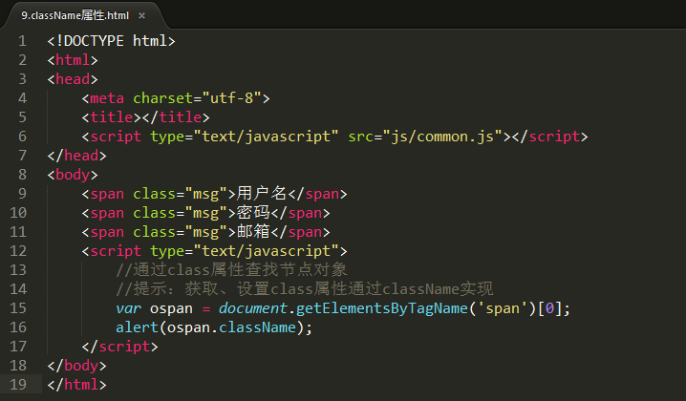

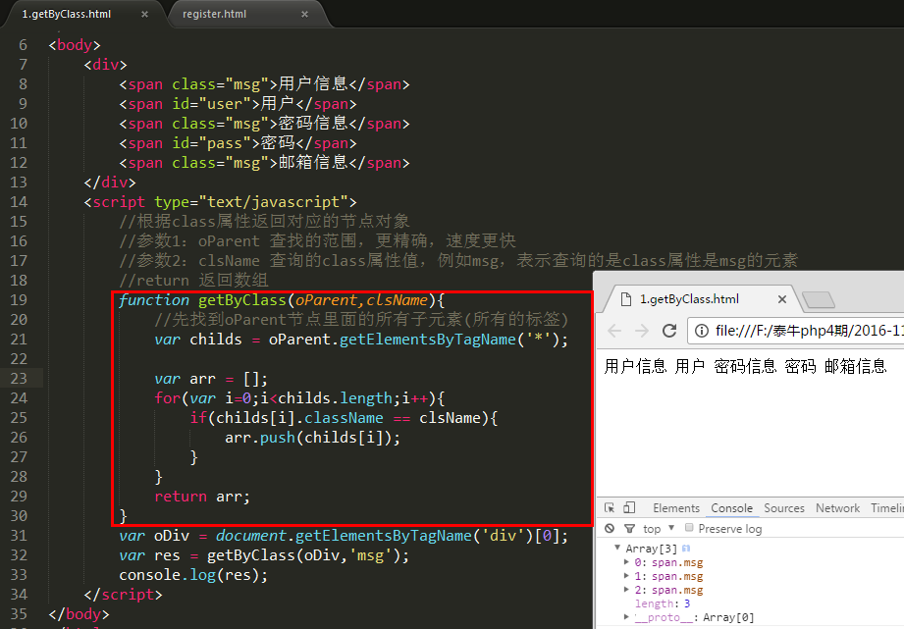

1. 放大镜案例

目标效果：

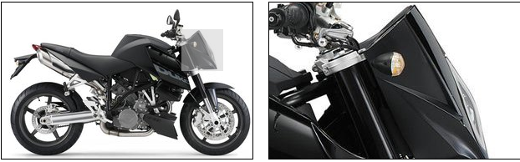

（1）先搭建html+css界面

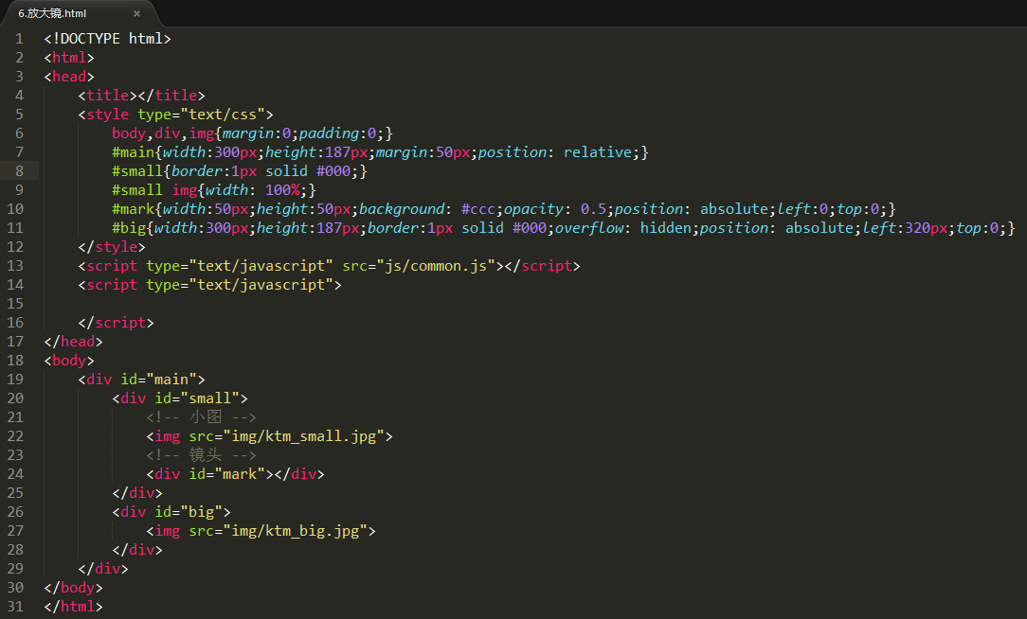

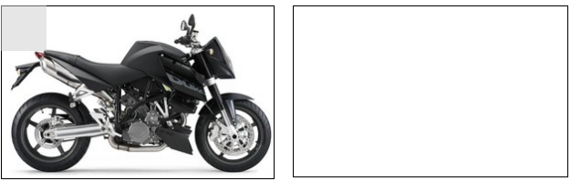

1. 默认镜头、大图是隐藏的，鼠标移入让其显示出来

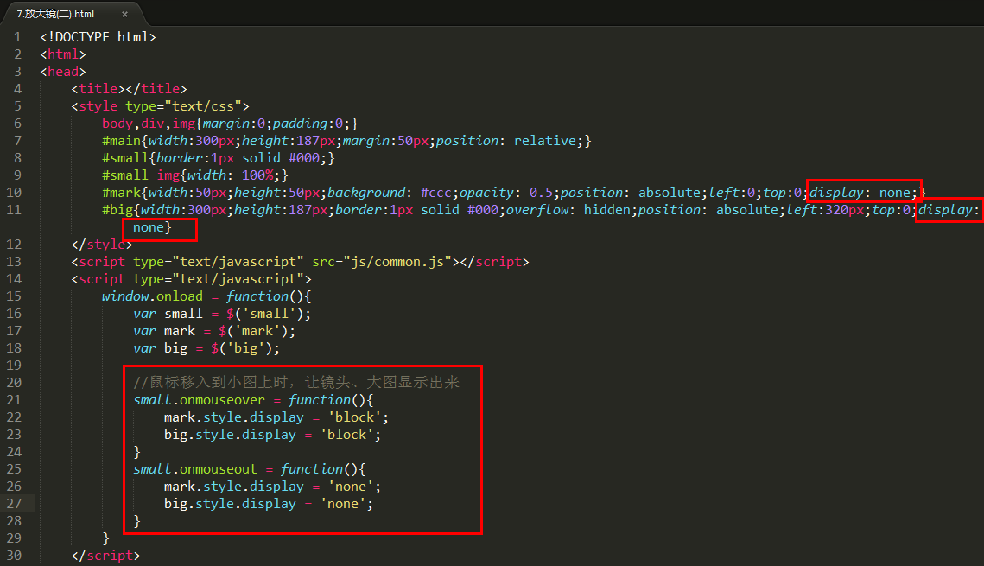

1. 让镜头跟随鼠标移动

思路：当鼠标移动的时候，获得鼠标的坐标，然后让镜头的坐标和我们的鼠标的坐标关联起来

offsetLeft：获得父节点（父元素）距离左边的距离

offsetTop：获得父节点距离顶部的距离

offsetWidth：本身的宽度

offsetHeight：本身的高度

1. 控制镜头不让其出界
2. 让大图显示的内容和小图显示的是等比例的内容

小图里面的镜头走到小图的右边的终点，大图也应该向左走到终点

网页中元素想要移动，就像键盘上的按键一样，在键盘中占一个位置，所以不能移动，除非把按键抠出来，就不再键盘中占位置了，网页中的元素也是一样，想要移动，必须脱离文档流，采用定位布局

注意：小图向右走，大图向左走，方向是相反的

1. 位置相关的属性

style.left

style.top

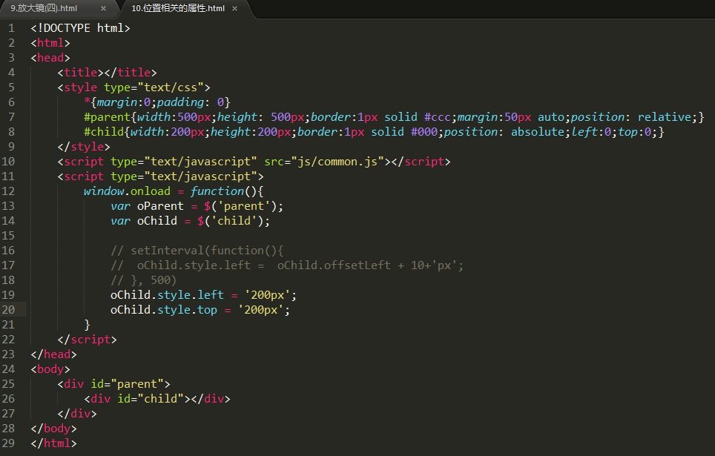

offsetWidth：元素本身的宽度（包含边框的宽度、没有单位）

offsetHeight：元素本身的高度（包含边框的高度。没有单位）

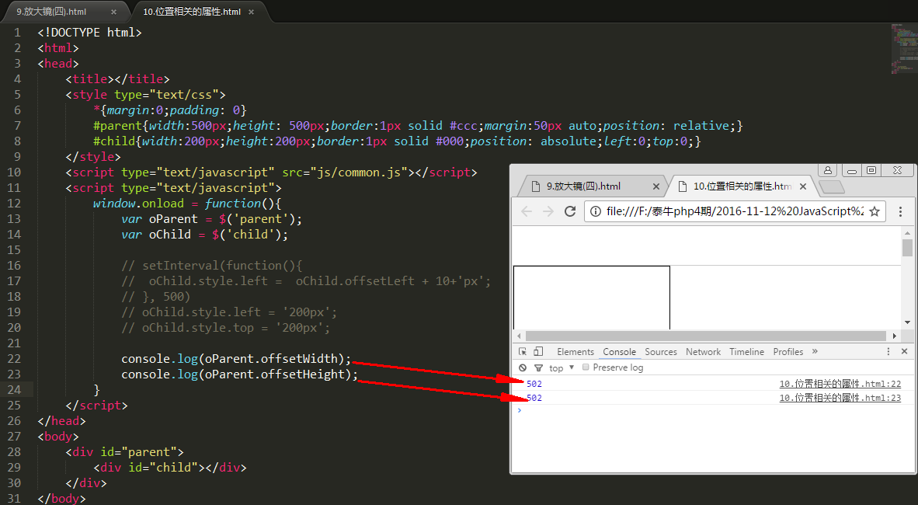

offsetLeft：获得当前元素距离父元素左边的距离

offsetTop：当前元素距离父元素顶部的距离

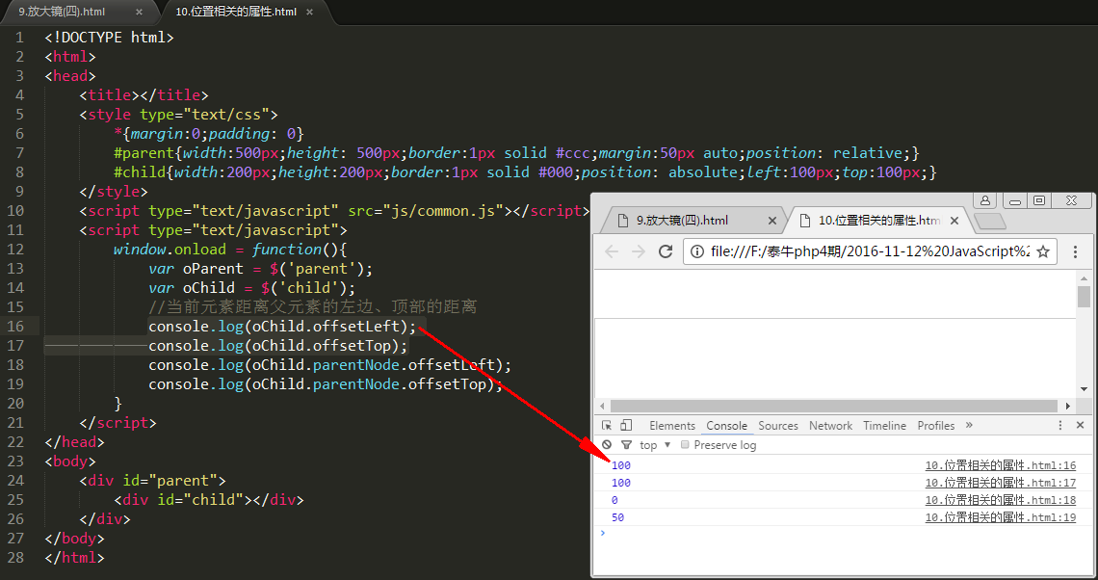

clientWidth 和 offsetWidth 区别：在于没有边框的宽度

clientHeight 和 offsetHeight区别：在于没有边框的高度

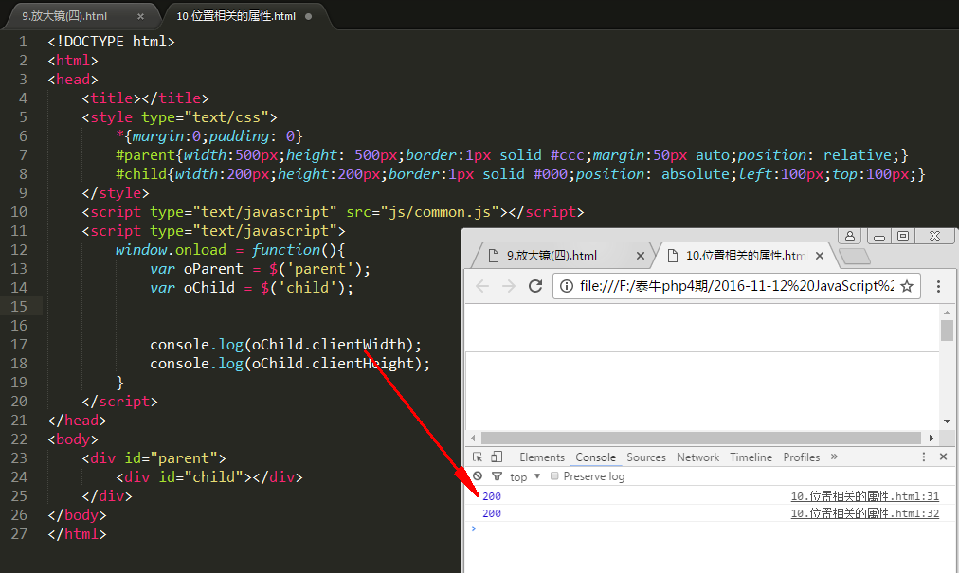

1. 贪食蛇

#### （1）搭建html+css界面



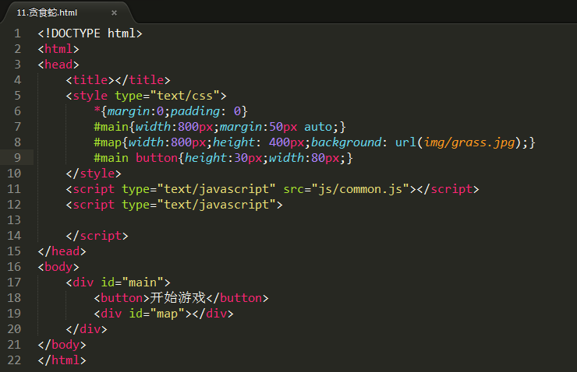

#### （2）绘制蛇，让蛇显示

将蛇设计为一个对象

蛇对象应该有哪些属性？哪些方法：

定义display()方法，在该方法里面，创建img

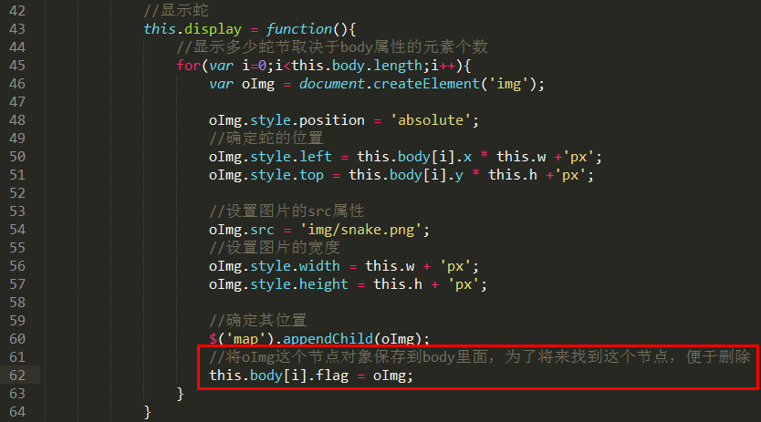

#### （3）让蛇动起来

所谓的移动，就是后面的元素占前面的位置

需要注意：蛇头的位置需要特殊处理，因为蛇头位置取决于方向

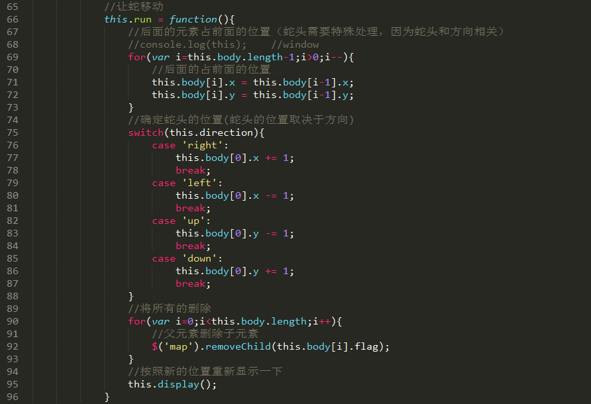

当我们点击开始按钮的时候，让游戏开始

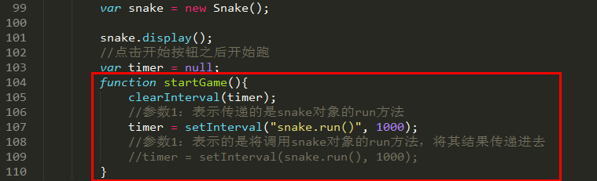

总结一下setInterval()里面如果每隔1000毫秒执行的是一个函数

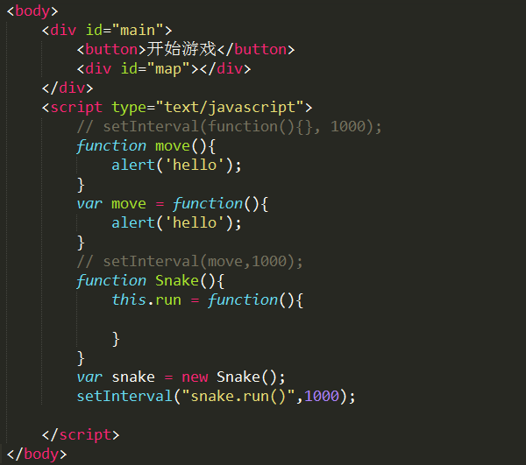

#### （4）通过键盘的按键控制蛇的方向

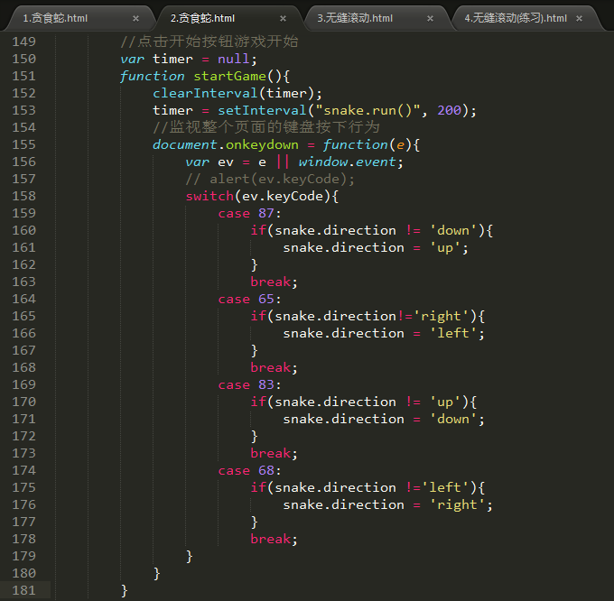

#### （5）判断蛇是否碰到边界

只需要判断蛇头的位置和四个边界

什么时候判断？在蛇跑的过程中进行判断

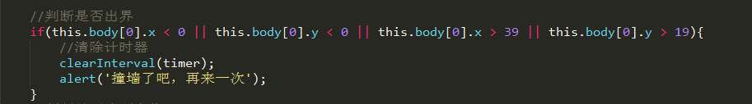

#### （6）判断蛇是否吃到食物

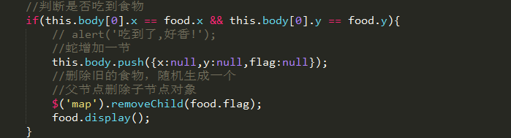

#### （7）判断蛇是否吃到自己

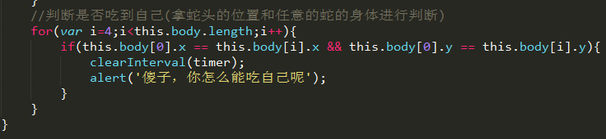

1. 跑马灯（无缝滚动）



代码：

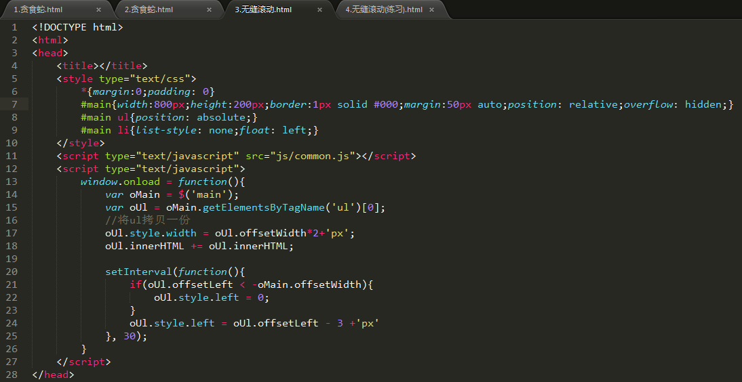

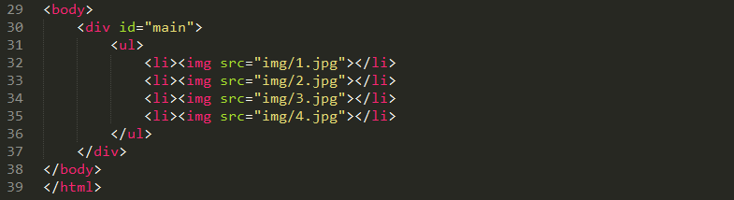

练习：

增加两个超链接，设置移动的方向



1. 鼠标拖拽事件

我们自定义方法实现拖拽的效果

实现拖拽的效果，需要结合如下3个事件完成：

mousedown：鼠标按下

mousemove：鼠标移动，在鼠标按下的里面进行移动

mouseup：鼠标抬起，取消移动事件

取消浏览器默认行为，通用方法：return false;

点击超链接：通过return false阻止连接跳转

form表单，点击submit按钮的时候，默认跳转：return false阻止跳转

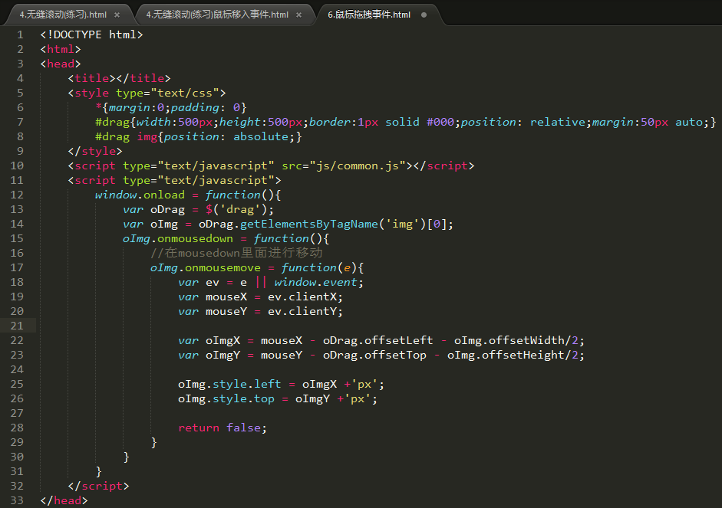

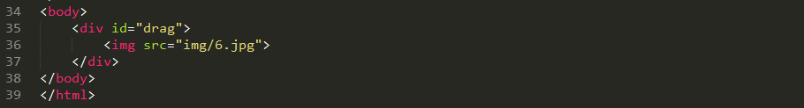

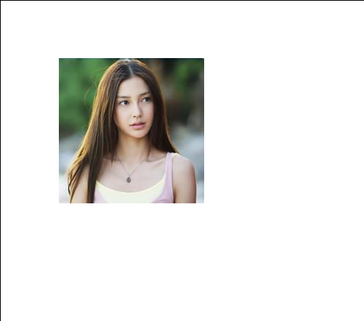

1. 滑轮滚动事件

IE、Chrome、360浏览器通过mousewheel事件监视滑轮的状态

FF通过DOMMouseScroll事件进行监视的，还通过addEventListener绑定事件

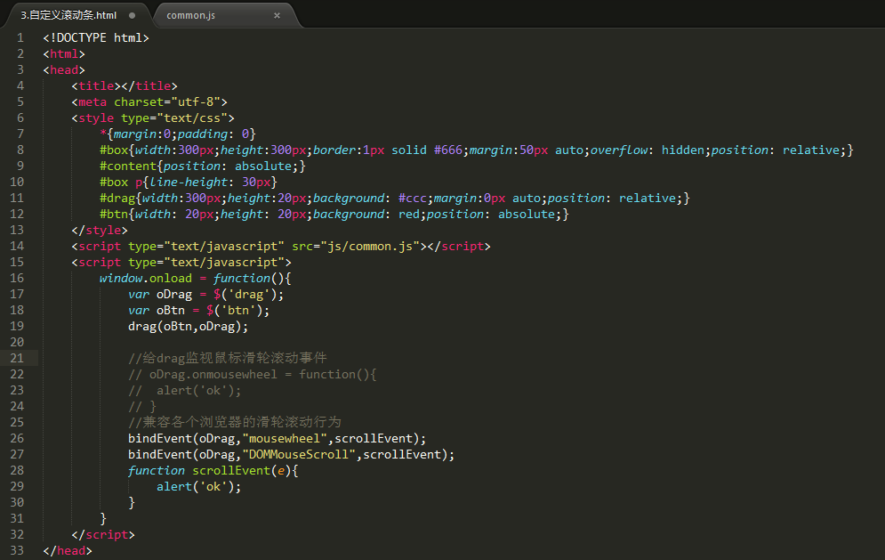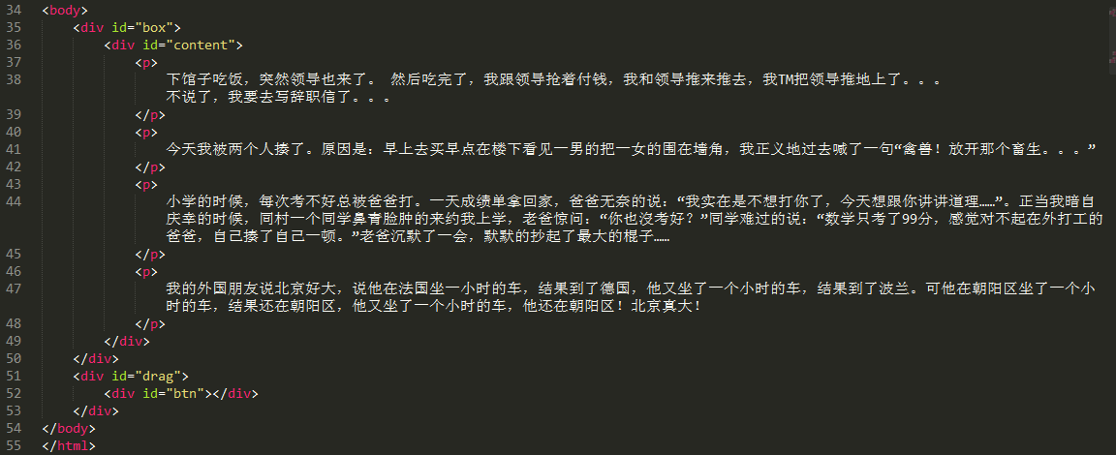

一旦滑轮滚动事件发生的时候，通过事件对象获得事件发生时，滑轮的状态

Chrome、IE浏览器通过wheelDelta属性获得向下、向上滚动

FF浏览器是通过detail属性获得向下还是向上滚动

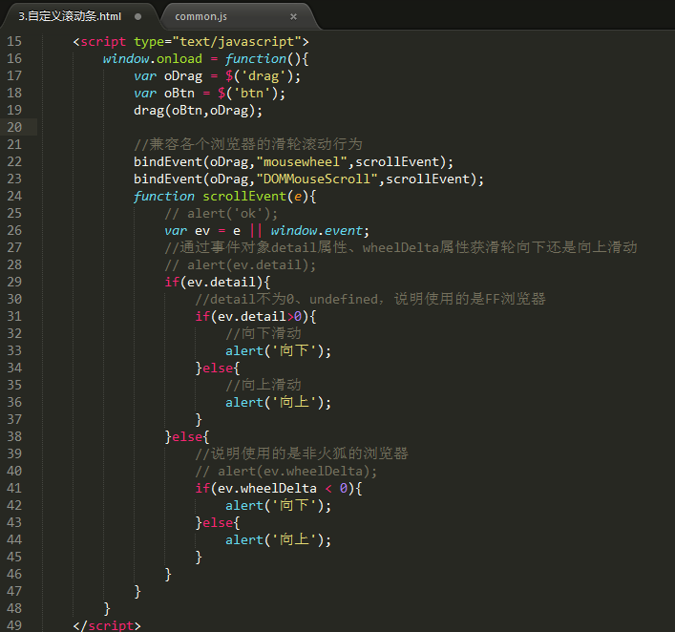

如果滑轮向下滚动，红色的按钮（滚动条）向右走，如果滑轮向上滚动，红色的按钮（滚动条）向左走

代码太多，参考：4.自定义滚动条(二).html

根据滑轮滚动计算内容显示的比例

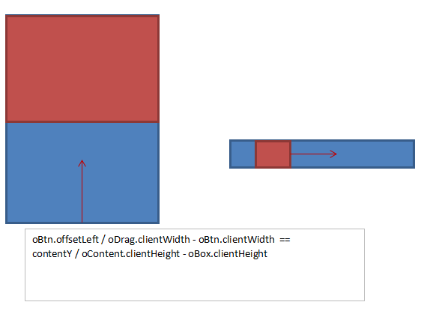

1. 动画插件

网页上的动态的效果，

宽度、高度 ----- 变大、变小

左右距离的变化------

透明度的变化：显示、隐藏的时候渐变效果

案例（1）：现在有一个div，鼠标移入的时候，变大、离开的时候变小

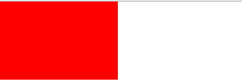

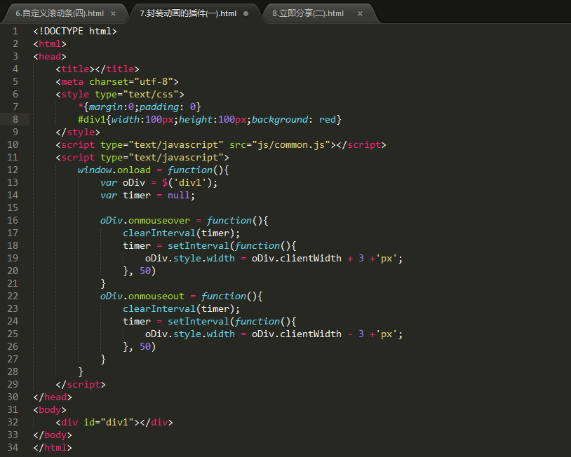

案例2：左右位置移动：

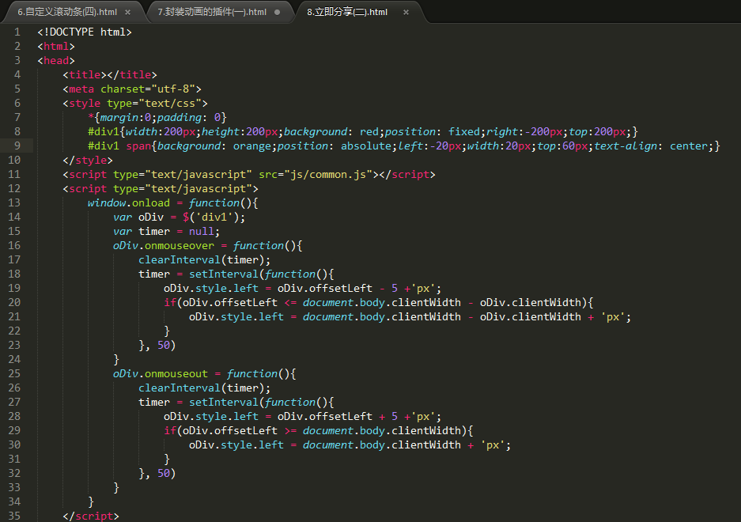

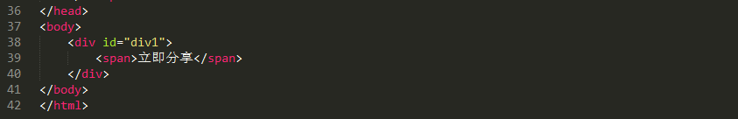

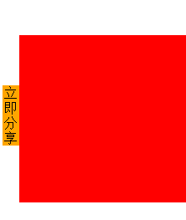

案例3：让多个元素移动

案例4：通过传递参数指定让什么属性执行动画效果

让第一个div宽度----->300

让第二个div高度----->300

让第三个div位置距离左边------>300

1. 动画框架
   1. 让一个div的宽度变大

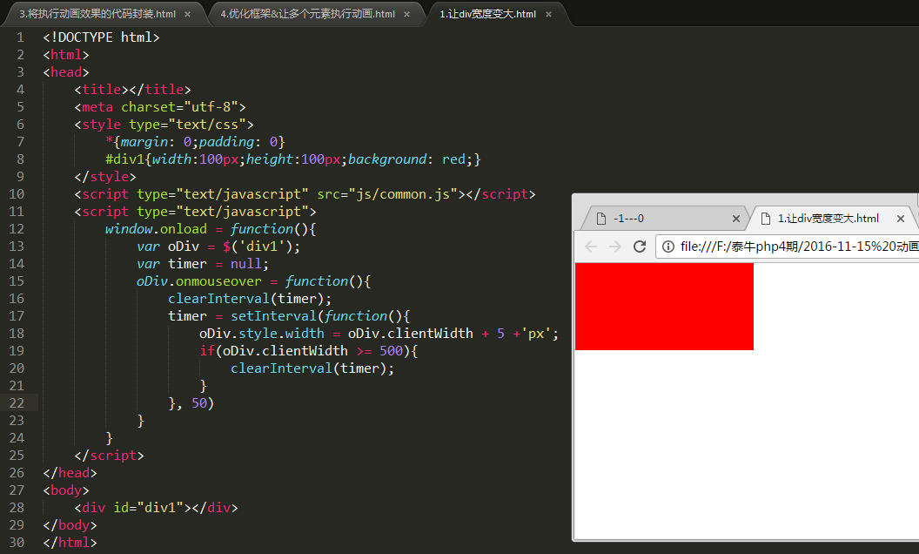

* 1. 让一个div的位置移动(立即分享)

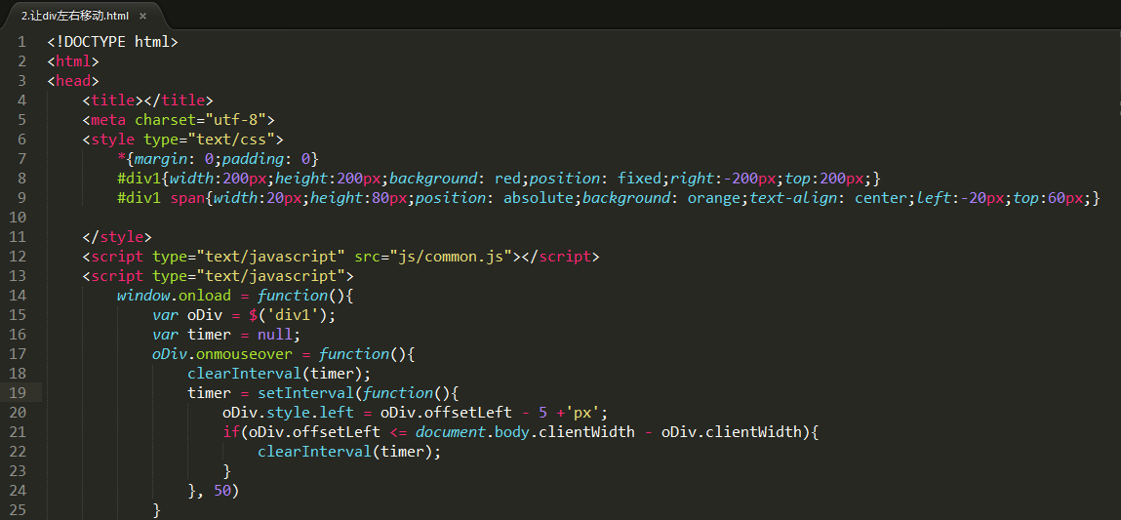

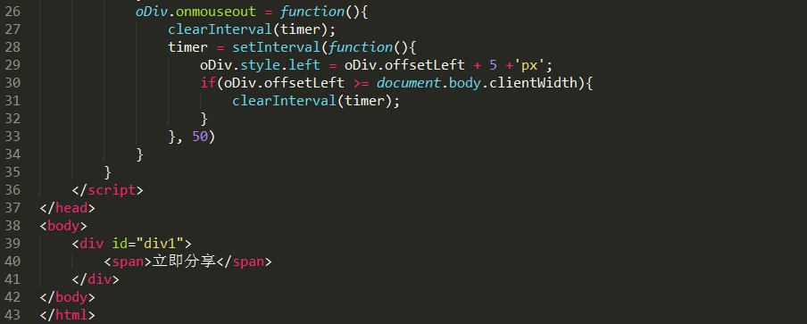

* 1. 将左右移动的动画的代码封装

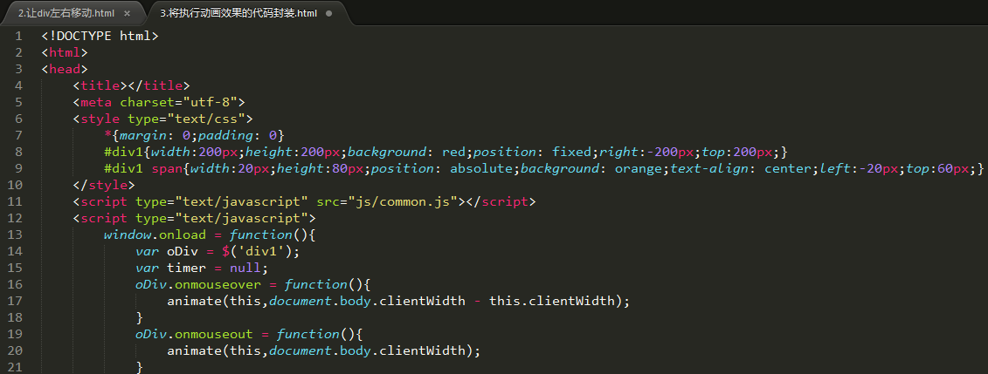

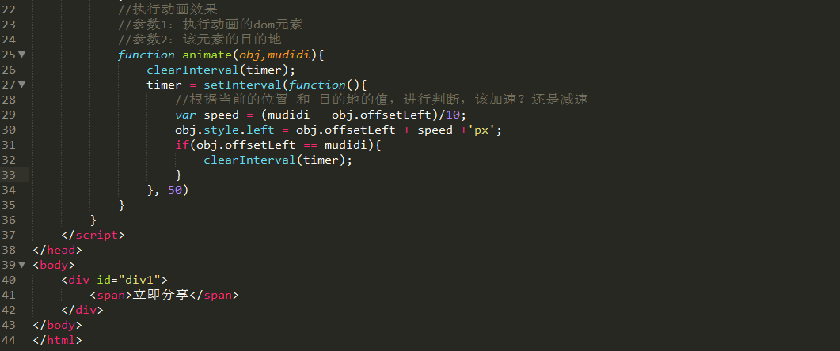

* 1. 让多个元素指定动画效果

为了让每个元素在执行动画的时候，不影响其他元素的动画效果，我们给每个元素保存自己的计时器，将来清除的时候，清除的也是自己的计时器

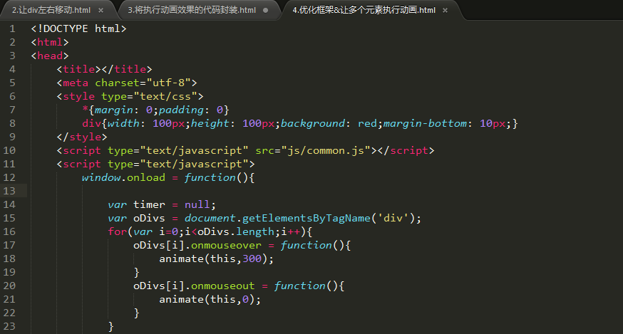

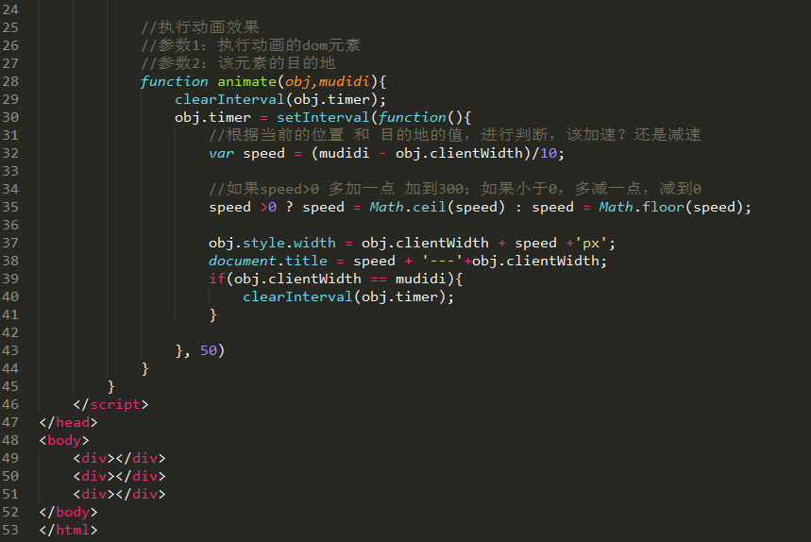

* 1. 设置元素任意属性的值

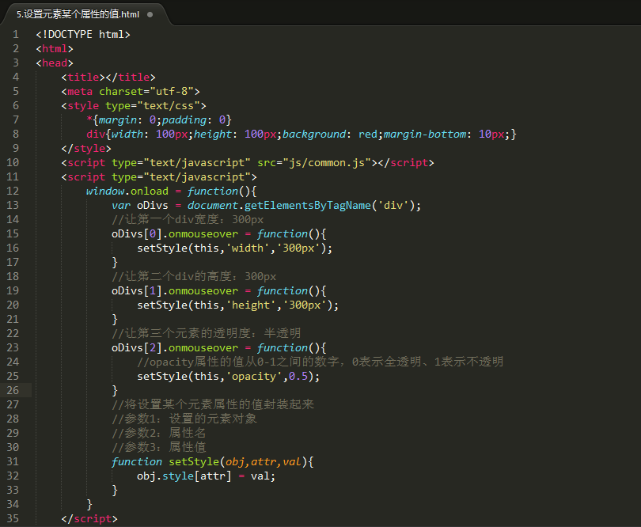

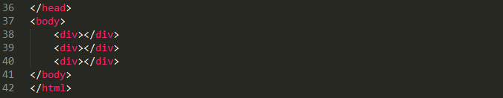

* 1. 设置元素多个属性的值（多个属性变化）

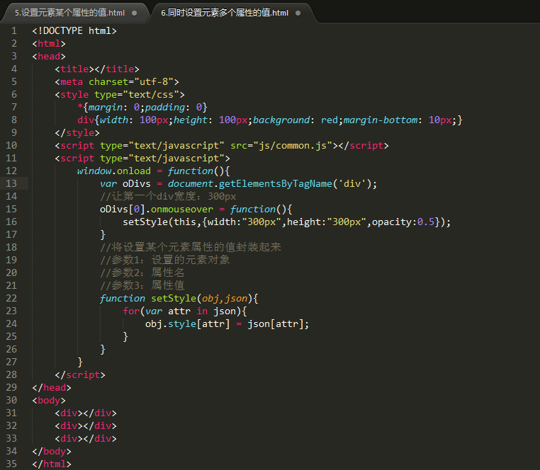

* 1. 获得元素任意属性的值

现在获得一个元素的宽度高度（clientWidth、clientHeight），获得位置offsetLeft、offsetTop

现在我们要封装一个通用的方法，获得一个元素任意属性的值

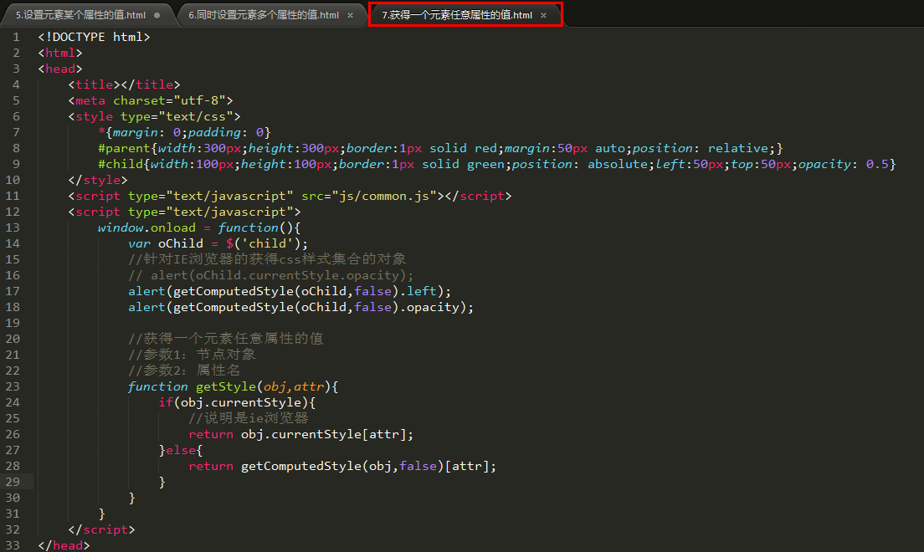 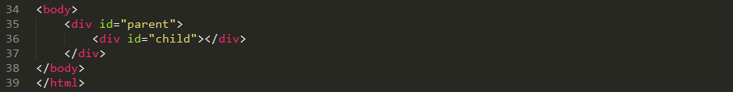

* 1. 让一个元素的任意属性执行动画效果

先将我们封装的设置属性、获得任意属性值的方法保存到common.js中

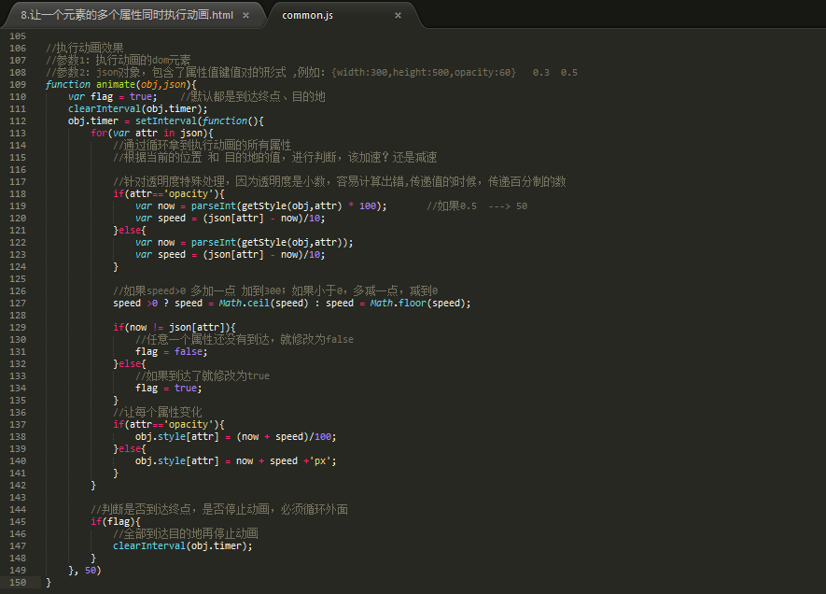

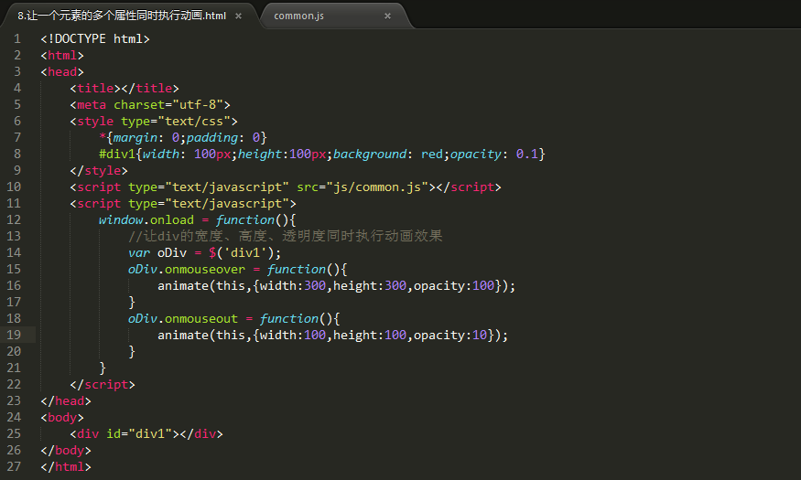

* 1. 给动画函数传递回调函数

当动画执行完毕，调用回调函数，修改边框

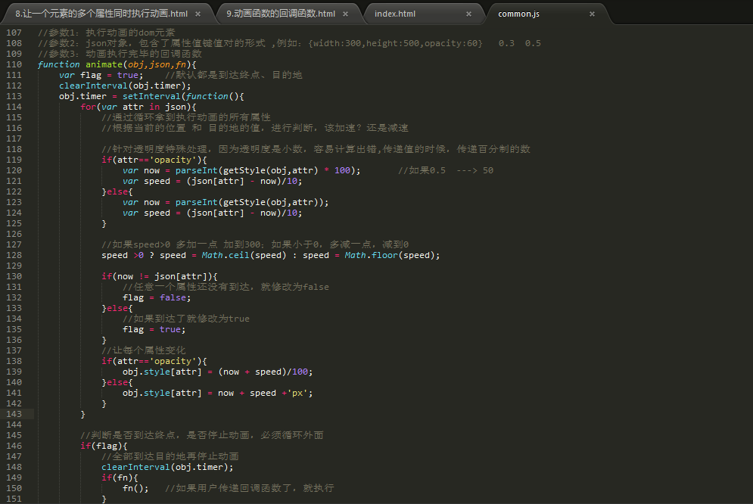

使用动画函数：

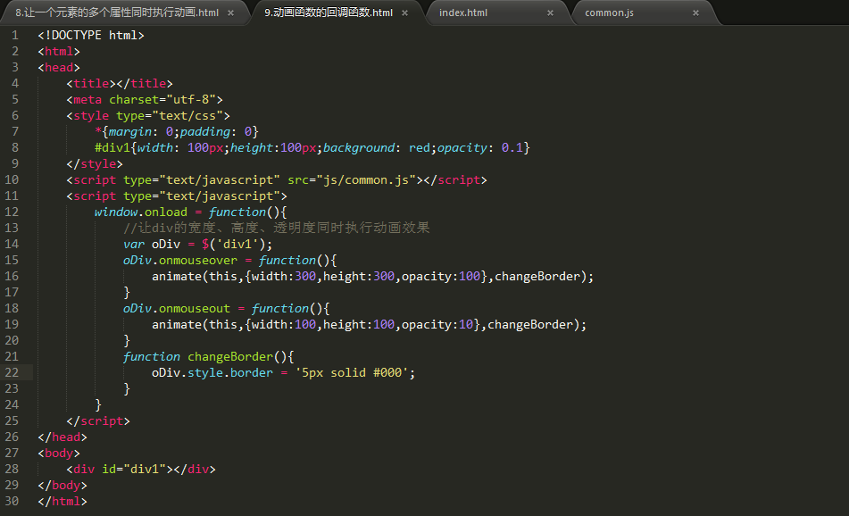

* 1. 动画函数练习

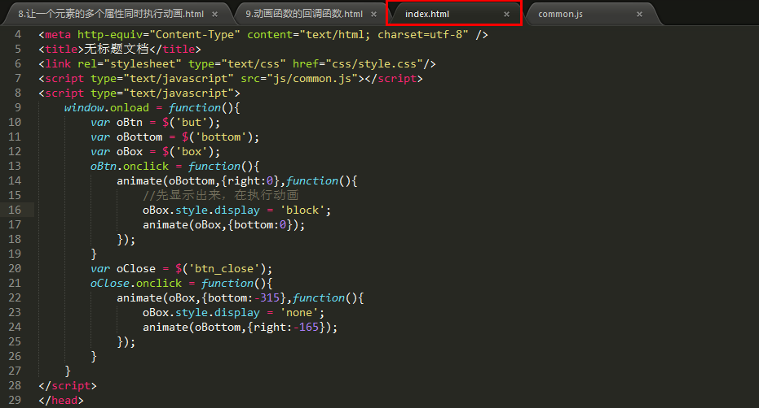

1. CSS3动画

#### 圆角

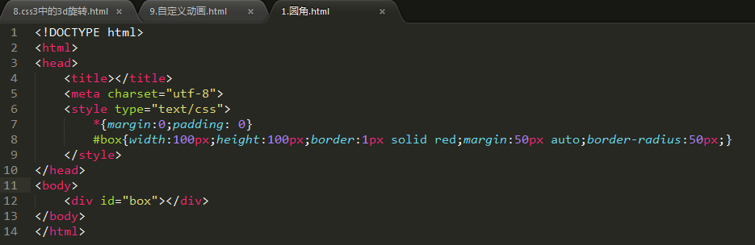

#### 线性渐变：

针对不同的浏览器，需要加上内核前缀，例如：

谷歌浏览器：-webkit-linear-gradient()

IE浏览器：-ms-linear-gradient()

火狐浏览器：-moz-linear-gradient()

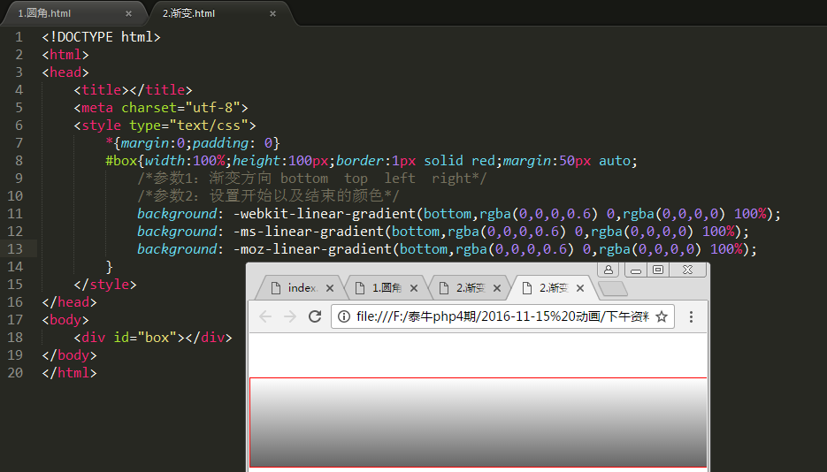

2d转换效果：

这些动画效果，我们通常结合过渡的效果实现

#### 过渡：transition：

参数1：执行过渡效果的css属性（）

参数2：执行过渡效果持续的时间（单位是秒，可以写小数）

参数3：执行过渡的速度曲线（匀速、加速、减速）

默认：ease,先快，然后平缓

linear：匀速执行

参数4：延迟多长时间

说明：不同的浏览器的兼容性也是不一样的，

谷歌浏览器：-webkit-transition()

IE浏览器：-ms-transition()

火狐浏览器：-moz-transition()

平移：

transform:translate(x轴平移的距离，y轴平移的距离)

简洁的写法：transform:translateX(x轴平移的距离)

说明：最好加上浏览器的兼容性的代码

谷歌浏览器：-webkit-transfrom = translateX()

IE浏览器：-ms-transfrom = translateX()

火狐浏览器：-moz-transfrom = translateX()

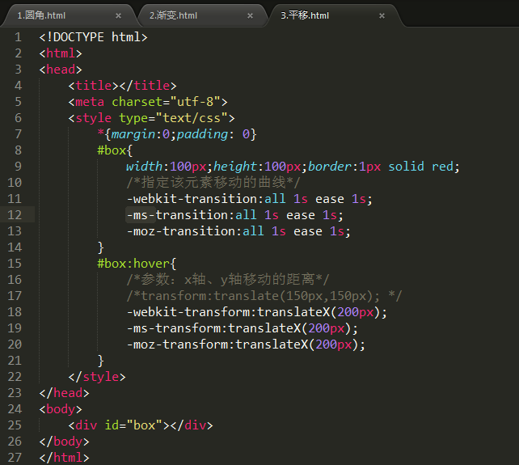

缩放：

transform:scale(缩放的倍数)

最好加上浏览器兼容性的处理

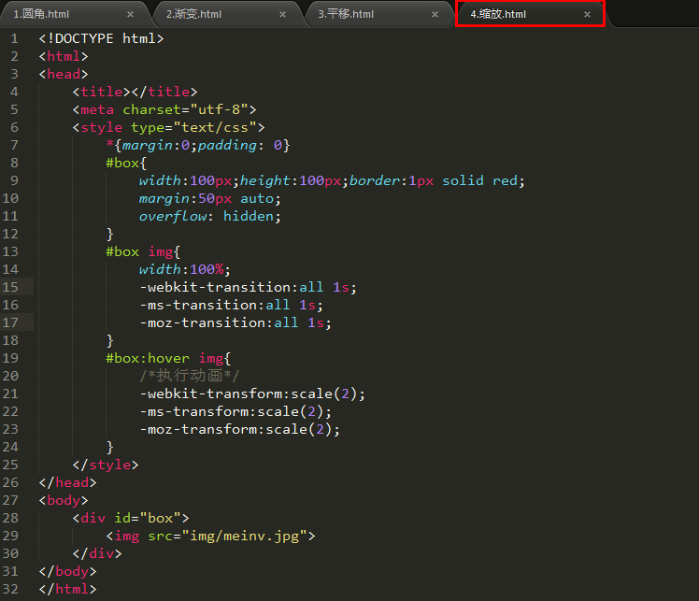

旋转：

rotate(旋转的度数)

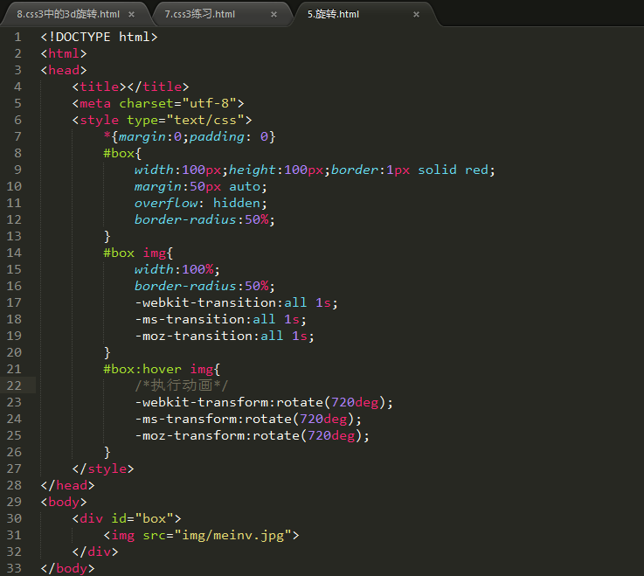

京东手机显示的案例：

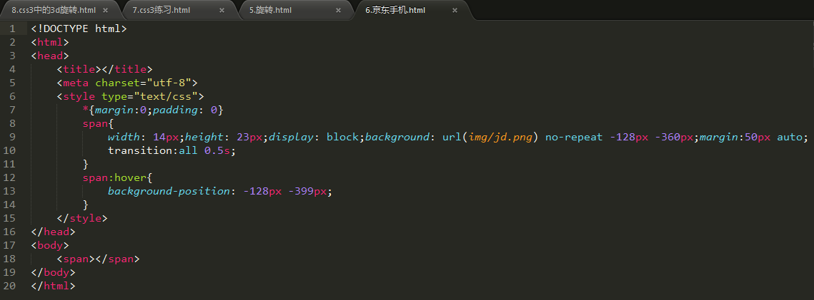

平移、缩放综合练习：

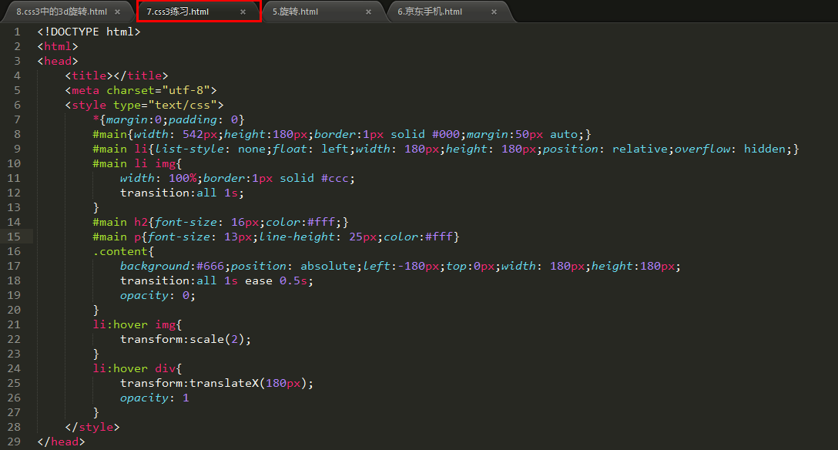

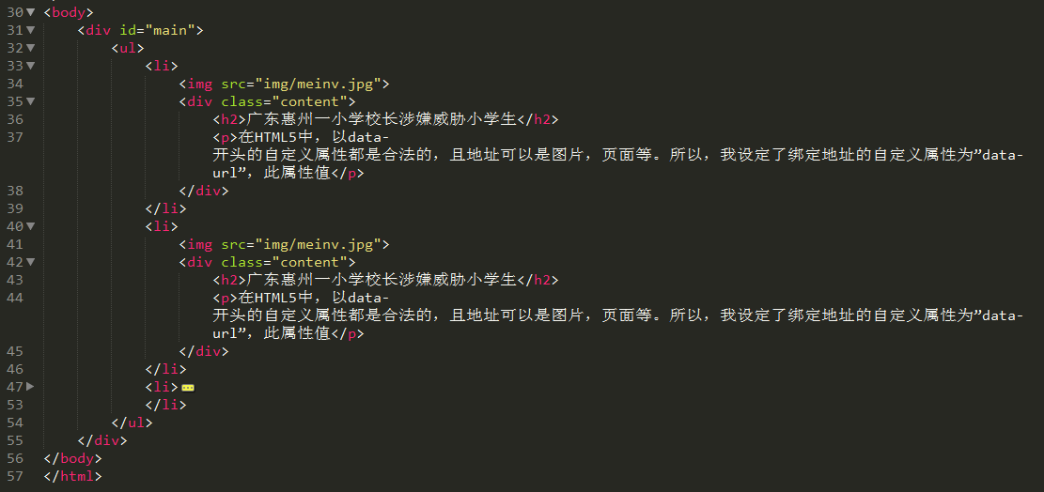

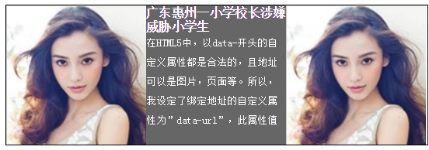

3d转换

transform:rotateX()

transform:rotateY()

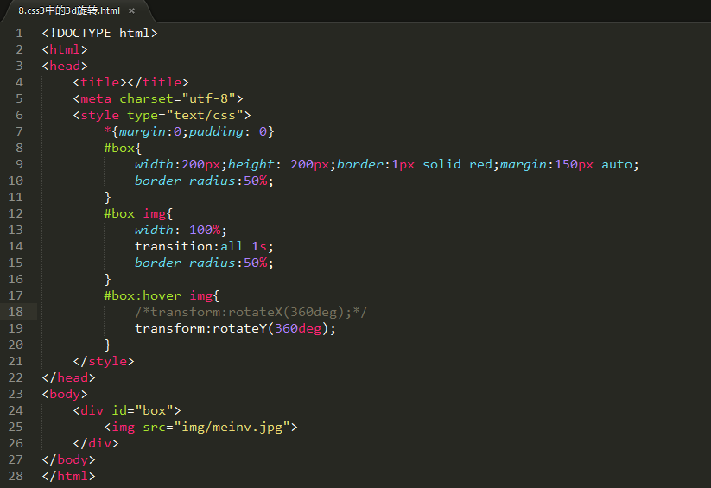

自定义动画：

类似函数

1. 先定义动画

@keyframes 动画名称

通过百分数将动画这个整体（从开始到结束，分割成多少部分）

例如，下面的代码将整个动画分割成4部分

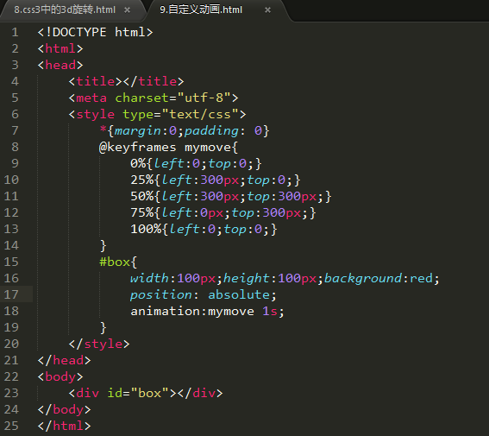

1. 调用动画

animation:动画名称 执行的时间

执行自定义动画的参数总结：

参数1：自定义的动画名称

参数2：动画执行的时间

参数3：动画的速度曲线

参数4：延迟执行的时间

参数5：播放的次数，默认是1次，infinite表示循环播放

参数6：下一动画周期时，是正常播放还是逆向播放

参数7：animate-play-state通常单独使用，如果paused表示暂停

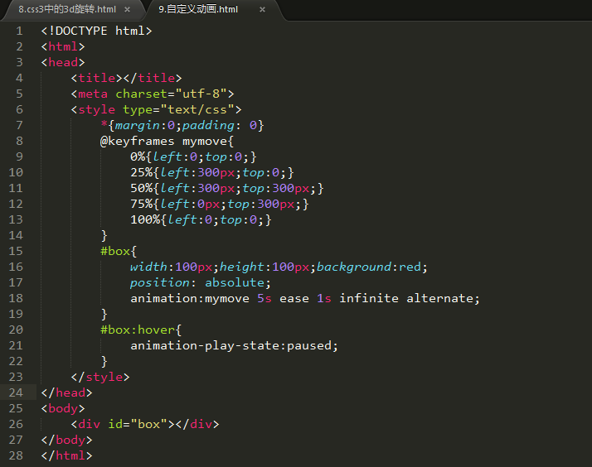

练习：

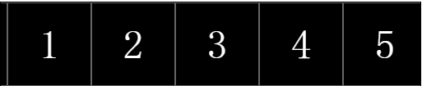

当动画执行完毕，可以将动画保留在目的地

通过属性：animation-fill-mode:forwards表示将动画停留在目的地

css3新增的一些选择器：

过滤出子元素中的第几个

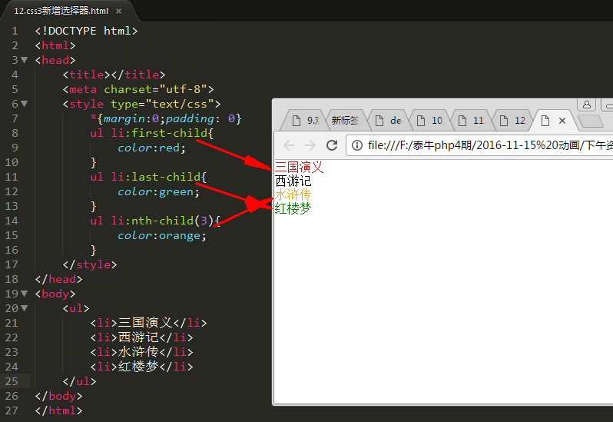

过滤出某个类型中的第几个：

nth-of-type(n)

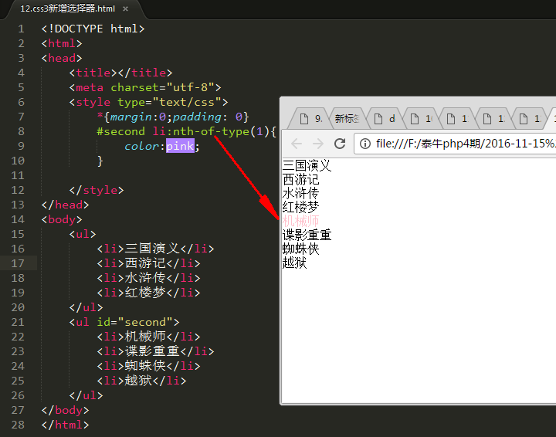

#### 视口：

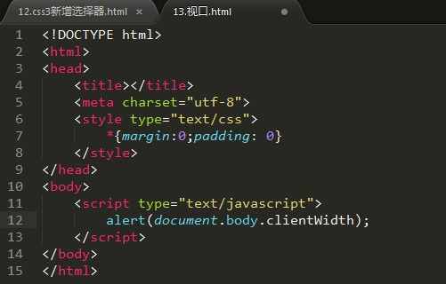

然后我们通过谷歌浏览器的虚拟设备模拟一个手机设备，查看一下使用多少分辨率渲染我们的网页

在浏览器----右击鼠标----检查（审查元素）----

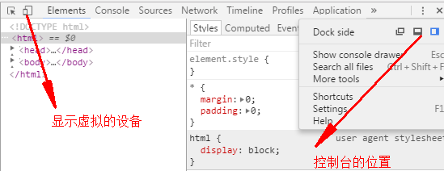

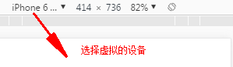

再来测试一下我们前面的网页

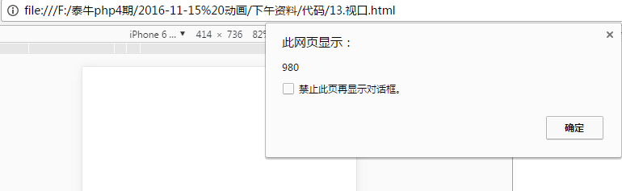

测试之后发现，并没有按照设备的分辨率渲染

需要使用视口，按照设备的分辨率渲染我们的网页

<meta content="width=device-width,initial-scale=1.0,maximum-scale=1.0,user-scalable=no" name="viewport"/>

device-width:表示按照设备的分辨率渲染网页

initial-scale:初始比例，1.0默认比例，不放大、不缩小

user-scalable：no不允许用户放大、缩小

这段视口代码，建议同学们拷贝

最后再测试一把：

发现按照苹果设备的分辨率渲染

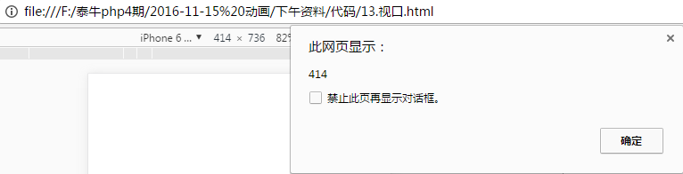

#### SPA：Single Page App

单页面应用

以前的网页，里面有很多超链接

1. html页面里面点击 <a href=”b.html”></a>超链接，进入b页面，这个时候会发送一个新的http请求

手机响应速度 肯定比电脑慢很多

使用SPA单页面应用，原理：

用户点击的所有链接，显示的所有内容都在一个页面里面，然后通过控制这些页面的显示、隐藏，达到页面切换

HTML5 web app Hybrid App

HTML+CSS+JavaScript（AngularJS+ionic）

先搭建欢迎页面的HTML结构：

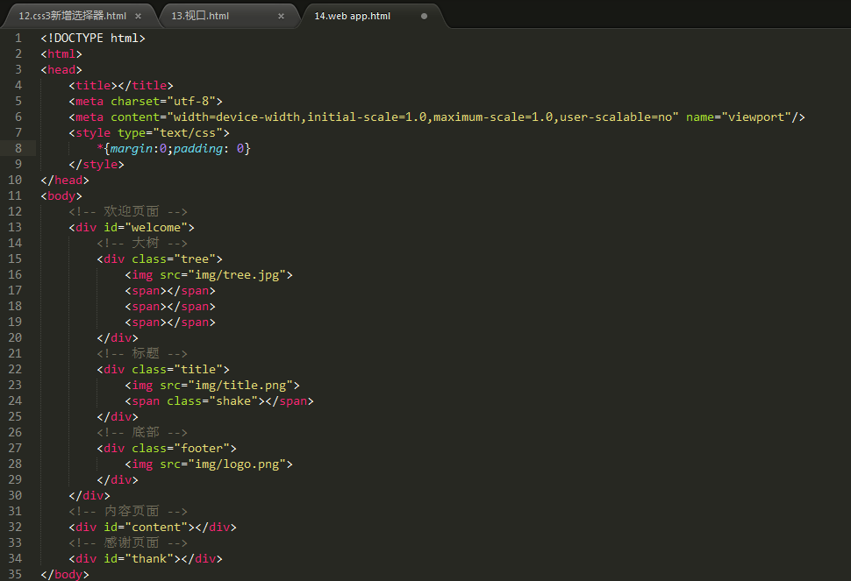

布局css样式：

代码太多，参考：14.web app.html